

**INSTITUTO TECNOLÓGICO SUPERIOR**

**PROVINCIA DE TUNGURAHUA**

**CARRERA : ANÁLISIS DE SISTEMAS**

**TESIS PRESENTADA COMO REQUISITO PARA OPTAR POR EL TÍTULO DE**

**TECNÓLOGO EN ANÁLISIS DE SISTEMA**

**TEMA:**

DESARROLLO E IMPLEMENTACIÓN DE UN SISTEMA WEB DE CONTROL DE ASISTENCIA Y CALIFICACIONES DE LA UNIDAD EDUCATIVA VICENTE DE PIEDRAHITA CARBO.

AUTOR/A(S): SOFHÍA MAGDALENA LLAMUCA PRIETO

KERLLY DAYANA MANRIQUE JIMENEZ

TUTOR: MSIA. JOHN GUILLERMO PALOMEQUE AVILA

**GUAYAQUIL, 19 NOVIEMBRE 2019**

|  |  |  |  |
| --- | --- | --- | --- |
| REPOSITORIO NACIONAL EN CIENCIAS Y TECNOLOGÍA | | | |
| **FICHA DE REGISTRO DE TESIS** | | | |
| **TÍTULO Y SUBTÍTULO:**  Desarrollo e Implementación de un Sistema Web de Control de Asistencia y Calificaciones de la Unidad Educativa Vicente de Piedrahita Carbo. | | | |
| **AUTOR/ES:**  Sofhía Magdalena Llamuca Prieto  Kerlly Dayana Manrique Jiménez | | **TUTOR:** MSIA. John Guillermo Palomeque Avila | |
| **REVISORES:**  MSC. Cesar Gustavo Cruz Miranda | |
| **INSTITUCIÓN:**  Tecnológico Guayaquil | | **CARRERA:** Informática con Mención Análisis de Sistemas | |
| **FECHA DE PUBLICACIÓN: 19/11/2019** | | **N° DE PÁGS.: 107** | |
| **ÁREA TEMÁTICA:** Proyecto de Tesis. | | | |
| **PALABRAS CLAVES:** Sistema, Control de Asistencia y Calificaciones, Software. | | | |
| **RESUMEN**  Desarrollo e Implementación de un Sistema Web de Control de Asistencia y Calificaciones de la Unidad Educativa Vicente de Piedrahita Carbo, este proyecto desea implementar una herramienta de trabajo para la institución que le va a permitir automatizar los procedimientos académicos, ingresos de notas, asistencia además brindará a los padres de familias un informe completo del rendimiento de su representado, de tal forma que éstos puedan llevar un mejor control académico de sus hijos. Así como también las convocatorias organizadas por la unidad educativa que permitirá a los representantes estar informado sobre las actividades o reuniones en donde se le requiere su presencia.  Esta solución presentará, una interfaz capaz de realizar las operaciones básicas de mantenimiento de archivos, que proporcione de una mejor manera la información actualizada, para el registro y control de todos los procesos esenciales del sistema, como ingreso de notas, así como también ofrecer reportes de las calificaciones y además tendrá un calendario dinámico en donde por cada día el docente guardará la asistencia de los estudiantes.  La herramienta que vamos a utilizar para desarrollar el sistema de calificación y control de asistencia es la plataforma de NetBeans lenguaje de programación PHP y MySQL Server, que nos permitirá desarrollar los módulos que están dentro del alcance de la realización del proyecto. | | | |
| **N° DE REGISTRO (en base de datos):** | | **N° DE CLASIFICACIÓN:** | |
| **DIRECCIÓN URL (tesis en la web):** | | | |
| **ADJUNTO PDF** | **SI** | | **NO** |
|  | |  |
| **CONTACTO CON AUTORES:**  Sofhía Magdalena Llamuca Prieto  Kerlly Dayana Manrique Jiménez | **Teléfono:**  0961005727  0990640963 | | **E-mail:**  [sofy_mllp@hotmail.com](mailto:sofy_mllp@hotmail.com)  [Kdaya16@hotmail.com](mailto:Kdaya16@hotmail.com) |
| **CONTACTO DE LA**  **INSTITUCIÓN** | **Nombre:**  MSc. Orly Alfredo Palacios Reinoso | | |
| **Teléfono:** 0991449453 | | |

# 



**INSTITUTO TECNOLÓGICO SUPERIOR PROVINCIA DE TUNGURAHUA**

**CARRERA INFORMÁTICA CON MENCIÓN EN ANÁLISIS DE SISTEMAS**

# Certificación del Tutor

Habiendo sido nombrado el MSIA. John Guillermo Palomeque Avila, tutor del trabajo de titulación certifico que el presente proyecto ha sido elaborado por Sofhía Magdalena Llamuca Prieto con C.I.:0927092429 y Kerlly Dayana Manrique Jiménez con C.I: 0951908474,con mi respectiva supervisión como requerimiento parcial para la obtención del título de TECNÓLOGO EN ANÁLISIS DE SISTEMA.

**Tema**: Desarrollo e Implementación de un Sistema Web de Control de Asistencia y Calificaciones de la Unidad Educativa Vicente de Piedrahita Carbo.

Certifico que he revisado y aprobado en todas sus partes, encontrándose apto para su sustentación

**MSIA. John Guillermo Palomeque Avila**

**Docente Tutor**

**INSTITUTO TECNOLÓGICO SUPERIOR PROVINCIA DE TUNGURAHUA**

**CARRERA INFORMÁTICA CON MENCIÓN EN ANÁLISIS DE SISTEMAS**

# Derechos de Autores

Para los fines legales pertinentes comunico a usted que los derechos intelectuales del proyecto de tesis con el tema: Desarrollo e Implementación de un Sistema Web de Control de Asistencia y Calificaciones de la Unidad Educativa Vicente de Piedrahita Carbo. Pertenece a la carrera de Informática con mención en Análisis de Sistema.

Sofhia Magdalena Llamuca Prieto

Kerlly Dayana Manrique Jimenez

# 

# DEDICATORIA

Dedico este trabajo principalmente a Dios, por jamás dejarme sola y darme la fuerza para no rendirme y por permitirme llegar a este momento tan importante de mi formación profesional.

A mis padres , por ser los pilares más importantes y por demostrarme siempre su cariño, su apoyo incondicional , y sobretodo por darme sus abrazos y su mano cuando mas lo necesitaba.

A mi hija , por ser esa fuerza que me motivaba a seguir adelante pese a los obstáculos que se me presentaban,ella era mi inspiración.

A Jonathan Pérez porque en su momento dio todo para que yo cumpla mi sueño de ser una profesional.

A mis suegros por haber sido mi apoyo a lo largo de toda mi carrera universitaria y por quererme como una de sus hijas.

A todas las personas especiales que me acompañaron en esta etapa,aportando a mi formación tanto profesional y como ser humano.

Sofhía Magdalena Llamuca Prieto

# DEDICATORIA

Dedico esta tesis al forjador de mi camino, a mi padre celestial, el que me acompaña y siempre me levanta de mi continuo tropiezo, por haberme brindado la sabiduría adecuada y la fuerza que necesaria para cumplir este ciclo.

A mis padres por el apoyo incondicional tanto en lo económico como en lo emocional, por forjarme como la persona que soy en la actualidad, por los abrazos en esos momentos de mucha complejidad que se presentaron en este proceso académico.

Por enseñarme que “Todo esfuerzo tiene su recompensa”.

A mi esposo por su sacrificio y esfuerzo, por creer en mi capacidad, aunque hemos pasado momentos difíciles siempre ha estado brindándome su comprensión, cariño y amor.

A mis hermanos por ser parte de este proceso siempre dándome aliento y cuidando de mí.

Kerlly Dayana Manrique Jiménez

# RESUMEN

Se toma a la Unidad Educativa Vicente de Piedrahita Carbo, institución que es considerada como referencia para este proyecto educativo, específicamente sistema orientado para los docentes desde octavo hasta 3do bachillerato, se encuentra ubicada en Km. 18 Vía Daule Coop. Germania, cerca de la Penitenciaria en la ciudad de Guayaquil, la herramienta que vamos a utilizar para desarrollar este sistema de calificación y control de asistencia está bajo la plataforma de NetBeans lenguaje de programación PHP y MySQL Server, que nos permitirá desarrollar los módulos que están dentro del alcance de la realización de este trabajo de titulación. Actualmente el uso de un sistema de control escolar es muy importante en las instituciones educativas sobre todo en el caso de las fiscales, porque nos facilita el seguimiento, y gestión mediante la implementación de un servicio virtual orientado autoridades, docentes, estudiantes y padres de familia de forma rápida y oportuna.

Las instituciones de sostenimiento fiscal algunas no cuentan con la plataforma Educar implantada por el Ministerio de Educación que en muchos de los casos, aun no se demuestra total eficiencia se torna lenta o no se envían las calificaciones del docente, debido a esto surgió esta beneficiosa idea, que agiliza los procesos que en ella se efectúan, como consultar calificaciones de acuerdo a los parciales y en el quimestre mediante este sistema en línea: El trabajo de titulación consta de cuatro capítulos:

**Capítulo uno:** Corresponde al problema de investigación, su ubicación, así como también la delimitación y enunciación del problema y también encontramos el objetivo general y los específicos, variables, y su correspondiente justificación.

**Capítulo dos:** Se redacta el marco teórico, teoría del constructivismo, marco contextual, antecedentes del estudio, fundamentación teórica, definición conceptual de los programas y herramientas.

**Capítulo tres:** Incluimos la metodología de los resultados de la investigacióndonde, se detallan los resultados, métodos a utilizar, tipos de la investigación, población, análisis e interpretación de los resultados.

**Capitulo cuatro:** Presentamos la propuesta de nuestro trabajo de titulación, la Justificación, Objetivo General y Específicos, los recursos utilizados, los aspectos legales y la metodología utilizada para el desarrollo del sistema.

**Palabras Claves:** Sistema, Control de Asistencia y Calificaciones, Software.

# ABSTRACT

The Vicente de Piedrahita Carbo Educational Unit is taken, an institution that is considered as a reference for this educational project, specifically oriented system for teachers from initial to 2nd baccalaureate, is located at Km. 18 Via Daule Coop. Germania, near the Penitentiary in the city of Guayaquil, the tool that we will use to develop this system of qualification and control of assistance is under the NetBeans platform programming language PHP and MySQL Server, which will allow us to develop the modules that are within the scope of the realization of this titling work. Currently, the use of a school control system is very important in educational institutions, especially in the case of prosecutors, because it facilitates monitoring and management through the implementation of a virtual service oriented authorities, teachers, students and parents quickly and timely.

The institutions of fiscal support some do not have the Educar platform implemented by the Ministry of Education that in many of the cases, it is not yet demonstrated total efficiency it becomes slow or the teacher's qualifications are not sent, because of this beneficial idea emerged , which speeds up the processes that are carried out in it, such as consulting qualifications according to the partials and in the quarter through this online system: The degree work consists of four chapters:

Chapter one: It corresponds to the research problem, its location, as well as the delimitation and statement of the problem and we also find the general objective and the specific ones, variables, and their corresponding justification.

Chapter two: The theoretical framework, constructivism theory, contextual framework, study background, theoretical foundation, conceptual definition of programs and tools are written.

Chapter three: We include the methodology of the research results where the results, methods to be used, types of research, population, analysis and interpretation of the results are detailed.

Chapter four: We present the proposal of our degree work, the Justification, General and Specific Objective, the resources used, the legal aspects and the methodology used for the development of the system.

Keywords: System, Attendance Control and Qualifications, Software.

INDICE GENERAL

REPOSITORIO NACIONAL EN CIENCIAS Y TECNOLOGÍA II

Certificación del Tutor III

Derechos de Autores IV

DEDICATORIA V

DEDICATORIA VI

RESUMEN 7

ABSTRACT 9

INDICE DE ILUSTRACIONES 13

INTRODUCCIÓN 14

CAPÍTULO I 16

1.1 Antecedentes del Estudio 16

1.2 Planteamiento de Problema 16

1.3 Sistematización del Problema. 18

1.4 Objetivos del Trabajo 20

**1.4.1 Objetivo General** 20

**1.4.2 Objetivos Específicos** 20

1.5 Justificación 20

**1.5.1 Justificación Teórica** 20

**1.5.2 Justificación Metodológica** 22

**1.5.3 Justificación Práctica** 22

1.6 Delimitación 23

**1.6.1 Planteamiento del Tema** 23

**1.6.2 Delimitación de Tiempo** 25

**1.6.3 Delimitación Espacio** 25

**1.6.4 Delimitación Geográfica de la Institución** 26

CAPÍTULO II 27

2.1 Marco Teórico 27

**2.1.1 Teoría del Constructivismo** 28

**2.1.2 Sistemas Web** 32

**2.1.3 Diseño de Aplicaciones Basadas en Web** 32

**2.1.4 Programación Web** 32

**2.1.5 Servicios Web** 33

**2.1.6 NetBeans** 34

**2.1.6.1 Características de NetBeans** 34

**2.1.7 MySQL** 34

**2.1.8 Características de MySQL** 34

**2.1.9 PHP** 35

**2.1.10 Desarrollo de Software** 35

2.2 Marco Contextual 36

**2.2.1 Alineación al Plan Nacional del Buen Vivir** 36

**2.2.2 Alineación a la Agenda Sectorial de Coordinación** 39

**2.2.3 Alineación al Plan Decenal de Educación** 39

CAPÍTULO III 41

3.1 Diseño de la Investigación 41

**3.1.1 La Unidad Educativa** 42

**3.1.2 La Necesidad** 42

**3.1.3 La Prioridad** 42

**3.1.4 Contenidos del Sistema Web de Control de Asistencia y Calificaciones** 43

3.1.5 Modalidad de Investigación 43

**3.1.5.1 Investigación de Campo** 43

3.1.5.2 Investigación Bibliográfica 45

3.2 TIPOS DE INVESTIGACIÓN 45

3.2.1 Investigación Exploratoria 45

3.2.2 Investigación Descriptiva 46

3.2.3 Investigación Explicativa 46

3.3 Metodología de la Investigación 46

**3.3.1 Aplicativo** 47

**3.3.2 Deductivo** 47

3.4 Técnicas e Instrumentos de Investigación 47

3.4.1 Clasificación de las Técnicas de Investigación 48

3.4.2 Instrumentos 48

3.4.3 La Entrevista 48

3.4.4 Encuesta 48

3.5 POBLACIÓN Y MUESTRA DE LA INVESTIGACIÓN. 49

**3.5.1 Población y muestra** 49

**3.5.2 Población** 49

**3.5.3 Muestra** 50

**3.5.4 Conceptualización de variables** 51

3.6 ANÁLISIS E INTERPRETACIÓN DE RESULTADOS 51

3.6.1 Análisis de Datos 51

CAPÍTULO IV 67

4.1 Título de la Propuesta 67

4.2 Justificación 67

4.3 Objetivo General 68

4.4 Objetivos Específicos 68

4.5 Recursos 68

**4.5.1 Humanos.** 68

**4.5.2 Técnicos.** 69

**4.5.3 Software** 69

**4.5.4 Hardware** 69

**4.5.5 Windows** 69

**4.5.6 Financieros** 70

4. 6 Diseño de la propuesta 70

**4.6.1 Pantalla Principal del sistema.** 70

**4.6.2 Rol Administrador** 71

**4.6.3 Opción Inicio Sesión.** 72

**4.6.4 Opción Periodos** 72

78

78

**4.6.5 Opción Asistencia** 79

**4.6.6 Opción Estudiantes** 80

**4.6.7 Opción Notas** 84

**4.6.8 Rol de Profesor** 87

**4.6.9 Ingreso Notas** 88

**4.6.10 Agenda de tareas** 92

93

**4.6.11 Rol representante** 93

4.7 Conclusiones 95

4.8 Recomendaciones 95

4.9 Bibliografía 96

5.1 Anexos 97

# INDICE DE ILUSTRACIONES

Ilustración 1. Delimitación Geográfica de la Institución #1 26

Ilustración 2. Delimitación Geográfica de la Institución #2 26

Ilustración 3. Organizador del Constructivismo. 30

Ilustración 4. Diagrama Registrar Asistencia 34

Ilustración 5. PHP 35

# INTRODUCCIÓN

La Unidad Educativa Vicente de Piedrahita Carbo, de la ciudad de Guayaquil, provincia del Guayas, es una institución educativa que se encuentra ubicada en Km 18 Via Daule coop. Germania, que está al servicio de la comunidad sobre todo sectorizada en uno de los barrios marginales de la ciudad de Guayaquil, donde se necesita aplicar cambios significativos, debido a que en los actuales momentos la sociedad se maneja a través de sistemas o aplicaciones en línea, que mediante el internet, estos sistemas son utilizados para llevar un orden en la administración y organización de la información, donde el sistema en línea, establece varios roles de trabajo en este caso estudiantes, docentes y padres de familia.

El Desarrollo e Implementación de un Sistema Web de control de asistencia y calificaciones, será bajo la premisa de la plataforma de NetBeans lenguaje de programación PHP y MySQL Server, de la Unidad Educativa Vicente de Piedrahita Carbo, de la ciudad de Guayaquil, quiere como finalidad la creación de un sistema que sea capaz de interactuar con docentes, padres de familia y alumnos, esta generación se conecta en varios escenarios utiliza la tecnología y servicio virtual ,donde los padres de familia tengan un control y gestión de sus calificaciones sobre cada parcial que se encuentran ubicados en los Quimestres.

La utilización de este sistema en línea haciendo uso de plataforma de NetBeans, que desarrolla una aplicación en el sistema operativo que esté usando, con su entorno IDE o de desarrollo permite poner en práctica todas las tareas de programación, entre las cuales tenemos, editar, compilar, ejecutar y depurar el código que se esté procesando; se hace referencia de un Sistema Web de control de asistencia y calificaciones, ,que a los padres accederán a revisar como esta académicamente su representado, recordemos que actualmente existen muchos factores que no le permiten al estudiante alcanzar su puntaje máximo debido a hogares disfuncionales, padres que emigran a otros países, niños y adolescentes que viven junto a las nuevas parejas de sus padres.

El software constan de 5 a 6 pantallas, la primera con su menú principal, la segunda inicio de sesión, tercera periodos, cuarta estadística de censo, quinta acceso de estudiantes, la que sigue Listado de asistencia, luego continua notas y por ultimo una agenda de tareas, el docente también aplica la dosificación de tareas si es que lo cree necesario de acuerdo a su asignatura.

La necesidad de integrar procesos que se manejan en las diferentes áreas de la institución educativa, demuestran la ausencia de control interno en el manejo educativo, reduciendo la competitividad del espacio académico de la institución, sus procesos complementados con la tecnología, el mayor objetivo a través de este sistema web es la organización y administración de la información, en la cual se ve plasmada mediante los reportes veraces por quimestre y así reducir los tiempos de entrega de calificaciones tanto para los tutores de las clases, como los representantes de los alumnos, además que los padres puedan estar pendientes de con cuanta frecuencia su representado asiste a clases y como está su rendimiento escolar. Nos referimos a un sistema web que hace referencia al conjunto de varios elementos que ejecutan una acción entre sí, cuyo objetivo a alcanzar es producir información, considerando que los últimos años, los sistemas en mención permiten generar cambios satisfactorios de acuerdo a su entorno laboral, tal es el caso del tema de nuestro proyecto que nos ayudará a la obtención de forma rápida los registros de calificaciones estudiantiles para también optimizar el tiempo de los docentes de la Unidad Educativa.

# CAPÍTULO I

# Antecedentes del Estudio

La Unidad Educativa “Vicente de Piedrahita Carbo”, cuenta con docentes que se encuentran preparados profesionalmente y predispuestos a cumplir, mediante un levantamiento de información que se realizó con el rector de la institución y al personal docente, se pudo detectar que los procesos que se rigen dentro de la institución son llevados de forma manual, tales como: el control de asistencia y el reporte de calificaciones.

La información procesada de manera automatizada y sobre todo haciendo uso de las Tics, se considere un cambio en el control de procesamiento de datos, por un sistema informático que evite y controle, la duplicación, pérdida de documentos y el manejo libre de notas, mejorando la calidad de trabajo de los docentes en su gestión escolar, que cuyos reportes se han entregado en secretaria para luego ser impresos, sellados y firmados por las autoridades respectivas de turno.

# Planteamiento de Problema

La institución educativa Vicente de Piedrahita Carbo, de la Ciudad de Guayaquil, se encuentra ubicada en km. 18 vía a Daule- sector La Germania, es una institución que comenzó a ofrecer sus servicios en la comunidad, debido a la necesidad de una escuela para que se eduquen niños en edad escolar que vivían allí y era casi imposible que sus los puedan llevar hasta las escuelas de Pascuales.

En el año 1971 se crea una escuela particular por los habitantes del recinto, la Srta. Blanca Pilaló fue la primera maestra quién estuvo solo ese año lectivo, porque había varios estudiantes de diversas edades. Pasaron muchos años con este mismo problema de que se iban las maestras porque no se alcanzaban ellas solas.

Actualmente el plantel oferta Inicial - 3° de bachillerato con jornadas matutina y vespertina. Además, funcionan dos paralelos de Educación Intensiva de Básica Superior, EBJA.

Cuenta con una población de 280 estudiantes en la jornada matutina y 391 en la jornada vespertina y con un cuerpo docente de 31 profesores capacitados y predispuestos a cumplir con profesionalismo y entrega, para brindar una educación que rompa paradigmas tradicionales.

La institución no cuenta con este recurso virtual bajo ningún programa pertinente que supla esta necesidad, y esto toma en cuenta las siguientes vertientes:

Los sistemas informáticos con el transcurrir el tiempo han tomado cuerpo debido a la agilización que deben tener los procesos mediante sitios web educativos para los actores de la comunidad educativa que se sientan abastecidos de información

En los actuales momentos el Ecuador a través del Mineduc ha diseñado la Plataforma Educar Ecuador, cuya dirección web www.educarecuador.gob.ec, que entre sus objetivos primordiales es el seguimiento y control escolar que permita contribuir a una mejor organización de los docentes, pero esto en muchas de las instituciones fiscales no se da, en vista de que se torna lenta y sin permitir el registro y almacenamiento de calificaciones, lo que se tiene como consecuencia es que el docente trabaje doble, y tenga que disponer de mucho más tiempo porque se debe elaborar un reporte de notas en una hoja de cálculo, aplicando formulas, funciones u otras operaciones lógicas.

La plataforma Educar Ecuador no permite tener un impreso de libretas de calificaciones en caso de ser tutor, se ingresa las notas y se envía, en ese instante se realiza capturas de pantalla y luego es llevado a Word para imprimirlo, al mostrarse todas estas consecuencias, no se logra una automatización en los procesos de forma ágil y acceso rápido, mediante lo expuesto surge esta propuesta como una segunda alternativa provechosa para la gestión administrativa por parte del Rector y Vicerrectores, también docentes, representantes legales y estudiantes, que a través de este sistema puedan informarse, conocer e interactuar el estado real de sus notas, con su cálculo respectivo de acuerdo a los parciales y quimestre alcanzado.

Este tema de investigación se crea en bases sólidas mediante una necesidad urgente que es tener acceso de información de suma importancia como son las notas de un representado, para comprobar por parte de los representantes si sus notas fueron evaluadas correctamente mediante las actividades cumplidas en la hora clase.

La herramienta tecnológica que está desarrollada bajo la plataforma de NetBeans lenguaje de programación PHP y MySQL Server, será una interfaz que logrará la automatización de la información de forma directa, por donde se observará el mantenimiento de archivos de forma constante, para que refleje el buen funcionamiento del sistema.

Ante necesidades urgentes donde se hace hincapié, que es relevante realizar las acciones preventivas y correctivas mediante la creación de una herramienta web que promueva el mejoramiento del control de la asistencia y calificaciones, ya que por ahora en la gestión docente, los cálculos son llevado a través de la hoja de cálculo Excel o de forma manual y esto causa graves inconvenientes, tales como la pérdida de información, datos desactualizados y erróneos, retraso a la hora de entregar las calificaciones correspondientes de cada nivel, razones por la cuales se ve la necesidad de realizar un proyecto que cubra todas las necesidades.

# 1.3 Sistematización del Problema.

En la actualidad la entidad Fiscal Vicente de Piedrahita Carbo, no cuenta con ningún sistema informático adicional, a parte de la plataforma Educar Ecuador por el Ministerio de Educación, que agilice la automatización de los procesos, como es el registro de calificaciones de los estudiantes, que de acuerdo a lo que se explica anteriormente son llevadas en archivos de Excel o de forma manual, organizados por cursos y años lectivos.

La implementación de este sistema en línea, permitirá lograr un seguimiento en todos los reportes de calificaciones de los estudiantes y así brindar una atención inmediata a los representantes legales que necesitan conocer las actividades cumplidas valoradas en un puntaje y cuál es su escala de aprovechamiento.

A través de esta investigación se han detectado varias falencias, que podemos mencionar:

* La información o reportes de calificaciones de los estudiantes, según la opinión de docentes, muchos de ellos las llevan en físico y esto hace que no exista un respaldo de la información.
* Según lo estipulado por el ente regulador de educación vivimos en un país que cuida el ecosistema y por lo tanto ellos indican que somos una comunidad cero papeles, pero parece que esto no es cierto, porque los docentes sus actividades, reportes u otra documentación académica las lleva impresas, lo que no permite alcanzar un control organizado en su portafolio docente.
* Sin la existencia de esta segunda alternativa informativa permite que los docentes se retrasen al entregar sus notas, cuando lo exige el departamento de Vicerrectorado, ya que esta dependencia maneja la parte académica.
* De acuerdo a la síntesis de diagnóstico, el departamento de secretaria tiene almacenado en su departamento de Archivo toda esta información en físico, cuya documentación reposa en enormes folders o carpetas, donde se almacena toneladas de papel de la institución y sobre todo número de estudiantes.

Por todo lo expuesto es necesario un cambio positivo, en un sistema en línea, mediante esto se evita la duplicidad de información, pérdida de tiempo adicional por parte de docentes, ya que hacen muchas veces doble trabajo y la arteria principal que se está perjudicando a los representantes, ya que a ellos no se les da un buen servicio social, porque desean conocer y tener el reporte de calificaciones de su representado.

# 1.4 Objetivos del Trabajo

## **1.4.1 Objetivo General**

Automatizar el proceso de registros de calificaciones y asistencia mediante la implementación de un sistema en línea para mejorar los procesos educativos y tener un canal de comunicación entre docentes y representantes legales de la Unidad Educativa “Vicente de Piedrahita Carbo”.

## **1.4.2 Objetivos Específicos**

* Analizar e identificar las necesidades existentes en una entrevista a los directivos, docentes y padres de familia.
* Estudiar las causas y efectos que surgen en la institución educativa.
* Programar el sistema académico de acuerdo con los requerimientos de la institución.
* Seleccionar el lenguaje de programación requerido, también capacitar a los involucrados que usaran el sistema.
* Implementar el sistema académico Web previo a su evaluación y las pruebas necesarias para que funcione adecuadamente.

# 1.5 Justificación

## **1.5.1 Justificación Teórica**

La justificación en este proyecto educativo surge de una necesidad que es el control, organización y gestión del reporte de calificaciones de los estudiantes, que por fuentes cercanas conocíamos que aunque existe la plataforma Educar Ecuador en las instituciones fiscales, la misma ha dado varios problemas entre los cuales están, no permite el acceso inmediato, recién al tercer intento se puede ingresar o a su vez le pide que se ponga de acuerdo con el administrador, el almacenamiento de información lo realiza en forma temporal, se envía supuestamente, pero al siguiente día cuando se ingresa se observa los casilleros de los parciales en blanco como que nunca se ha trabajado o guardado información, debido a todas estas falencias, nació la idea de desarrollar e implementar un software, pero aún no teníamos la institución donde se ejecutaría este proyecto, buscando encontramos a la Unidad Educativa Vicente de Piedrahita Carbo, que se encuentra ubicada justamente en Km 18 Vía Daule coop. Germania, una institución que está al servicio de la comunidad educativa conformada desde la autoridad principal hasta representantes legales, necesita que se active rápidamente sus procesos educativos, creando un sitio virtual que realice la funciones de almacenamiento y respaldo de archivos, también el acceso inmediato a los datos, porque según a estas vertientes desfavorables el docente le toca hacer trabajo doble, tal es el caso de realizar el reportes de sus notas en Excel y tenerlo impreso y luego si es que permite pasar las calificaciones y comportamiento en la plataforma Educar, esperando que se guarde y no se borre, cuando no contamos con un recurso eficiente y ágil que es la plataforma Educar Ecuador, se pone como prioridad principal nuestra propuesta, así lo manifestó el MSc. Orly Alfredo Palacios Reinoso, Rector de la Institución, para evitar perdida de información y de tiempo, como es el ingreso de calificaciones, para adquirir del software un reporte y además tendrán un calendario dinámico en donde por cada día, el docente guardará la asistencia de los estudiantes.

La utilización de sistemas web constituye una tecnología clave para el éxito de los diversos enfoques de desarrollo de software, se basa a las necesidades del cliente final, porque al utilizar este sistema se espera perfeccionar el servicio que se ofrece a los estudiantes y representantes ,otorgando información oportuna, precisa y confiable en tiempo real para todos los interesados, presentando reportes veraces por quimestre y así reducir los tiempos de entrega de calificaciones tanto para los tutores de las clases, como los representantes de los alumnos, además que los padres puedan estar pendientes de con cuanta frecuencia su representado asiste a clases y como está su rendimiento escolar ,en donde la información va hacer almacenada dentro de un servidor y sea consultada por los usuarios o por el personal de secretaria en cualquier computadora.

## **1.5.2 Justificación Metodológica**

Para esta investigación se utilizará el procedimiento recopilación de datos es la entrevista y encuesta, permite identificar las necesidades existentes, y quienes son los principales beneficiarios, también para conocer cuál es la demanda que no ha sido favorecida en la actualidad.

Este método fortalece que este proyecto sea completo y detallado que permita estudiar cual es la población que ha sido afectada, y se puedan responder las interrogantes y compartir criterios, para lograr cumplir metas u objetivos, se determina también que las preguntas de la encuesta pueden ser abiertas o cerradas.

## **1.5.3 Justificación Práctica**

La investigación que se plantea es un software para Control de Asistencia y Calificaciones, debido a que esta unidad cuenta con una plataforma, cuyo nombre es Educar Ecuador, donde el estado invirtió alrededor de 30 millones de dólares, almacena la información de todos los estudiantes del país de régimen fiscal, pero este sitio virtual no garantiza que su proceso y gestión sea eficiente, porque en estos dos últimos años se ha notado que la plataforma se habilita por cierto tiempo, y en ese transcurso o se torna lenta o no almacena todos los datos que el docente necesita respaldar, que actualmente lo lleva impreso o en forma manual, porque este sistema en línea no quiere correr riesgos con la perdida de datos.

El Sistema Web es un sitio que se presenta en la plataforma de NetBeans lenguaje de programación PHP y MySQL Server y da facilidad al docente en su control y gestión de calificaciones, también permite que el padre de familia tenga una interacción directa con el recurso web y acceder de forma eficiente, tenemos un presupuesto estipulado para el sistema entre $2,500 a $3,000 dólares.

La programación PHP fue desarrollada precisamente para crear entornos virtuales dinámicos, donde se debe tener un servidor para alojar las páginas web, este medio es el que nos va a permitir desarrollar un sistema de interacción virtual para la comunidad educativa “Vicente de Piedrahita”.

# 1.6 Delimitación

## **1.6.1 Planteamiento del Tema**

PHP es muy popular, ya que es un programa de código abierto, el idóneo para sitios virtuales y que puede ser aplicado en HTML código abierto es que es de acceso libre y gratuito, al decir incrustado significa que un mismo archivo se combina código PHP.

La plataforma de NetBeans lenguaje de programación PHP y MySQL Server de acuerdo al estudio analítico que realiza este proyecto, es muy relevante para la unidad educativa y para los representantes, porque soluciona una necesidad en los servicios de la institución mediante esta plataforma, los datos son procesados mediante formularios, también este sistema genera contenidos dinámicos, ofreciendo beneficios como evitar la pérdida de información, además permite ahorrar tiempo y los representantes están informados sobre el rendimiento escolar de sus hijos, mediante una notificación que le llegará a su correo.

La propuesta educativa, es una herramienta que le concede al usuario potencial, en este caso a los representantes legales conocer los reportes de su representando de una manera ágil y eficiente, con la facilidad que ofrece NetBeans de su acceso libre y gratuito, se accede a programas, sitios web o para Android.

Según la referencia electrónica https://www.genbeta.com/desarrollo/netbeans-1 en unos de sus artículos hace énfasis, en decir que NetBeans es un editor de código, también considerado multilenguaje donde su misión es simplificar la gestión de proyectos.

El sistema de control y gestión escolar se lo lleva por la plataforma Educar Ecuador, que al estado le costó una fuerte suma de dinero, pero este sistema lamentablemente no es seguro debido a que muestra sus altos y bajos, uno de ellos es que no permite almacenar al cien por ciento todo lo que se registra de los estudiantes, lo que indica que existe duplicidad y en eso es un riesgo para salvaguardar los datos requeridos por parte del docente y la institución.

El proyecto investigativo permite mostrar lo relevante de la propuesta, porque solo, tuvo un gasto de $ 300 dólares y $ 50 dólares del hosting y dominio, protege y respalda los datos almacenados en el sistema, de modo que el docente pueda tener la seguridad que su información se encuentra registrada y guardada en dicha plataforma, para hacer de su gestión escolar optima y organizada.

La ejecución del sistema permite que su acceso sea rápido y fácil de manejar, también se espera que, durante el proceso de implementación, se corrija errores y posibles fallas, ya que el usuario será re direccionado a la pantalla de inicio de sesión. Seleccionando en la opción registro será re direccionado el usuario a la pantalla de registro de usuario donde podrá registrar más usuarios para el sistema y en la opción olvido su contraseña el usuario administrador podrá cambiar la contraseña de los usuarios del sistema.

## **1.6.2 Delimitación de Tiempo**

El software que se realiza para la institución educativa “Vicente de Piedrahita Carbo”, va a contar con un lapso de tiempo entre 2 o 3 meses para poder ejecutarlo bajo la plataforma NetBeans.

Detectando los problemas que se originan al llevar la mayoría de los registros en forma manual, se plantea en la institución educativa, el desarrollo de este programa indicado tiene como objetivo mejorar los procesos académicos y brindar un mejor servicio a nuestros usuarios potenciales, que en este caso vendría hacer toda la comunidad educativa, haciendo énfasis en los representantes legales para que conozca el promedio actual que tiene su representado y también facilitar la información de forma rápida, verdadera y actualizada.

El uso del sistema en línea interactúa a través de los siguientes parámetros:

* Ingresar con su respectivo usuario y clave.
* Tener el menú amigable para poder acceder a las funciones.
* Registrar a cada estudiante.
* Ingreso a registro de forma inmediata.
* Reportes de las asistencias, faltas y horas de atrasos.

## **1.6.3 Delimitación Espacio**

Este segmento va estar dirigido para los representantes porque desde cualquier lugar, donde tenga acceso a un computador, podrá visualizar como su representado se encuentra académicamente en la institución educativa, refiere que es muy importante ya que tanto para los docentes como para los tutores legales, se convierte en una alternativa que le permitirá conocer el aprovechamiento de su representado en su nivel de estudios de acuerdo a su especialidad y también identificar la escala cualitativa de asignaturas como proyecto escolar, ya que allí se maneja cualitativamente.

Por estas razones, se ahorrará tiempo y se mantendrá informados a los representantes el rendimiento escolar de sus hijos, mediante una notificación que le llegará a su correo.

## **1.6.4 Delimitación Geográfica de la Institución**

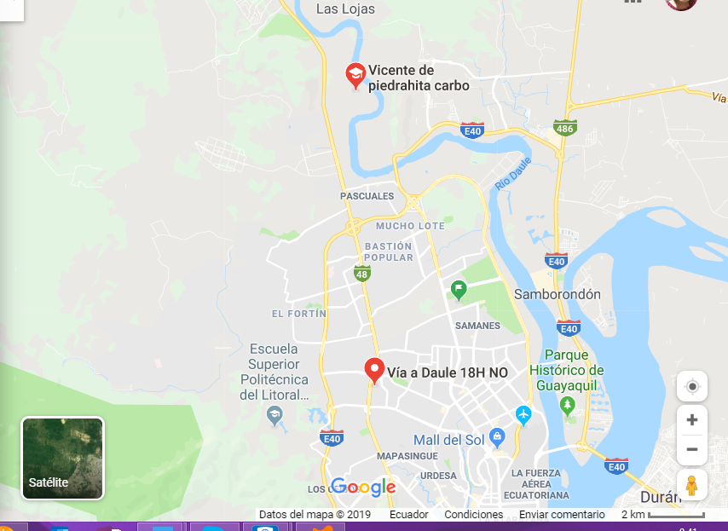

Ilustración 1. Delimitación Geográfica de la Institución #1

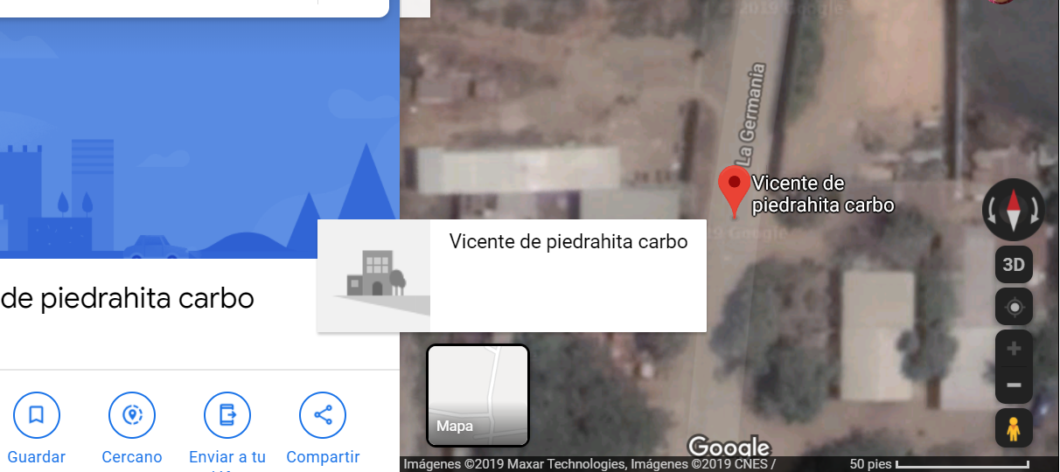Km. 18 vía Daule coop. Germania

Ilustración 2. Delimitación Geográfica de la Institución #2

# CAPÍTULO II

# 2.1 Marco Teórico

El proyecto investigativo tiene como fin satisfacer las necesidades en la institución Educativa “Vicente de Piedrahita Carbo”, porque la creación de un programa que llevará como propuesta la gestión escolar del docente, es desarrollado en NetBeans, mediante una investigación realizada por la Universidad del Norte de acuerdo al sitio virtual repositorio.utc.edu.ec, cuyo autor Mendoza González Geovanny enfatiza que NetBeans es una herramienta que se utiliza para desarrollar varios programas utilizando diversos lenguajes de programación.

La entidad Educativa “Vicente de Piedrahita Carbo”, se beneficiará del sistema, por lo cual permitirá actualizar la información que es llevada manualmente por los maestros, quienes desempeñan los registros de cada estudiante, lo que se oferta por medio de este programa, con todos los antecedentes ya vistos, se considera un cambio en el control de procesamiento de datos, llevando a cabo un sistema que evite y controle, la duplicación, pérdida de documentos y el control de notas ,mejorando el orden de labores de maestros y la entrega de notas en secretaria para que se emitan los reportes de los estudiantes, pero el Sistema Web, fue pensado y ejecutado de acuerdo al gran auge de la tecnología, porque actualmente en la mayoría de los casos se está viviendo la brecha digital, donde existe la interacción de los sitios web dinámicos en las instituciones educativas, porque se comparten recursos e intercambian información.

PHP Es un lenguaje de programación de uso general de código del lado del servidor, diseñado para el desarrollo web de contenido dinámico. El código es interpretado por un servidor web con un módulo procesador PHP que genera la página web resultante. PHP permite a páginas estáticas convertirse en dinámicas. En este espacio se crean las aplicaciones gráficas; PHP-GTK crea interfaces gráficas de usuario (GUI).

Anteriormente la página web era un programa que compartía información multimedia, eso se encuentra en el modelo de las nuevas tecnologías, este sistema fue desarrollado bajo un sistema de generación de documentos ejecutado en un lenguaje estándar en este caso HTML, las características de estos documentos incorporan textos y elementos gráficos.

Según este análisis refleja que el sistema, es un producto innovador que favorecerá a la actualización tecnológica de la institución, debido a lo que ofrece bajo la plataforma NetBeans, que es agilitar y ahorrarle tiempo al docente para que cumpla sus actividades en muchos de los casos hasta familiares ,porque cuando los datos son llevados en forma manual, el docente no tiene tiempo para compartir con su familia, por ejecutar un doble trabajo de las notas de sus educandos, por tanto sus representantes legales desean conocer como están académicamente, en cuanto a su calificación de comportamiento y de proyecto escolar.

## **2.1.1 Teoría del Constructivismo**

Piaget fue el precursor de las nuevas construcciones de conocimiento, porque indicaba que el hombre tiene varias etapas de desarrollo, la primera arranca desde que nacen hasta los dos años, el pre – operacional desde los 2 años hasta los 7 años, la operación concreta 7 a 11 años y la formal desde los 11 hasta la etapa adulta.

Holstein & Gubrium (2008) afirmaron que” el constructivismo es un movimiento heterogéneo que divide el campo del conocimiento científico, donde se muestran varias corrientes filosóficas, conceptualizaciones, objetivo e intereses diversos” (p.5)

De acuerdo a lo expresado por los autores, se podría definir que el constructivismo es considerado como un postulado filosófico que crea o construye un contenido determinado, en base a su estructura y contenido.

Mediante la publicación de un artículo en el sitio virtual https://es.wikibooks.org sobre que las Tics tienen un aprendizaje constructivista, se puede señalar la participación de los pensadores, expresando lo siguiente:

“Las Tics de acuerdo a las últimas aplicaciones pueden generar una serie de cambios curriculares, pedagógicos, didácticos y evaluativos que ayudan a crear y ampliar experiencias de aprendizaje” (Rama, 2013, p.9)

Esta cita nos indica que el estudiante propiamente crea su conocimiento con autonomía y responsabilidad, para que se cumpla esto el docente, debe preparar su material de trabajo y estrategia en el aula.

Méndez (2008) indica que “el primer lugar una epistemología, es decir una teoría que intenta explicar cuál es la naturaleza del conocimiento humano” (p.12).

Al reflexionar sobre el constructivismo indica que los postulados epistemológicos han sido creados para formar discursos, de todos los ámbitos desde lo político hasta lo social, para que el hombre tenga en cuenta como esta su entorno.

Piaget, lo que representa que el individuo construye su propio conocimiento, mediante contenidos expuestos, estrategias de aula si se trata dentro del ámbito educativo, pero sobre todo asume con responsabilidad su participación libre y voluntaria.

Las concepciones de Piaget reflejan que el hombre construye su propio conocimiento de acuerdo a lo aprendido, y eso se trata poniendo en práctica lo alcanzado de acuerdo a la parte conductual, lo que establece que el hombre es un ente de aprendizaje y autoeducación.

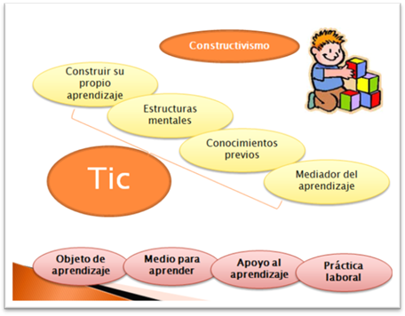 Las teorías neopiagetianas, hacen hincapié en este proyecto se puede enmarcar que según la corriente filosófica constructivismo, el hombre es capaz de crear su propio razonamiento en base a un postulado teórico expuesto en base a estrategias, materiales de trabajo, experiencias vivenciales y objetivos de cada actividad, el hombre puede expresarse de forma autónoma de acuerdo a un tema.

Ilustración 3. Organizador del Constructivismo.

Esta imagen refleja que el Sistema Web, forma parte del entorno de las Tics, donde se enfatiza que el proyecto es construido en base a las carencias que tiene el docente y la comunidad educativa por brindar un mejor servicio, en base a los postulados tecnológicos, que es el Sistema en Línea y la plataforma NetBeans.

**Glosario de Términos**

**Aprendizaje:** Es una actividad que permite adquirir o modificar habilidades, destrezas, conocimientos, conductas o valores como resultado del estudio, la experiencia, la instrucción, el razonamiento y la observación.

**Aprendizaje autónomo**: capacidad de aprender o auto educarse uno mismo, sin necesidad de alguien más.

**Constructivismo:** Permite construir sus propios procedimientos para resolver una situación problemática, lo que implica que sus ideas puedan verse modificadas y siga aprendiendo. El constructivismo considera holísticamente al ser humano.

**Desarrollo Cognitivo:** Las capacidades cognitivas como la memoria, la atención, el lenguaje, la percepción, la solución de problemas o la inteligencia y la planificación involucran funciones cerebrales sofisticadas y únicas, que son parte del desarrollo cognitivo desde el niño al adulto de acuerdo a los estadios del aprendizaje.

**Corriente filosófica:** Fuente de conocimiento, mediante postulados se opone al empirismo o lo vivencial.

**Enseñanza:** Es una fase que al pasar de los años se adquiere una educación en base a lo aprendido, que es reflejado por los resultados alcanzados en cuanto a lo académico y las habilidades adquiridas.

**Estrategias Metodológicas:** Son formas o consignas donde se debe cumplir objetivos y metas sobre un trabajo o proyecto investigativo, destacando que tipo de investigación es y método a utilizar para su trabajo de campo.

**Sistema en línea:** se utiliza en la informática para nombrar a algo o que se asocia a un espacio virtual donde se interacciona con el individuo y la institución a la que representa.

**Tecnología:** Conjunto de conocimientos propios, de un oficio, mecánico o arte. Lenguaje propio, propio o exclusivo.

**Tics:** estrategia de utilización de medios electrónicos, donde pone en práctica a un sistema, que es el conjunto de partes interrelacionadas, hardware, software y de recurso humano.

## **2.1.2 Sistemas Web**

Un sistema en línea, permite lograr interconectarse desde cualquier punto de acceso con el otro usuario, haciendo uso de las redes de comunicación, categorizado de acuerdo a las topologías, en la entidad educativa se maneja la red de área local.

## **2.1.3 Diseño de Aplicaciones Basadas en Web**

Son aplicaciones con características dinámicas que han sido creadas según los requerimientos y comodidad de los potenciales que se comunican o interaccionan con la Web.

(Sánchez M 2010) afirma que “se divide en los siguientes parámetros:

Remite a los elementos clásicos acerca de la presencia en Internet:

1) Creación de un sitio web.

2) Colocación de anuncios o promociones en línea y

3) Creación o participación en comunidades web” (p.41)

## **2.1.4 Programación Web**

La programación Web es una disciplina que día a día se va innovando, no solo por cumplir requerimientos de usuario, es tan óptimo ya que sin generar necesidades simplemente se realizan aplicaciones y ofrecen servicios, de acuerdo a lo que indica el siguiente autor, según la referencia electrónica www.wikilibros.com.

(Luis Joyanes Aguilar e Ignacio Zahonero Martínez 2010) indican que: “La programación Web en un procesador de realiza procesos de algoritmos ordenados, el procesador analiza y obtiene resultados de las instrucciones paso a paso, y realizar las operaciones correspondientes, en donde permite la creación de sitios dinámicos en Internet”. (p.10)

Se ejecuta la estructura de la colección de datos mediante lenguajes de script como pueden ser HTML, Java Script, PHP, Netbeans entre otros. Son herramientas explícitamente para programación Web donde se pueden realizar diferentes tipos de aplicaciones útiles para el cliente.

Los sistemas académicos entre otras aplicaciones, con los avances de la tecnología para el usuario día a día se le hace más fácil realizar todo tipo de actividades con todo el mundo desde la comodidad de sus hogares, los sistemas que han sobresalido son las aplicaciones para dispositivos móviles ya que tienen procesos ordenados de mucha importancia y utilidad para los usuarios.

## **2.1.5 Servicios Web**

Los servicios Web es una colección de protocolos y estándares el cual sirve para compartir información a través de dispositivos tecnológicos enlazados a la Web.

(Kendall y Kendall 2011) indica que: “son tecnologías basadas en Web, en donde se relacionan muchos beneficios relacionados con el proceso de mejorar la Web, se incrementan los usuarios que se encuentran con la predisposición de un servicio, producto, industria, persona o grupo” (pág.5).

Los escenarios virtuales o en línea son sitios de información en donde se pueden realizar varios procesos por una herramienta Web.

Existen también programas normales que son instaladas en los ordenadores que trabajan de manera local, mientras que en la Web poseen de un servidor y las tareas o procesos se realizan en lugares externos y se archivan en el computador donde funcione el servidor.

## **2.1.6 NetBeans**

Aplicación gratuita que faculta el uso de una gama de tecnologías para distintos medios o equipos de comunicación electrónica.

## **2.1.6.1 Características de NetBeans**

* Edición de código rápido e inteligente
* Gestión de proyectos fácil y eficiente
* Desarrollo rápido del escenario virtual
* Escribe códigos libres de errores

## **2.1.7 MySQL**

Este software proporciona un servidor de bases de datos SQL (Estructure Query Language) veloz, multi-hilo, multiusuario y robusto. El servidor está proyectado tanto para sistemas críticos en producción soportando intensas cargas de trabajo como para empotrarse en sistemas de desarrollo masivo de software.

## **2.1.8 Características de MySQL**

* Permite escoger múltiples motores de almacenamiento para cada tabla.
* Conectividad segura.
* Tiene licencia dual, pudiéndose usar de forma gratuita bajo la licencia GNU o bien adquiriendo licencias comerciales de MySQL.
* 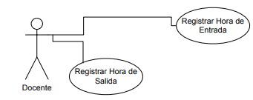Búsqueda de indexación de campos según el tipo de datos.

Ilustración 4. Diagrama Registrar Asistencia

La representación gráfica que se observa demuestra que este proyecto investigativo, es totalmente factible, ya que se manejara tres variables relevantes, sistema en línea, automatización de los datos y gestión escolar.

## **2.1.9 PHP**

Es un lenguaje de scripting embebido en HTML. Mucha de su sintaxis es tomada en C, Java y Perl con un par de características adicionales únicas y especificas en PHP. Al principio solo estaba compuesto por algunos macros que facilitaban el trabajo a la hora de crear una página web.

Fue creado por Rasmus Lerdorf a finales de 1994, aunque no hubo una versión utilizable por otros usuarios a principios de 1995 se creó el analizador sintáctico, solo reconocía el texto HTML y algunas directivas de MSQL a partir de esto la contribución de códigos fue pública.

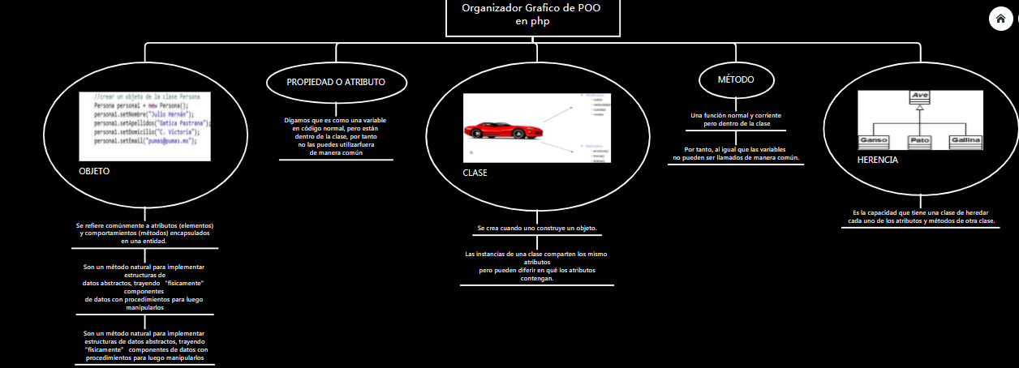

Ilustración 5. PHP

La ilustración indica que PHP permite que los desarrolladores web escriban páginas generadas dinámicamente con rapidez.

## **2.1.10 Desarrollo de Software**

Desarrollar un software significa construirlo simplemente mediante su descripción, porque es un conjunto de herramientas que permiten al desarrollador informático escribir programas usando diferentes alternativas y lenguajes de programación, incluye principalmente compiladores, interpretes, ensambladores y enlazadores, depuradores, editores de textos. El software está clasificado de la siguiente manera:

* Componentes del software: sistema operativo, aplicaciones y funciones.
* Lenguajes de programación.
* Normativa Legal sobre el uso del software.

# 2.2 Marco Contextual

El trabajo investigativo se lleva a cabo en la institución “Vicente de Piedrahita Carbo” ubicada en el km 18 vía Daule, actualmente el plantel oferta la educación desde inicial hasta el último curso de bachillerato general unificado con jornadas matutina y vespertina, cuenta con una población de 671 estudiantes, lo que se espera mejorar en esta institución es su sistema en línea, donde el padre de familia tenga acceso a este beneficio desde cualquier punto de la Ciudad, porque esto se enfatiza, que toda institución debe tener entre sus recursos la utilización de la tecnología para poder controlar la organización de la comunidad educativa, y que los padres sientan que la institución ha pensado en ellos, mejorando el servicio de reportes.

## **2.2.1 Alineación al Plan Nacional del Buen Vivir**

En el sitio virtual http://www.evaluacion.gob.ec en su artículo indica, por el Código Orgánico de Planificación y Finanzas Públicas en el Art. 34 establece que “el Plan Nacional de Desarrollo es la máxima directriz política y administrativa para el diseño y aplicación de la política pública y todos los instrumentos, dentro del ámbito definido en este código. Su observancia es necesaria para el sector público e indicativa para los demás sectores”. Este plan se denominó durante el actual Gobierno como "Plan Nacional del Buen Vivir".

Sofhía Llamuca y Kerlly Manrique expresan que el plan nacional resalta la igualdad de género, que existan oportunidades para todos, con los mismos derechos y beneficios, y que siempre se debe proteger al grupo vulnerable de la sociedad.

**Objetivos del Plan Nacional del Buen Vivir**

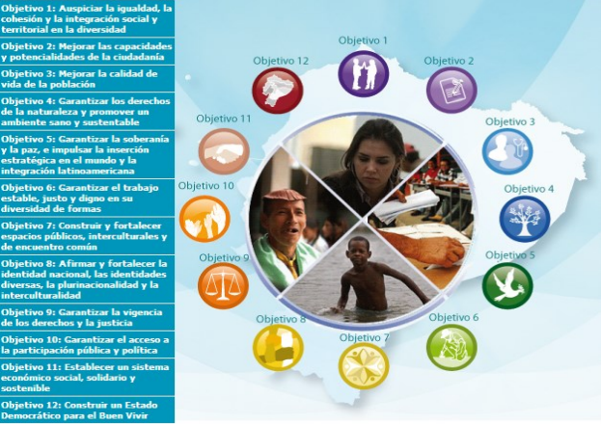

**Fuente:** Senplades <http://plan.senplades.gob.ec/objetivos> nacionales - de - desarrollo humano

Ilustración11. Objetivo del Plan Nacional del Buen vivir

Sofhía Llamuca y Kerlly Manrique comentan los objetivos que persigue el buen vivir son indispensables para nuestra sociedad, que los individuos comprendan que de acuerdo a su preparación y trabajo se crea un país libre de ignorancia y de igualdad de oportunidades.

Es importante definir el concepto de Buen Vivir, aunque conocemos su complejidad, su característica poco lineal, y que está en constante construcción histórica valora como objetivo de vida deseable (tanto material como subjetivamente, y sin producir ningún tipo de dominación a un otro).

(Ramírez 2008) afirma que “el concepto de Buen Vivir nos obliga a reconstruir lo público para reconocernos, comprendernos y valorarnos unos a otros— entre diversos pero iguales— a fin de que prospere la posibilidad de reciprocidad y mutuo reconocimiento, y con ello posibilitar la autorrealización y la construcción de un porvenir social compartido” (p.387).

Este plan es el instrumento de planificación del país que permitirá garantizar el ejercicio de derechos ciudadanos, entre otros, el acceso una educación de calidad, así como generar política pública para la reducción de la desigualdad entre ecuatorianas y ecuatorianos.

Sofhía Llamuca y Kerlly Manrique manifiestan que no solo deben preocuparse de los derechos de los individuos sino también de cuidar y preservar el medio ambiente, para fomentar en el país la consciencia ecológica y reutilizar las cosas que han sido dadas como desechadas.

**Objetivo 4: Fortalecer las capacidades y potencialidades de la ciudadanía.**

**Políticas y Lineamientos**

Política 4.4 Mejorar el proceso educativo en todos sus niveles y modalidades, para generar conocimiento, formación integral de personas creativas, solidarias, responsables, críticas, participativas y productivas, bajo los principios de igualdad, equidad social y territorialidad.

1. Fortalecer los estándares de calidad y los procesos de acreditación y evaluación en todos los niveles educativos, que respondan a los objetivos con base en criterios de acuerdo a normas internacionales.

Sofhía Llamuca y Kerlly Manrique comentan que la formación integral de los individuos va enganchada al trabajo y preparación profesional que tengan los ciudadanos estableciendo este esquema es hacer referencia al trabajo productivo.

## **2.2.2 Alineación a la Agenda Sectorial de Coordinación**

Las agendas brindan concordancia a las propuestas de gestión pública con respecto a las disposiciones constitucionales con sus objetivos. El Ineval fue creado bajo la dirección del Ministerio Coordinador al cual alineamos nuestra gestión y contribuimos al alcance de objetivos propuestos:

1. Coordinar, articular e impulsar las políticas públicas entre el Sistema Nacional de Educación, el Sistema de Educación Superior, el Senescyt y saberes ancestrales, que incidan en la transformación productiva, la competitividad y la calidad de la vida de la población.

2 Fortalecer el trabajo colaborativo de las entidades que forman parte del Consejo Sectorial de Conocimiento y Talento Humano con el fin de garantizar el desarrollo nacional.

3. Proponer el desarrollo de políticas públicas para el fortalecimiento de las capacidades del ente humano.

Las autoras del proyecto hacen hincapié en que el talento humano va agarrado de la mano entre la preparación profesional y estudios académicos que garantiza un puesto laboral de acuerdo a la jerarquía organizacional.

## **2.2.3 Alineación al Plan Decenal de Educación**

El Ministerio de Educación propuso al Consejo Nacional de Educación, la formulación de un Plan Decenal de Educación, como una política de mediano plazo, de varios representantes del área educativa. Posteriormente el Plan se apertura en más de 40 foros dentro del país y contó con la presencia de representantes de sectores sociales, políticos y económicos. Este Plan fue sometido a consulta popular y aprobado por la ciudadanía.

En el año 2006 se materializó esta agenda para el sector educativo, denominada Plan Educativo 2006-2015. Su objetivo es el de mejorar el proceso educativo en el Ecuador tomando en consideración aspectos y políticas relevantes. Esta agenda cuenta con total voluntad política debido a que el Gobierno ecuatoriano reconoce que la educación fortalecida contribuye a generar la esperanza de una vida mejor en las personas (Raúl Vallejo, Ex Ministro de Educación)

El estudio realizado a este documento nos hace llegar a la conclusión que este plan hace cumplir los derechos y obligaciones de los ciudadanos, donde se respeta la igualdad de género y la labor que desempeña cada uno.

# CAPÍTULO III

# 3.1 Diseño de la Investigación

En este capítulo se describe la metodología que se sigue para alcanzar los propósitos requeridos en la investigación donde se considera el diseño de investigación, sistema de variables, población, técnicas e instrumentos para la interpretación de datos, procedimiento de la investigación y análisis de datos, que se llevará como investigación de campo en la entidad educativa.

El análisis investigativo, de acuerdo con las características y objetivos descritos en el estudio es un proyecto factible, apoyado por una investigación de observación directa ya que este sistema será aplicado desde octavo a tercero de bachillerato. El desarrollo del prototipo es una estrategia general de trabajo, en la cual se analizan varias vertientes entre ellas están que la factibilidad del proyecto debe cumplirse en un tiempo estimado y que beneficios dará la misma a la entidad educativa, si está al alcance de poder cumplirla.

Los objetivos descritos en el estudio es un proyecto factible, apoyado por una investigación de campo. La elaboración de una estrategia nos ayuda a formular de mejor manera el problema existente en la institución educativa.

(Thocim 2005) afirma que: “para estructurar la investigación, se necesita de un prototipo para mostrar las partes fundamentales de la investigación funcionando en conjunto con el fin de responder a las preguntas necesarias de la indagación”. (https://ori.hhs.gov)

El diseño de la propuesta es como cuando se compra un rompecabezas, se lo arma en base a las instrucciones, al referirse a un trabajo precauteloso donde se juegan varios papeles uno de ellos es como está enfocado el prototipo, para el proyecto en la institución Vicente de Piedrahita Carbo, permite presentar un plan general de investigación, para obtener respuestas a las interrogantes o comprobar la hipótesis de investigación. Según el sitio virtual https://www.lifeder.com › diseño-de-investigación, hace referencia que este capítulo se enmarca en la incidencia del problema con sus causas y consecuencias.

“El diseño de investigación es un plan estratégico que se encuentra dirigido a la obtención de datos por medio de los problemas planteados”. (Arnau, 2009, http://tesis-investigacion-cientifica.blogspot.com)

La cita bibliográfica se refiere a la metodología, se entiende como el plan de recopilación de datos que permite recoger para solucionar el problema de su investigación. Para elaborar este plan para el proyecto en el colegio Vicente de Piedrahita Carbo, se debe tomar una serie de decisiones. Por ejemplo: decidirá cómo seleccionará la muestra, el número de personas con los que va a trabajar, la forma en que se trabajara con los grupos, el número de observaciones que se registra de cada unidad, como se miden las variables, los controles que se aplican sobre el fenómeno que quiere estudiar.

## **3.1.1 La Unidad Educativa**

El plantel “Vicente de Piedrahita Carbo” oferta la educación desde inicial hasta 3ero de bachillerato con jornadas matutina y vespertina, cuenta con una población de 671 estudiantes, pero esta investigación va a favorecer a los estudiantes desde 8 año de básica hasta tercero de bachillerato, tomando en cuenta a 20 docentes y 20 padres de familia.

## **3.1.2 La Necesidad**

La principal necesidad es elaborar un sistema para los estudiantes de octavo o tercero bachillerato, que favorecerá a toda la comunidad educativa.

## **3.1.3 La Prioridad**

La prioridad es desarrollar e implementar un Sistema Web de Control de Asistencia y Calificaciones para la institución “Vicente de Piedrahita Carbo”, aunque exista una plataforma por parte del Ministerio de Educación, la misma no permite el almacenamiento y respaldo de la información, por parte del docente, y el representante legal que no puede visualizar rápidamente y correctamente las notas de su representado.

## **3.1.4 Contenidos del Sistema Web de Control de Asistencia y Calificaciones**

En el presente sistema a continuación se detallan los parámetros, los cuáles son:

* Inicio de Sesión
* Periodos
* Estadísticas de notas
* Listado Académico
* Notas

# 3.1.5 Modalidad de Investigación

## **3.1.5.1 Investigación de Campo**

Esta investigación permite recolectar información en el mismo lugar de los hechos, se registró el ingreso al “Vicente de Piedrahita Carbo”, para observar y entrevistar a los directivos, realizar las encuestas a padres y docentes del plantel, de esta manera obtener información que permite adquirir elementos de juicio y poder evaluar la situación real de la entidad educativa pudiendo proponer soluciones que ayudan a cambiar el tratamiento e interpretación de los datos.

(Santa Palella y feliberto Martins 2010) enmarcan que: “el investigador no manipula variables debido a que esto hace perder el ambiente de naturalidad de cómo se presenta” (p.90)

Al referirse a este estudio se utilizan los datos secundarios, sobre todo lo que se obtiene de las referencias bibliográficas. El acceso a los datos primarios es obtenido a través del diseño de campo, así se logra los objetivos y la solución del problema planteado, donde se toma como punto de partida las características:

* Se efectúa en el lugar donde existe la problemática u objeto de estudio.
* Se profundiza el conocimiento para una mayor seguridad y soporte al momento de manejar la información recabada.

Se trabaja a nivel exploratorio en este proyecto, resalta en la participación del lugar donde se encuentra el problema a investigar que serían los estudiantes desde octavo año de básica hasta tercero bachillerato de la institución Fiscal “Vicente de Piedrahita Carbo”, para allí evaluar el sitio y analizar los elementos que se pueden observar; en este caso sería el sistema de calificaciones, asistencia y convocatorias, con el fin de mejorar los procesos de gestión escolar y brindar un mejor servicio para su beneficio y así también facilitar la información de forma rápida, verdadera y actualizada, que conlleve a un mejoramiento del sistema en línea.

Para los representantes será de mucha ayuda este sistema por lo que desde su casa puede ingresar al sistema y visualizar el aprovechamiento de su representado, ya que en muchos casos esta información no es inmediata, llegando a ocultarse por parte de sus hijos y nunca les avisan a los padres, y deben esperar hasta que en muchos de los casos los llamen por parte del inspector de curso, para que los padres sepan que es lo que pasa con sus hijos y al mismo tiempo esperar que se les entregue otro reporte por segunda vez de acuerdo a los parciales.

Al no contar totalmente con un programa, aunque existe la plataforma Educar Ecuador, pero en mucho de los casos no almacena o respalda la información que es registrada por el docente, lo que representa que la institución no está cumpliendo con su labor de informar al cien por ciento, lo terrible seria manejar mucha información y esta se puede perder, por lo cual causará grandes daños a la institución, debido a que no existe una auto recuperación de datos.

# 3.1.5.2 Investigación Bibliográfica

La indagación hace hincapié en la investigación bibliográfica para poder respaldar y proteger los datos que se alcanzan en el proyecto, donde el campo de estudio son los estudiantes desde octavo año de educación básica hasta tercero de bachillerato.

(Santa Palella y feliberto Martins 2010) cuestionan que “cuando opta por este tipo de estudio, el investigador utiliza documentos, los recolecta, selecciona, analiza y presenta resultados coherentes” (p.87)

Para expresar una investigación bibliográfica se resalta el trabajo del investigador y conocer cuáles son sus puntos de mayor relevancia, para clasificar las prioridades altas, medias y bajas.

# 3.2 TIPOS DE INVESTIGACIÓN

El proyecto producto de este estudio, comprende una investigación exploratoria, bibliográfica y descriptiva.

Seleccionar una investigación exploratoria o de campo debe tomarse en cuenta el árbol del problema. También se muestran otros prototipos de investigaciones con su matriz de involucrados.

Pero para este proyecto igual se hace uso también de la observación directa porque permite indagar de mejor manera las causas y consecuencias que realmente existen, no tienen como recurso un sistema totalmente confiable que respalde los datos de la información almacenada.

# 3.2.1 Investigación Exploratoria

Las investigaciones que se desea estudiar y conocer, para mejorar los errores detectados o suplir una necesidad, en este caso lo que se espera mejorar en esta institución es su programa de asistencias y calificaciones, donde el padre de familia tenga acceso a este beneficio desde cualquier punto de la Ciudad, esta investigación se la efectúa en el transcurso del proceso investigativo, lo que acepta reconocer o detectar el problema existente.

# 3.2.2 Investigación Descriptiva

Analiza la investigación descriptiva indica que este sistema será bajo la plataforma NetBeans lenguaje de programación PHP y MySQL Server , que será una interfaz que logrará la automatización de los datos, donde se observará el mantenimiento de archivos, donde se llevará las calificaciones, que se vendrían a tomar en cuenta como una libreta, porque este Sistema Web de Calificaciones cuenta con inicio de sesión, listado de asistencia y notas, ya que actualmente se vive el apogeo de los sistemas en línea, que se utilizan desde plataformas virtuales, se hace énfasis que la investigación descriptiva no solo acumula información sino que también procesa los datos, se enfatiza que se necesita de la selección de datos y de las fuentes que se consultan para este proceso de investigación.

# 3.2.3 Investigación Explicativa

Este fragmento se explica la existencia de la investigación en el colegio “Vicente de Piedrahita Carbo”, este seguimiento establece las causas de los diferentes tipos de estudios que se deben realizar para conocer cuáles son las determinaciones finales, que enriquece el contenido del proyecto educativo, se desea la organización y gestión escolar, determinando cual es el objeto de estudio, la población estudiantil desde octavo hasta tercero bachillerato, donde se profundice las fases de proyecto, que son el beneficio, factibilidad, implementación y el análisis e interpretación de los resultados que serán procesados y tabulados en las hojas de cálculos Microsoft Excel y presentados estadísticamente en gráficos de pastel.

# 3.3 Metodología de la Investigación

Los métodos que se desarrollan son de carácter Aplicado, Deductivo.

## **3.3.1 Aplicativo**

Es un tipo de contenido centrado en buscar un mecanismo que permitan obtener un fin estratégico, como sanar una enfermedad, que permita establecer varias características, atributos y tipo de datos.

## **3.3.2 Deductivo**

Se utilizará para el estudio la información existente hasta encontrar el aporte que el proyecto tendrá a la solución del problema. Los instrumentos que se ejecutarán en la investigación serán la entrevista y las encuesta, como medio esencial para llegar a la terminación del mismo.

# 3.4 Técnicas e Instrumentos de Investigación

Al referirse al método es lo conceptual, las técnicas, es lo practico en la información y su proceso, que rodean el entorno investigativo. La validación de datos son recursos indispensables para la selección de la información.

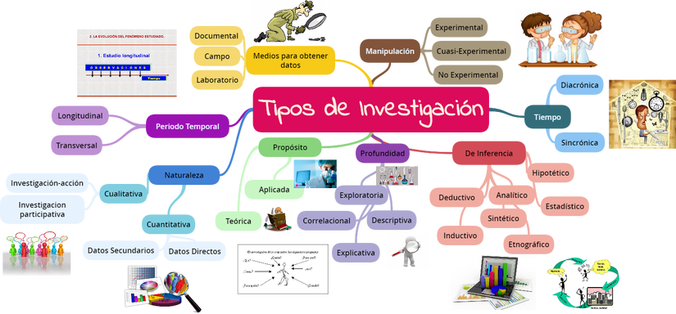 Ilustración 12. Tipos de investigación

# 3.4.1 Clasificación de las Técnicas de Investigación

Las técnicas que se utilizan en esta indagación, dirigido a la selección de información primaria son:

• La observación directa

• La entrevista

• La encuesta

# 3.4.2 Instrumentos

Los instrumentos se utilizan para conocer que técnica se aplicó en ese proceso de investigación, la cual está determinada según la función que realicen.

(Hernández 2013) valora que “constituyen las vías mediante la cual es posible aplicar un determinado uso de interpretación de información”. (p.8)

# 3.4.3 La Entrevista

Según el sitio virtual https://concepto.de › entrevista, la entrevista es un diálogo o conversación de mutuo acuerdo, se juegan dos personas los papeles fundamentales, el entrevistado y entrevistador. Las entrevistas son de tipo personal o no. Se toma en cuenta todos los parámetros que se necesitan.

La función principal de una entrevista:

• Ayuda a obtener más información.

• Conocer la opinión del dueño de la farmacia.

• Conocer los requerimientos que necesita la farmacia.

# 3.4.4 Encuesta

La encuesta para este trabajo se ha preparado un banco de pregunta a los docentes y padres de familia, con la obtención de éxito en cuanto a este proyecto, se realiza preguntas cerradas para que la respuesta se ha inmediata y luego la misma es representada mediante gráficos estadísticos.

# 3.5 POBLACIÓN Y MUESTRA DE LA INVESTIGACIÓN.

## **3.5.1 Población y muestra**

El muestreo que se considera para este proyecto será probabilístico aleatorio de forma que todos los estamentos de la población tuvieron la oportunidad de formar parte de la actividad.

## **3.5.2 Población**

Al tomarse una interpretación estadística, representada en Excel, se debe tomar en cuenta dos aspectos relevantes, uno de ellos es la población según el sitio de referencia electrónica https://enciclopediaeconomica.com/poblacion-estadistica/, nos indica que la población “La recolección de un conjunto elementos o sujetos que gozan de características comunes”, debido a esto se tiene como conclusión que la población objeto de este proyecto de investigación está compuesta por la comunidad educativa “Vicente de Piedrahita Carbo”, estudiantes de octavo año de educación básica hasta tercero bachillerato, también la unidad educativa consta de 671 docentes de ambas jornadas.

En el proyecto educativo se tomará como población a 20 docentes, 20 padres de familia desde octavo año de educación básica hasta tercero bachillerato y 2 autoridades, y un experto que valida estos instrumentos.

La población en el término de mostrar los resultados, se debe tabular primero de acuerdo a las alternativas existentes en la encuesta y luego son representados a través de las frecuencias FR (Relativa) y FA(Acumulada), calculando el porcentaje de cada una a través una hoja de cálculo Microsoft Excel.

|  |  |  |  |
| --- | --- | --- | --- |
| ITEM | CATEGORIA | FRECUENCIA | PORCENTAJE |
| 1 | DOCENTES | 20 | 43 |
| 2 | PADRES DE FAMILIA | 20 | 43 |
| 3 | AUTORIDADES | 2 | 4 |
| 4 | EXPERTO 1 | 1 | 10 |
| 4 | TOTAL | 43 | 100 |

**Tabla: #1**

Fuente: Secretaría de la institución “Vicente de Piedrahita Carbo”

Elaborado por: Sofhia Llamuca y Kerlly Manrique

## **3.5.3 Muestra**

Si se realiza un análisis sobre lo que es la muestra, se llega a la conclusión según el sitio virtual https://enciclopediaeconomica.com/muestra-estadistica “el proceso aleatorio de la muestra extrae mediante métodos los resultados de una totalidad, cuyo nombre es población usando la probabilidad”, realizando un análisis de este tema.

Al interpretar esta opción estadística en el proyecto educativo, se indica que la muestra serán 20 docentes, 20 padres de familia, 2 autoridades y un experto, cuya investigación será realizada en el colegio “Vicente de Piedrahita Carbo”.

**Muestra**

43

1,6225

n=

n=

n=

2

40 (muestra)

=

=

N

(e) (N-1)+1

800

(0,0025) * (43-1)+1

43

(0,0025) * 42+1

## **3.5.4 Conceptualización de variables**

**Variable:** Es una expresión representativa de un elemento no especificado comprendido en un conjunto, su valor o información almacenada varia.

**Variable Independiente:** Se encuentran en una investigación o indagación ya que su principal característica es adoptar distintos valores.

Control de Asistencia y Calificaciones

**Variable Dependiente:** La variable dependiente es el resultado medible de esta manipulación, los resultados del diseño experimental.

Desarrollo e Implementación de un Sistema Web

# 3.6 ANÁLISIS E INTERPRETACIÓN DE RESULTADOS

# 3.6.1 Análisis de Datos

Para desarrollar la interpretación del problema es necesario un análisis de los resultados donde se obtienen, los estratos que intervienen en ítems, lo que permitió respuestas claras para elaborar la propuesta. Los instrumentos se aplicaron a padres de familia, docentes y autoridades del plantel. A los dos primeros se les aplica encuestas. Las encuestas se estructuraron de acuerdo al entorno del problema, para demostrar la factibilidad de la propuesta.

**Encuesta a los docentes**

1. **¿Estaría de acuerdo que se diseñe o implemente un Sistema Web de Calificaciones en la “Unidad Educativa Fiscal “Vicente de Piedrahita Carbo”?**

**Muestreo de la pregunta #1**

|  |  |  |  |  |
| --- | --- | --- | --- | --- |
| ÍTEM | No. | CATEGORÍA | FRECUENCIA | PORCENTAJE |
| 1 | 1 | Totalmente en desacuerdo | 0 | 0 |
| 2 | En desacuerdo | 0 | 0 |
| 3 | Neutral | 1 | 5 |
| 4 | De acuerdo | 11 | 55 |
| 5 | Totalmente de acuerdo | 8 | 40 |
| TOTAL | | | 20 | 100 |

Tabla 2: Respuesta a la pregunta #1.

**Fuente:** Unidad Educativa Fiscal “Vicente de Piedrahita Carbo”

**Elaborado por:** Sofhia Llamuca y Kerlly Manrique

Ilustración 13. Sistema Web de Asistencia y Calificaciones

**Elaborado por:** Sofhia Llamuca y Kerlly Manrique

**Análisis e Interpretación**

Dado el análisis de la encuesta, mediante el análisis cualitativo, se tiene que un 55% de los encuestados, están De Acuerdo, otro 40% Totalmente de Acuerdo, 1% se categorizo neutral, el restante de las categorías su porcentaje fue 0, lo que demuestra que la propuesta mejorará el programa de organización del docente, respaldando la información ingresada y también se da una efectiva atención.

**Encuesta a los docentes**

|  |  |  |  |  |
| --- | --- | --- | --- | --- |
| **ÍTEM** | **No.** | **CATEGORÍA** | **FRECUENCIA** | **PORCENTAJE** |
| **2** | 1 | Totalmente en desacuerdo | 0 | 0 |
| 2 | En desacuerdo | 1 | 5 |
| 3 | Neutral | 0 | 0 |
| 4 | De acuerdo | 9 | 45 |
| 5 | Totalmente de acuerdo | 10 | 50 |
| **TOTAL** | | | 20 | 100 |

1. **¿Está de acuerdo en utilizar otro sistema de ambiente Web, para respaldar sus calificaciones y asistencias?**

**Muestreo de la pregunta #2**

Tabla 3: Respuesta a la pregunta #2.

**Fuente:** Unidad Educativa Fiscal “Vicente de Piedrahita Carbo”

**Elaborado por:** Sofhia Llamuca y Kerlly Manrique

Ilustración 14. Sistema Web de Control de Asistencia y Calificaciones

**Elaborado por:** Sofhia Llamuca y Kerlly Manrique

**Análisis e Interpretación**

Se refiere que un 50% de los encuestados, están Totalmente de Acuerdo, otro 45% De Acuerdo y solo un 5% se categorizo en Desacuerdo, su restante de alternativas con porcentaje fue 0, lo que representa que el docente es parte fundamental del proceso educativo, lo que conlleva que debe tener un portafolio digital según las exigencia del Mineduc organizado y sobre todo respaldado, de modo que al cerrar cada quimestre cuente con todas sus calificaciones para poder hacer la distribución del promedio final y pase año.

**Encuesta a los docentes**

|  |  |  |  |  |
| --- | --- | --- | --- | --- |
| **ÍTEM** | **No.** | **CATEGORÍA** | **FRECUENCIA** | **PORCENTAJE** |
| **3** | 1 | Totalmente en desacuerdo | 0 | 0 |
| 2 | En desacuerdo | 0 | 0 |
| 3 | Neutral | 0 | 0 |
| 4 | De acuerdo | 10 | 50 |
| 5 | Totalmente de acuerdo | 10 | 50 |
| **TOTAL** | | | 20 | 100 |

1. **¿Cree usted que el Sistema en línea de Asistencia y Calificaciones, permite facilitar el control de procesamiento de datos, por un sistema informático?**

**Muestreo de la pregunta #3**

Tabla 4: Respuesta a la pregunta #3.

**Fuente:** Unidad Educativa Fiscal “Vicente de Piedrahita Carbo”

**Elaborado por:** Sofhia Llamuca y Kerlly Manrique

Ilustración 15. Sistema Web de Asistencia y Calificaciones

**Elaborado por:** Sofhia Llamuca y Kerlly Manrique

**Análisis e Interpretación**

Mediante datos interpretativos de la tercera pregunta de la encuesta, mediante el análisis cualitativo un 50% de los encuestados, están Totalmente de Acuerdo, y otro 50% se categorizo en De acuerdo, lo que se puede analizar es que este sistema permitirá obtener una mejor distribución de la información, de forma instantánea y eficiente.

**Encuesta a los docentes**

1. **¿Le gusta manejar de forma automática la asistencia de los estudiantes?**

|  |  |  |  |  |
| --- | --- | --- | --- | --- |
| **ÍTEM** | **No.** | **CATEGORÍA** | **FRECUENCIA** | **PORCENTAJE** |
| **4** | 1 | Totalmente en desacuerdo | 0 | 0 |
| 2 | En desacuerdo | 0 | 0 |
| 3 | Neutral | 0 | 0 |
| 4 | De acuerdo | 11 | 55 |
| 5 | Totalmente de acuerdo | 9 | 45 |
| **TOTAL** | | | 20 | 100 |

**Muestreo de la pregunta #4**

Tabla 5: Respuesta a la pregunta #4.

**Fuente:** Unidad Educativa Fiscal “Vicente de Piedrahita Carbo”

**Elaborado por:** Sofhia Llamuca y Kerlly Manrique

Ilustración 16. Programa de Asistencia y Calificaciones

**Elaborado por:** Sofhia Llamuca y Kerlly Manrique

**Análisis e Interpretación**

Los datos interpretativos de la cuarta pregunta de la encuesta, mediante un análisis cualitativo en un 45% de los encuestados, están Totalmente de Acuerdo, y otro 55% se categorizo en De acuerdo, debido a esto se puede manifestar que este sistema web presentará, una interfaz que proporcione el ingreso de notas, imprimir reportes de calificaciones y además tendrá un calendario dinámico en donde por cada día el docente guardará la asistencia de los estudiantes.

**Encuesta a los docentes**

1. **¿Está de acuerdo que el sistema en línea permitirá a los representantes estar informado sobre las actividades o reuniones en donde se le requiere su presencia?**

**Muestreo de la pregunta #5**

|  |  |  |  |  |
| --- | --- | --- | --- | --- |
| **ITEM** | **No.** | **CATEGORÍA** | **FRECUENCIA** | **PORCENTAJE** |
| **5** | 1 | Totalmente en desacuerdo | 0 | 0 |
| 2 | En desacuerdo | 0 | 0 |
| 3 | Neutral | 2 | 10 |
| 4 | De acuerdo | 10 | 50 |
| 5 | Totalmente de acuerdo | 8 | 40 |
| **TOTAL** | | | 20 | 100 |

Tabla 6: Respuesta a la pregunta #5.

**Fuente:** Unidad Educativa Fiscal “Vicente de Piedrahita Carbo”

**Elaborado por:** Sofhia Llamuca y Kerlly Manrique

Ilustración 17. Sistema Web para representantes legales

**Elaborado por:** Sofhia Llamuca y Kerlly Manrique

**Análisis e Interpretación**

Al analizar los resultados interpretados de la quinta pregunta de la encuesta, mediante un análisis cualitativo un porcentaje del 40% de los encuestados, están Totalmente de Acuerdo, otro 50% se categorizo en De acuerdo, y por último un 10% se mantuvo indeciso al momento de responder la encuesta lo que se obtiene como conclusión que es muy importante en las instituciones educativas, por lo que estos representan un medio eficiente para agilizar los procesos, generando un mayor rendimiento.

**Encuesta a los docentes**

1. **¿Estima usted que el sistema en línea, minimizará la pérdida de la información?**

**Muestreo de la pregunta #6**

|  |  |  |  |  |
| --- | --- | --- | --- | --- |
| **ITEM** | **No.** | **CATEGORÍA** | **FRECUENCIA** | **PORCENTAJE** |
| **6** | 1 | Totalmente en desacuerdo | 0 | 0 |
| 2 | En desacuerdo | 0 | 0 |
| 3 | Neutral | 2 | 10 |
| 4 | De acuerdo | 10 | 50 |
| 5 | Totalmente de acuerdo | 8 | 40 |
| **TOTAL** | | | 20 | 100 |

Tabla 7: Respuesta a la pregunta #6.

**Fuente:** Unidad Educativa Fiscal “Vicente de Piedrahita Carbo”

**Elaborado por:** Sofhia Llamuca y Kerlly Manrique

Ilustración 18. Sistema Web de Control de Asistencia y Calificaciones

**Elaborado por:** Sofhia Llamuca y Kerlly Manrique

**Análisis e Interpretación**

Mediante los resultados interpretados estadísticamente de la sexta pregunta de la encuesta, un 40% de los encuestados, están Totalmente de Acuerdo, otro 50% se categorizo en De acuerdo, y por ultimo un 10% se mantuvo indeciso al momento de contestar por lo que se definió que este proyecto educativo es factible, debido a que la Unidad Educativa “Vicente de Piedrahita Carbo” se espera fortalecer el servicio que se ofrece da a los educandos y padres de familia ,otorgando información oportuna, precisa y confiable en tiempo real para todos los interesados, presentando reportes veraces por quimestre y así reducir los tiempos de entrega de calificaciones tanto para los tutores de las clases, como los representantes de los alumnos.

**Encuesta a los docentes**

1. **¿Está de acuerdo que el Sistema Web de Control de Asistencia y Calificaciones, no solo brinde los reportes académicos, sino también un calendario dinámico?**

**Muestreo de la pregunta #7**

|  |  |  |  |  |
| --- | --- | --- | --- | --- |
| **ITEM** | **No.** | **CATEGORÍA** | **FRECUENCIA** | **PORCENTAJE** |
| **7** | 1 | Totalmente en desacuerdo | 0 | 0 |
| 2 | En desacuerdo | 0 | 0 |
| 3 | Neutral | 0 | 0 |
| 4 | De acuerdo | 12 | 60 |
| 5 | Totalmente de acuerdo | 8 | 40 |
| **TOTAL** | | | 20 | 100 |

Tabla 8: Respuesta a la pregunta #7.

**Fuente:** Unidad Educativa Fiscal “Vicente de Piedrahita Carbo”

**Elaborado por:** Sofhia Llamuca y Kerlly Manrique

Ilustración 19. Sistema Web en lenguajes de Programación

**Elaborado por:** Sofhia Llamuca y Kerlly Manrique

**Análisis e Interpretación**

Mediante los resultados interpretados en grafica de pastel de la séptima pregunta de la encuesta, un porcentaje del 40% de los encuestados, están Totalmente de Acuerdo, otro 60% se categorizo en De acuerdo, la herramienta que se desarrolla el sistema de calificación y control de asistencia es la plataforma de NetBeans lenguaje de programación PHP y MySQL Server, que permite desarrollar los módulos que están dentro del alcance de la realización del proyecto.

**Encuesta a los docentes**

1. **¿Usted está de acuerdo que este diseño web de calificaciones y asistencia genere respaldo de la información registrada?**

|  |  |  |  |  |
| --- | --- | --- | --- | --- |
| **ITEM** | **No.** | **CATEGORÍA** | **FRECUENCIA** | **PORCENTAJE** |
| **8** | 1 | Totalmente en desacuerdo | 0 | 0 |
| 2 | En desacuerdo | 0 | 0 |
| 3 | Neutral | 0 | 0 |
| 4 | De acuerdo | 10 | 50 |
| 5 | Totalmente de acuerdo | 10 | 50 |
| **TOTAL** | | | 20 | 100 |

**Muestreo de la pregunta #8**

Tabla 9: Respuesta a la pregunta #8.

**Fuente:** Unidad Educativa Fiscal “Vicente de Piedrahita Carbo”

**Elaborado por:** Sofhia Llamuca y Kerlly Manrique

Ilustración 20. Sistema Web respaldo de la información

**Elaborado por:** Sofhia Llamuca y Kerlly Manrique

**Análisis e Interpretación**

Los resultados interpretados en Excel en la octava pregunta de la encuesta, se puede diagnosticar que un 50% de los encuestados, están Totalmente de Acuerdo y otro 50% se categorizo en De acuerdo, lo que nos indica que este sistema será de gran ayuda para la institución , ya que pese a que cuenta con un sistema de calificaciones y asistencias Educar, la mencionada plataforma no guardar correctamente los datos, lo que conlleva a no respaldar la información y eso puede generar duplicidad, lo que no asegura que el procesamiento de información este correcto.

**Encuesta a los docentes**

1. **¿Usted cree que un Sistema Web de Asistencia y Calificaciones es importante para las instituciones educativas?**

|  |  |  |  |  |
| --- | --- | --- | --- | --- |
| **ITEM** | **No.** | **CATEGORÍA** | **FRECUENCIA** | **PORCENTAJE** |
| **9** | 1 | Totalmente en desacuerdo | 0 | 0 |
| 2 | En desacuerdo | 0 | 0 |
| 3 | Neutral | 0 | 0 |
| 4 | De acuerdo | 10 | 50 |
| 5 | Totalmente de acuerdo | 10 | 50 |
| **TOTAL** | | | 20 | 100 |

**Muestreo de la pregunta #9**

Tabla 10: Respuesta a la pregunta #9.

**Fuente:** Unidad Educativa Fiscal “Vicente de Piedrahita Carbo”

**Elaborado por:** Sofhia Llamuca y Kerlly Manrique

Ilustración 21. Sistema Web de Control de Asistencia y Calificaciones

**Elaborado por:** Sofhia Llamuca y Kerlly Manrique

**Análisis e Interpretación**

Al interpretar la novena pregunta de la encuesta, se puede indicar que un 50% de los encuestados, están Totalmente de Acuerdo y por último otro 50% se categorizo en De acuerdo, ya que actualmente es muy importante en las instituciones educativas, por lo que estos representan un medio eficiente para agilizar los procesos.

**Encuesta a los docentes**

1. **¿Considera usted que el sistema en línea de calificaciones y asistencia es muy importante para la unidad educativa y para los representantes legales?**

**Muestreo de la pregunta #10**

|  |  |  |  |  |
| --- | --- | --- | --- | --- |
| **ITEM** | **No.** | **CATEGORÍA** | **FRECUENCIA** | **PORCENTAJE** |
| **10** | 1 | Totalmente en desacuerdo | 0 | 0 |
| 2 | En desacuerdo | 0 | 0 |
| 3 | Neutral | 0 | 0 |
| 4 | De acuerdo | 10 | 50 |
| 5 | Totalmente de acuerdo | 10 | 50 |
| **TOTAL** | | | 20 | 100 |

Tabla 12: Respuesta a la pregunta #10.

**Fuente:** Unidad Educativa Fiscal “Vicente de Piedrahita Carbo”

**Elaborado por:** Sofhia Llamuca y Kerlly Manrique

Ilustración 22. Sistema Web de Control de Asistencia y Calificaciones

**Elaborado por:** Sofhia Llamuca y Kerlly Manrique

**Análisis e Interpretación**

La interpretación de resultados, la décima pregunta de la encuesta, se puede indicar que un 50% de los encuestados, están Totalmente de Acuerdo y por ultimo otro 50% se indicó estar De acuerdo, ya que es importante tanto para docentes como padres de familia, debido a que al no contar con un sistema en línea del colegio “Vicente de Piedrahita Carbo”, no estaría brindando un buen servicio a los miembros de comunidad educativa, por lo que al tener muchos estudiantes, se manejará bastante información y esta se puede perder, por lo cual causará grandes daños a la institución.

**Encuesta a los representantes legales**

1. **¿Cree usted que la “Unidad Educativa Fiscal “Vicente de Piedrahita Carbo” necesite del diseño de un Sistema en línea de Asistencia y Calificaciones?**

**Muestreo de la pregunta #11**

|  |  |  |  |  |
| --- | --- | --- | --- | --- |
| ÍTEM | No. | CATEGORÍA | FRECUENCIA | PORCENTAJE |
| 11 | 1 | Totalmente en desacuerdo | 0 | 0 |
| 2 | En desacuerdo | 0 | 0 |
| 3 | Neutral | 1 | 5 |
| 4 | De acuerdo | 11 | 55 |
| 5 | Totalmente de acuerdo | 8 | 40 |
| TOTAL | | | 20 | 100 |

Tabla 13: Respuesta a la pregunta #11.

**Fuente:** Unidad Educativa Fiscal “Vicente de Piedrahita Carbo”

**Elaborado por:** Sofhia Llamuca y Kerlly Manrique

Ilustración 23. Sistema Web de propuesta educativa

**Elaborado por:** Sofhia Llamuca y Kerlly Manrique

**Análisis e Interpretación**

Según la encuesta que se realizó a los padres, mediante el análisis cualitativo se nota que 55% de los padres encuestados, están De Acuerdo, otro 40% Totalmente de Acuerdo, 1% se indicó neutral, el restante de las categorías su porcentaje fue 0, lo que demuestra que la propuesta mejorará la organización docente, también se da una mejor atención a los representantes que pueden acceder al sistema desde cualquier máquina.

**Encuesta a los representantes legales**

1. **¿Está de acuerdo que el sistema en línea permitirá a los representantes estar informado sobre las actividades o reuniones en donde se le requiere su presencia?**

**Muestreo de la pregunta #12**

|  |  |  |  |  |
| --- | --- | --- | --- | --- |
| **ITEM** | **No.** | **CATEGORÍA** | **FRECUENCIA** | **PORCENTAJE** |
| **12** | 1 | Totalmente en desacuerdo | 0 | 0 |
| 2 | En desacuerdo | 0 | 0 |
| 3 | Neutral | 2 | 10 |
| 4 | De acuerdo | 10 | 50 |
| 5 | Totalmente de acuerdo | 8 | 40 |
| **TOTAL** | | | 20 | 100 |

Tabla 14: Respuesta a la pregunta #12.

**Fuente:** Unidad Educativa Fiscal “Vicente de Piedrahita Carbo”

**Elaborado por:** Sofhia Llamuca y Kerlly Manrique

Ilustración 24. Sistema Web de beneficios de usuarios

**Elaborado por:** Sophia Llamuca y Kerlly Manrique

**Análisis e Interpretación**

Los resultados interpretados en la encuesta, mediante un análisis en un 40% de los encuestados, están Totalmente de Acuerdo, otro 50% se categorizo en De acuerdo, y por último un 10% se mantuvo indeciso al momento de responder la encuesta lo que se obtiene como conclusión que, para los padres, es esencial en las instituciones porque determinan los beneficios a los usuarios potenciales.

**Encuesta a los representantes legales**

1. **¿Estima usted que el sistema en línea, minimizará la pérdida de la información?**

**Muestreo de la pregunta #13**

|  |  |  |  |  |
| --- | --- | --- | --- | --- |
| **ITEM** | **No.** | **CATEGORÍA** | **FRECUENCIA** | **PORCENTAJE** |
| **13** | 1 | Totalmente en desacuerdo | 0 | 0 |
| 2 | En desacuerdo | 0 | 0 |
| 3 | Neutral | 2 | 10 |
| 4 | De acuerdo | 10 | 50 |
| 5 | Totalmente de acuerdo | 8 | 40 |
| **TOTAL** | | | 20 | 100 |

Tabla 15: Respuesta a la pregunta #13.

**Fuente:** Unidad Educativa Fiscal “Vicente de Piedrahita Carbo”

**Elaborado por:** Sofhia Llamuca y Kerlly Manrique

Ilustración 25. Sistema Web de Control de Asistencia y Calificaciones

**Elaborado por:** Sofhia Llamuca y Kerlly Manrique

**Análisis e Interpretación**

La muestra estadística de la encuesta, se nota que un 40% de los encuestados, están Totalmente de Acuerdo, otro 50% se categorizo en De acuerdo, y por ultimo un 10% se mantuvo indeciso al momento de contestar, se llega a enmarcar que este proyecto educativo es factible, debido a que la Unidad Educativa “Vicente de Piedrahita Carbo” espera brindar el servicio que se ofrece a los representantes legales ,otorgando información oportuna y confiable en tiempo real para todos los interesados, presentando reportes por quimestre y así reducir los tiempos de entrega de calificaciones tanto para los tutores de las clases, como los representantes de los alumnos.

**Encuesta a los representantes legales**

1. **¿Considera usted que un Sistema de control de calificaciones y asistencia es muy importante para la unidad educativa y para los padres?**

**Muestreo de la pregunta #14**

|  |  |  |  |  |
| --- | --- | --- | --- | --- |
| **ITEM** | **No.** | **CATEGORÍA** | **FRECUENCIA** | **PORCENTAJE** |
| **14** | 1 | Totalmente en desacuerdo | 0 | 0 |
| 2 | En desacuerdo | 0 | 0 |
| 3 | Neutral | 0 | 0 |
| 4 | De acuerdo | 10 | 50 |
| 5 | Totalmente de acuerdo | 10 | 50 |
| **TOTAL** | | | 20 | 100 |

Tabla 16: Respuesta a la pregunta #14.

**Fuente:** Unidad Educativa Fiscal “Vicente de Piedrahita Carbo”

**Elaborado por:** Sofhia Llamuca y Kerlly Manrique

Ilustración 26. Sistema Web de Calificaciones

**Elaborado por:** Sofhia Llamuca y Kerlly Manrique

**Análisis e Interpretación**

La encuesta, se puede indicar que un 50% de las personas encuestadas, están Totalmente de Acuerdo y por ultimo otro 50% se indicó estar De acuerdo, ya que es importante tanto para docentes como padres de familia, debido a que al no contar con un sistema eficiente de calificaciones, asistencia y convocatorias el colegio Fiscal “Vicente de Piedrahita”, no estaría brindando un buen servicio a los miembros de comunidad educativa, por lo que al tener muchos estudiantes, se manejará bastante información y esta se puede perder, por lo cual causará grandes daños a la institución.

**Encuesta a los representantes legales**

1. **¿Estima usted que el sistema en línea, minimizará la pérdida de la información?**

**Muestreo de la pregunta #15**

|  |  |  |  |  |
| --- | --- | --- | --- | --- |
| **ITEM** | **No.** | **CATEGORÍA** | **FRECUENCIA** | **PORCENTAJE** |
| **15** | 1 | Totalmente en desacuerdo | 0 | 0 |
| 2 | En desacuerdo | 0 | 0 |
| 3 | Neutral | 2 | 10 |
| 4 | De acuerdo | 10 | 50 |
| 5 | Totalmente de acuerdo | 8 | 40 |
| **TOTAL** | | | 20 | 100 |

Tabla 17: Respuesta a la pregunta #15.

**Fuente:** Unidad Educativa Fiscal “Vicente de Piedrahita Carbo”

**Elaborado por:** Sofhia Llamuca y Kerlly Manrique

Ilustración 27. Sistema Web que minimiza la pérdida de información

**Elaborado por:** Sofhia Llamuca y Kerlly Manrique

**Análisis e Interpretación**

En la encuesta, interpreta que un 40% de los encuestados, están Totalmente de Acuerdo, otro 50% se categorizo en De acuerdo, y por último un 10% se mantuvo ambiguo al momento de contestar por lo que se indicó que este proyecto educativo es factible, debido a que la Unidad Educativa “Vicente de Piedrahita Carbo” se ofrece a los representantes, otorgar información oportuna, precisa y confiable en tiempo real, en muchos de los casos esta institución maneja de forma manual.

# CAPÍTULO IV

# 4.1 Título de la Propuesta

Desarrollo e Implementación de un Sistema Web de Control de Asistencia y Calificaciones de la Unidad Educativa Vicente de Piedrahita Carbo, 2019 en la Ciudad de Guayaquil.

# 4.2 Justificación

En la actualidad las instituciones educativas tienen como mayor relevancia el uso de sistemas informáticos, considerándolos como herramienta esencial para el buen desarrollo de sus actividades, lo que se pretende optimizar es la eficiencia del sistema académico para registrar y respaldar correctamente las calificaciones y también llevar organizadamente las asistencia de acuerdo a un calendario dinámico que está en el sistema, esto también enmarca en que los recursos tecnológicos simplifican las tareas laborales y hacen una ejecución sencilla y precisa.

En la Unidad Educativa “Vicente de Piedrahita Carbo”, el desarrollo e implementación del sistema de calificaciones, asistencia y convocatorias, se justifica porque su finalidad es mejorar los procesos académicos y brindar un mejor servicio para su beneficio y facilita la información de forma rápida, que conlleve a un proceso optimo en la gestión escolar. En cuanto a los padres de familia será de mucha ayuda este sistema por lo que desde la comodidad de su casa puede visualizar como su representado va rindiendo en la unidad educativa, esta información suele ocultarse por parte de sus hijos, y deben esperar hasta que la institución entregue un reporte del rendimiento académico de su representado o incluso esperar hasta que se lo convoque a una reunión para recién en ese momento enterarse lo que está pasando con su representado.

Otras de las razones primordiales donde se indica por qué y para que de este proyecto, se desea resolver una necesidad en los servicios de la institución, todo trabajo investigativo surge de una necesidad, ofreciendo beneficios que minimizará la perdida de información, además brinda servicios actualizados a quienes lo requieran en su determinado momento, se ahorrará tiempo y se mantendrá informados a los representantes el rendimiento escolar de sus hijos, mediante una notificación que le llegará a su correo.

# 4.3 Objetivo General

Automatizar el proceso de registros de calificaciones y asistencia a través del desarrollo e implementación de un sistema web para mejorar los procesos educativos y tener un canal de comunicación efectiva entre docentes y padres de familia de la Unidad Educativa “Vicente de Piedrahita Carbo”.

# 4.4 Objetivos Específicos

• Analizar y detectar las necesidades mediante entrevista a los docentes y padres de familia.

• Realizar un seguimiento de las causas y efectos que surgen en la institución educativa.

• Seleccionar el lenguaje de programación adecuado, capacitar periódicamente a los docentes y padres de familia que usaran el sistema.

# 4.5 Recursos

## **4.5.1 Humanos.**

El equipo de trabajo se mantuvo como un equipo fresco y lleno de expectativas para hacer cumplir todos los procesos al transcurso de este proyecto, tomando como referencia el siguiente cuadro:

**Potencial Humano**

|  |  |
| --- | --- |
| Participantes | Campo de acción |
| Estudiantes Investigadores  Sofhia Llamuca  Kerlly Manrique  Asesores de Tesis | Unidad Educativa Fiscal “Vicente de Piedrahita Carbo”  km. 18 vía a Daule- sector La Germania Guayaquil |

Tabla 18: Equipo de trabajo de la Investigación.

**Fuente:** Unidad Educativa Fiscal “Vicente de Piedrahita Carbo”

**Elaborado por:** Sofhia Llamuca y Kerlly Manrique

## **4.5.2 Técnicos.**

El proceso de la factibilidad del desarrollo e implementación, del Sistema de Calificaciones y Asistencia tiene como objetivo recolectar información de los componentes técnicos que se necesitan, los recursos tecnológicos idóneos para realizar el diseño de este sistema y de ser necesario adquirir otros componentes que se necesiten, para poner en marcha esta propuesta. Por medio de estos medios tecnológicos será posible realizar esta propuesta del sistema en línea para calificaciones y asistencia, ubicado km. 18 vía a Daule- sector La Germania Guayaquil en la ciudad de Guayaquil.

## **4.5.3 Software**

* Plataforma NetBeans
* Lenguaje de programación PHP y MySQL Server
* Play store (aplicación)

## **4.5.4 Hardware**

En este segmento se evalúa los requisitos mínimos de la parte física del computador, para poner en marcha el desarrollo e implementación de un Sistema de control de calificaciones y asistencia como propuesta, requiere de computadoras actualizadas y con espacios de memorias, que cuente con las siguientes características que se detalla a continuación.

## **4.5.5 Windows**

* Windows 8/10 (32 o 64 bits).
* 2 GB de RAM (8 GB de RAM recomendado).
* 2 GB de espacio libre mínimo (4 GB recomendado).
* Resolución mínima de 1.280 x 800.
* Java 8.
* 64 bits y procesador Intel (emulador).

## **4.5.6 Financieros**

**Recursos Administrativos**

|  |  |  |  |
| --- | --- | --- | --- |
| CANTIDAD | DESCRIPCION | PRECIO UNITARIO | TOTAL |
| 12 | Transporte | 6,00 | $72,00 |
| 10 | Alimentación | 6,00 | $60,00 |
| 100 | Impresiones | 0.15 | $15,00 |
| 180 | Copias BN/Color | 0.25 | $45,00 |
| 2 | Resma de papel | 4,00 | $8,00 |
| 2 | Anillados | 2,00 | $4,00 |
| 1 | Recarga de cartuchos | 25,00 | $25,00 |
|  |  | **TOTAL** | $229,00 |

Tabla 19: Equipo de trabajo de la Investigación.

**Fuente:** Unidad Educativa Fiscal “Vicente de Piedrahita Carbo”

**Elaborado por:** Sofhia Llamuca y Kerlly Manrique

Este presupuesto se lo indica que son los gastos que se ha llevado en el transcurso del proyecto, tomando en cuenta que, todo aquello es lo que se necesita para la ejecución del mismo.

# 4. 6 Diseño de la propuesta

El sistema en línea para calificaciones y asistencias, tendrá 3 roles, como son: el de administrador, docente y representante, además constará de varias pantallas, que a continuación se detallan: **Pantalla de inicio de sesión del sistema**

## **4.6.1 Pantalla Principal del sistema.**

Cuando se inicia sesión se le muestra la pantalla de menú principal, en esta opción se inicia sesión con un usuario de rol administrador, rol que tiene los permisos del sistema.

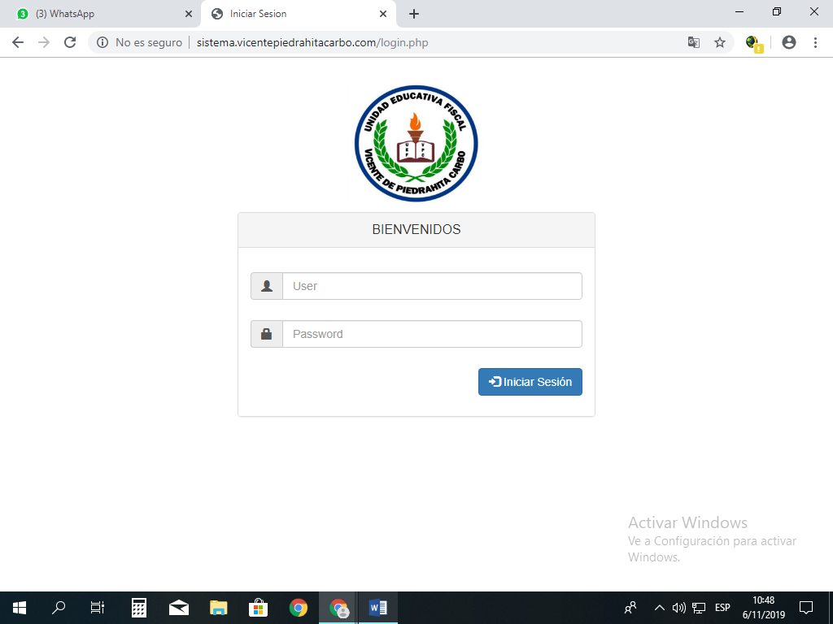

Imagen 1: Pantalla de inicio de sesión del sistema.

Una vez que ingrese en el link [www.sistema.vicentepiedrahitacarbo.com](http://www.sistema.vicentepiedrahitacarbo.com/) se le mostrará esta pantalla de inicio de sesión, donde deberá ingresar el número de cedula y contraseña, contraseña que se le brindara al momento de que el padre de familia realice el proceso de matriculación por primera vez.

## **4.6.2 Rol Administrador**

**Pantalla Principal del sistema.**

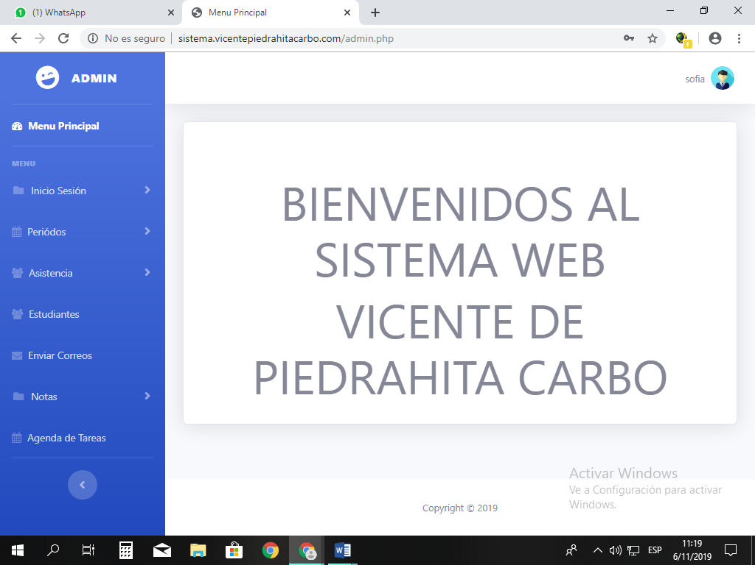Una vez iniciado sesión se le mostrara la pantalla de menú principal, en esta opción iniciaremos sesión con un usuario de rol administrador, rol que tiene los permisos del sistema.

Imagen 2: Pantalla de Menú principal de usuario Rol administrador.

## **4.6.3 Opción Inicio Sesión.**

Al dar clic en la opción Inicio sesión se desplegará una ventana pequeña con las opciones inicio sesión, son 2 opciones: Login (cerrar sesión).

Al dar clic en la opción login se cerrará sesión y el usuario será re direccionado a la pantalla de inicio de sesión. Al dar clic en la opción registro será re direccionado el usuario a la pantalla de registro en administrador donde podrá registrar más usuarios para el sistema.

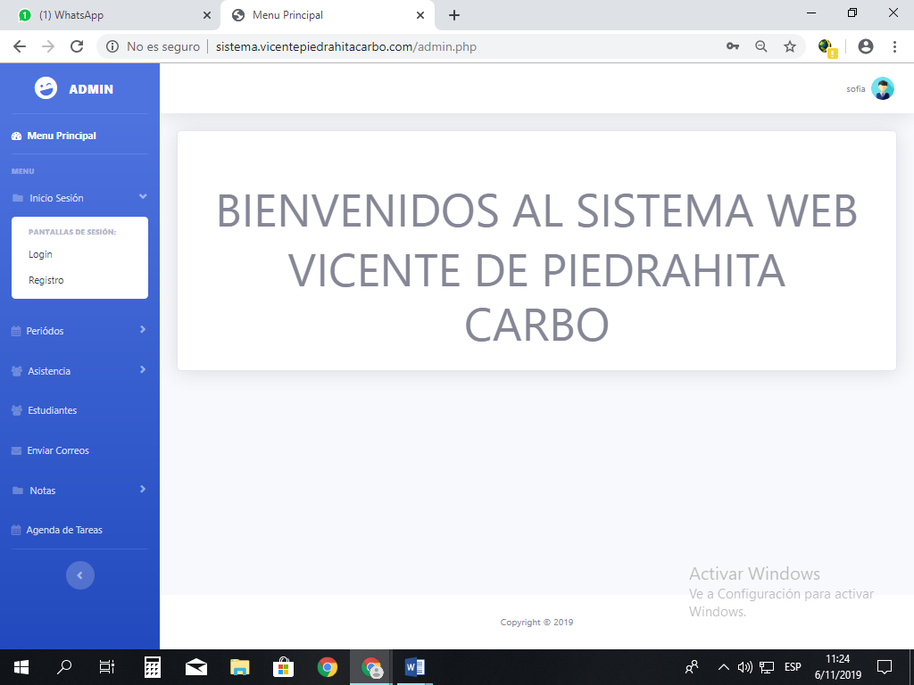

Imagen 3: Opciones de inicio de sesión.

## **4.6.4 Opción Periodos**

Al dar clic en la opción periodos se desplegará una ventana con dos opciones como lo observamos en la Imagen 4, como lo es configuración y rango.

En Esta opción podrá ingresar los periodos que va a tener el año escolar y podrá ingresar los rangos de duración que tendrá cada período.

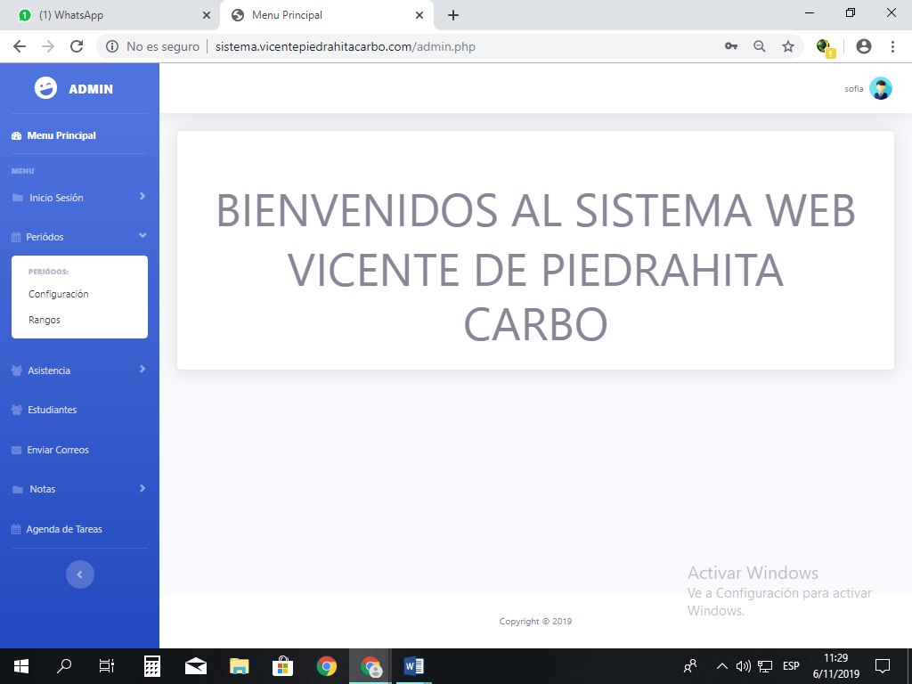

Imagen 4: Opciones de Períodos.

**Configuración**

Al dar clic en configuración será re direccionado a la pantalla de configuraciones donde podrá visualizar Imagen 5 las dos opciones de la pantalla configuración que son Listado y nuevo.

**Nuevo**

Al dar clic en Nuevo se le mostrará un formulario donde ingresara los periodos, este formulario contiene el campo periodo donde ingresara el nombre del periodo del año lectivo, en el campo duración semanas se ingresara el número de semanas que durara el periodo lectivo, en este campo solo se acepta números no se puede ingresar letras, en el campo año podrá seleccionar el año del periodo a ingresar y en campo descripción podrá ingresar una pequeña descripción del periodo a ingresar en el sistema.

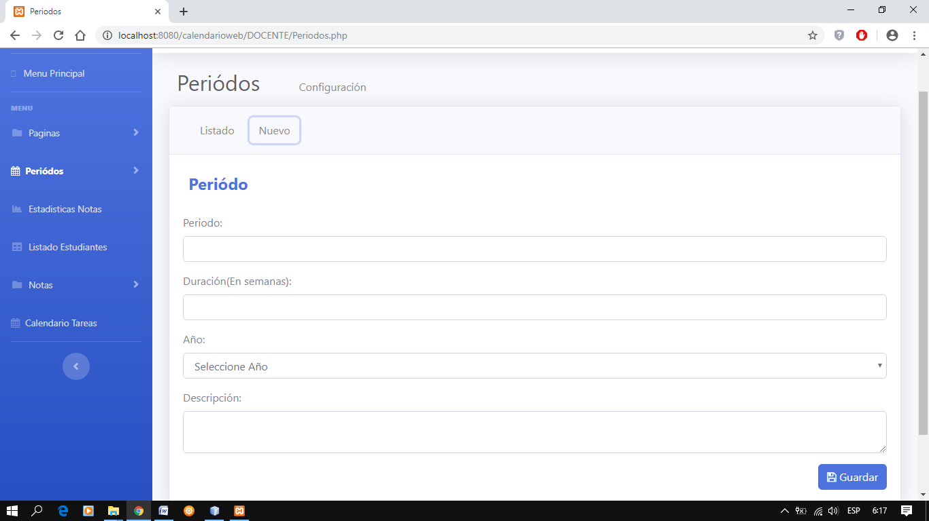

Imagen 5: Pantalla Nuevo de la opción configuración.

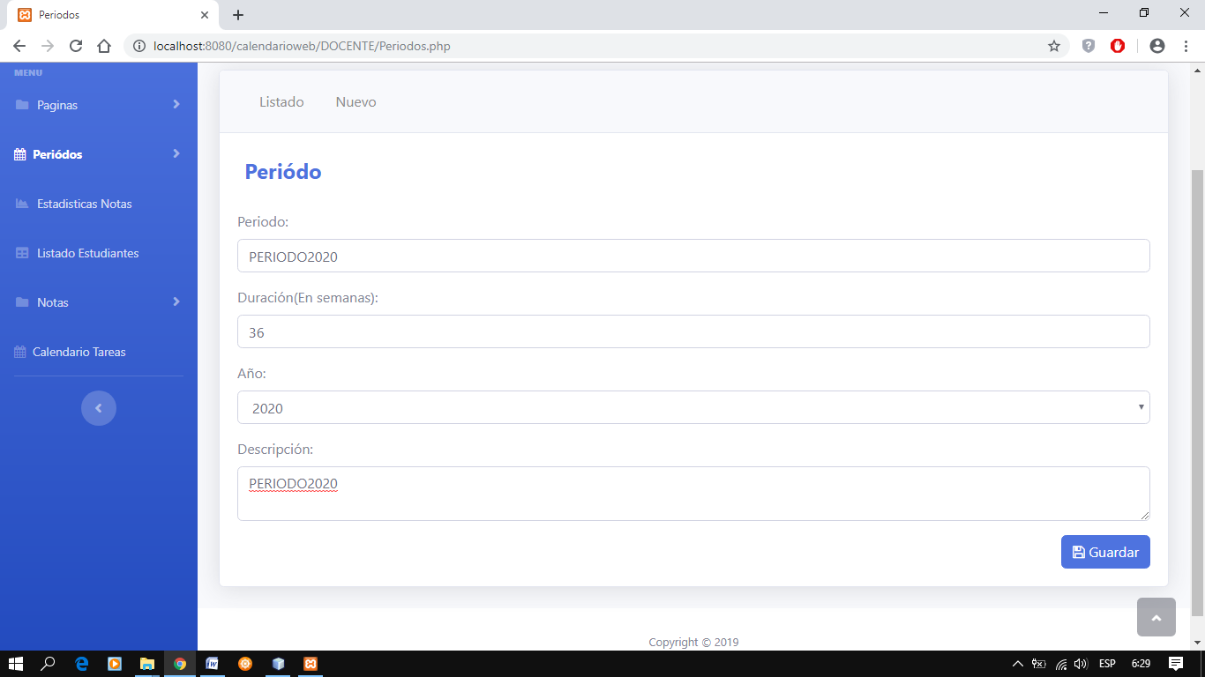

Imagen 6: Pantalla de formulario nuevo de la opción configuración.

Al dar clic en guardar se le presentara un mensaje de alerta Imagen 7 indicando que se ha guardado correctamente la información, y al dar clic en aceptar los campos del formulario se limpiaran y se llenara el combo de la parte superior de la pantalla configuración Imagen 8 y en la opción Listado se cargar el Periodo Ingresado en la tabla Imagen 9.

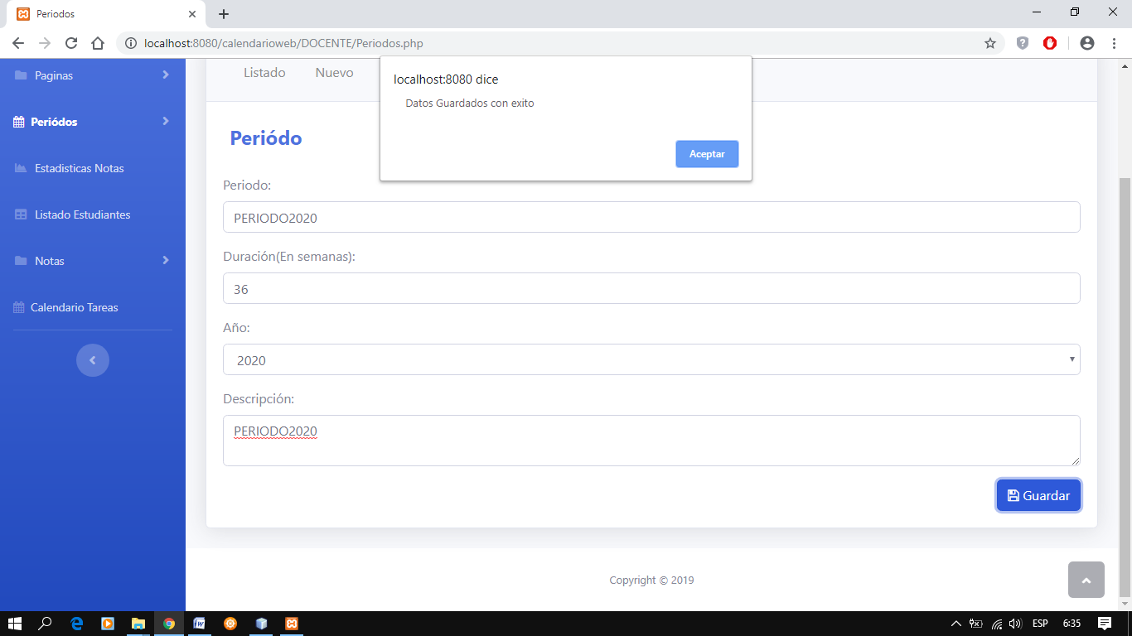

Imagen 7: Mensaje de alerta del formulario Nuevo de la opción configuración.

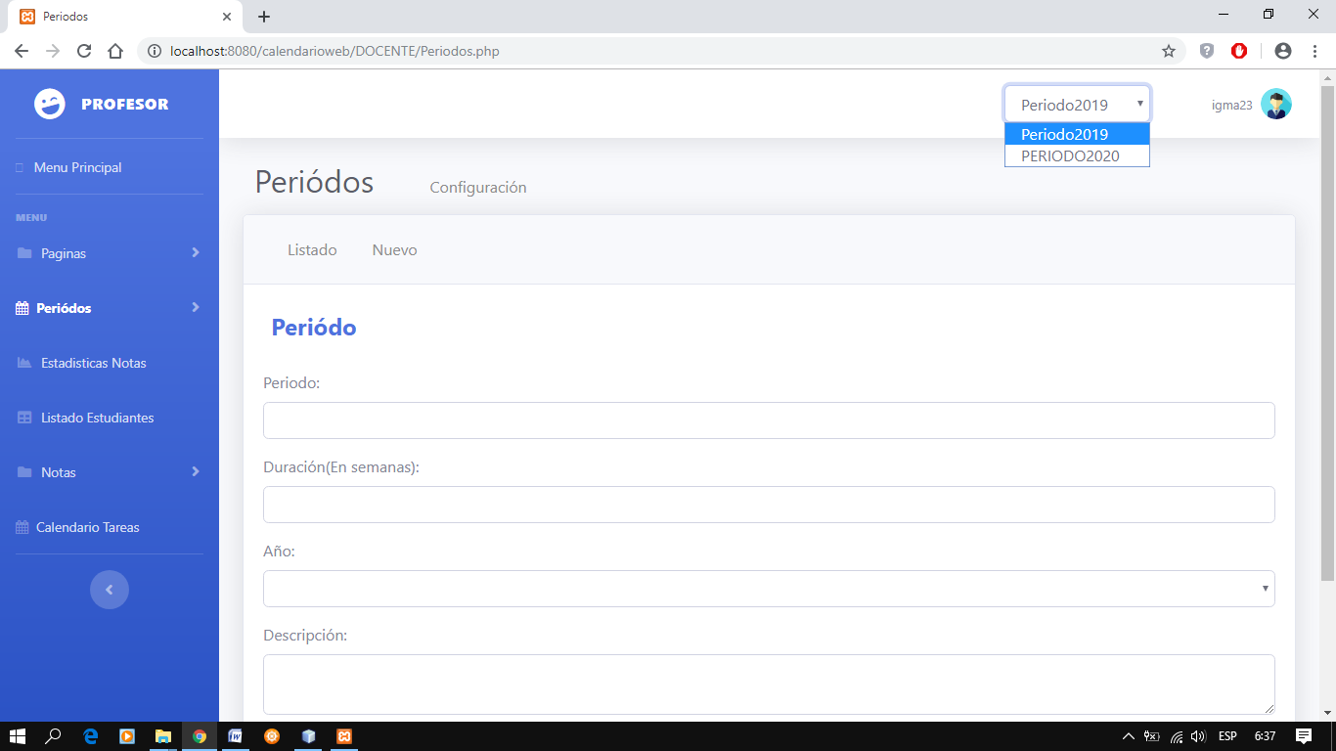

Imagen 8: Combo de la pantalla periodos opción configuración.

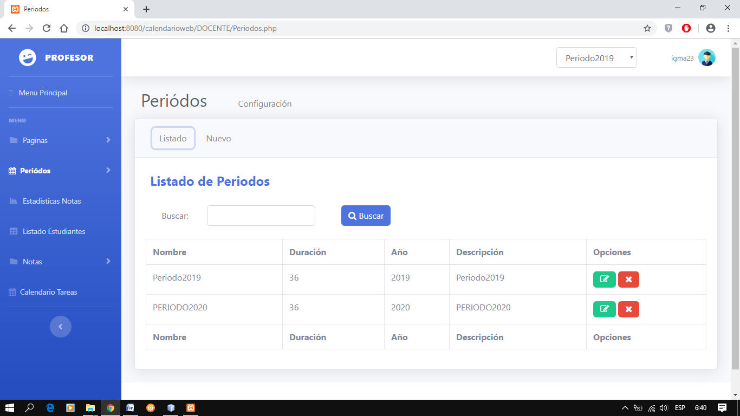En la Imagen 9 visualizará la pantalla de listado de períodos tabla que tendrá dos opciones que son la de eliminar y editar la información, esta pantalla cuenta con un buscador donde podrá filtrar información por el nombre del periodo.

Imagen 9: Pantalla de listado de periodos.

**Rangos**

Al dar clic en la opción rangos se mostrará imagen 10 dos opciones en la pantalla que son listados y nuevos. La pantalla listada es la que se presentara poder defecto, y cargara al iniciar la pantalla el listado de rangos que se haya ingresado en el sistema.

En la parte superior se encuentra un combo que se carga automáticamente desde la base de datos, cada que se ingrese un periodo en formulario de ingreso de periodos imagen 6 el combo se llenara con el periodo ingresado.

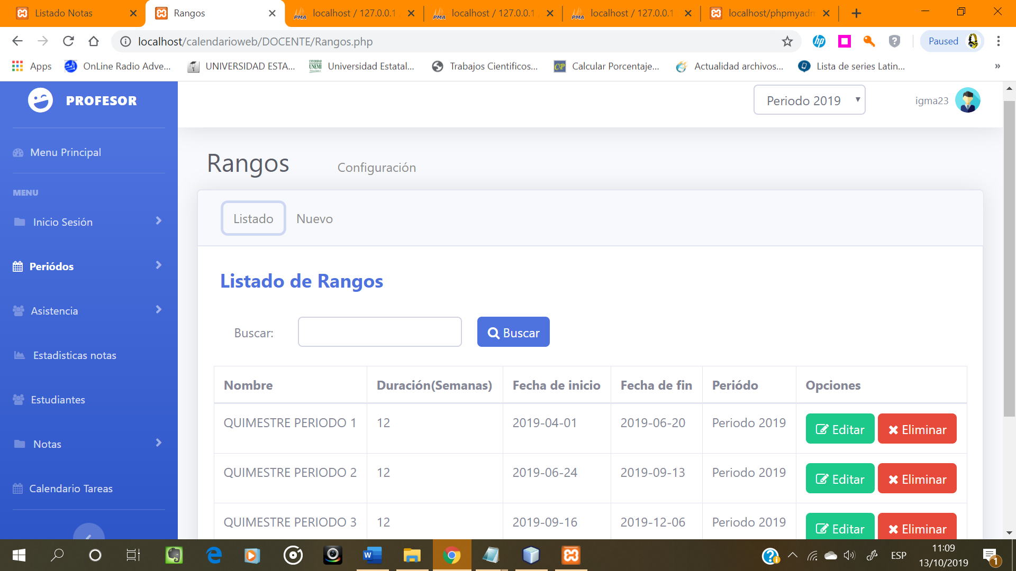Esta pantalla de listado de rangos cuenta con dos botones de mantenimiento que son el de editar y eliminar información de la tabla Imagen 10.

Imagen 10: Pantalla de listado de rangos

**Nuevo**

En este formulario Imagen 11 se ingresará información del rango del periodo, en la parte superior se encuentra un combo con los periodos ingresados en el formulario de periodo Imagen 6, una vez llenado todos los campos proceda a dar clic en el botón guardar y se mostrará un mensaje de alerta imagen 12 si se ha guardado correctamente caso contrario la alerta mostrara un mensaje de “Error al guardar datos inténtelo nuevamente”.

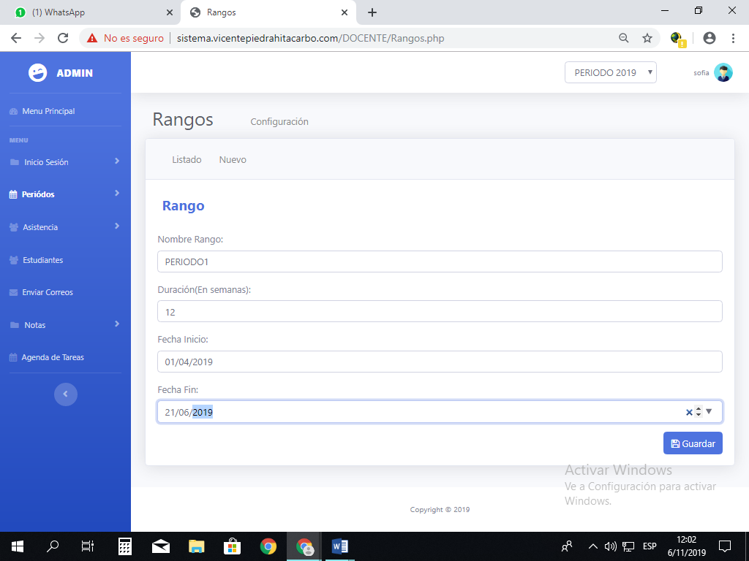

Imagen 12: Mensaje de alerta del formulario rango de período

Imagen 11: Pantalla de Ingreso de información rango período

## 

## **4.6.5 Opción Asistencia**

Este menú contiene dos opciones que son el Ingreso de Asistencia y consulta de Asistencias.

* **Ingreso de Asistencias**

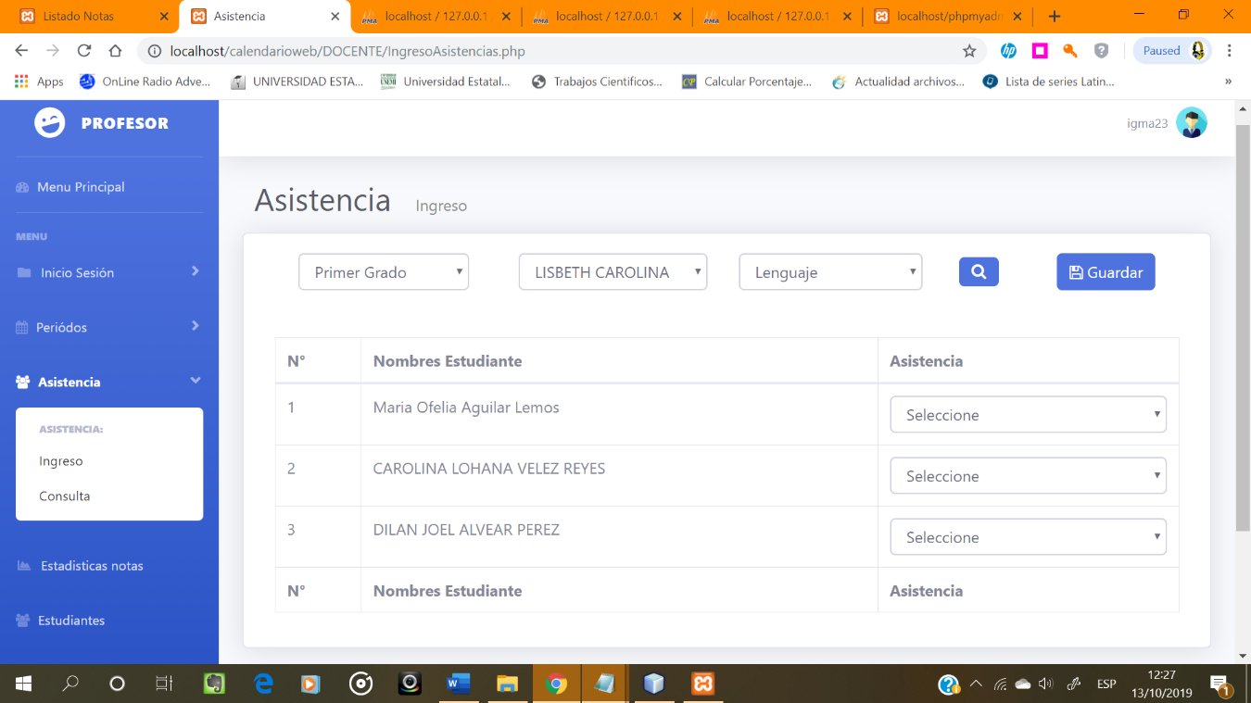En este formulario se ingresará las asistencias, esta pantalla cuenta con un combo para seleccionar el curso donde da clases el profesor, un combo para seleccionar la materia impartida por profesor, y otro combo donde se selecciona el profesor, da clic en la lupa y se cargaran todos los estudiantes con los filtros de búsqueda seleccionados, una vez ya seleccionada la asistencia de cada uno de los estudiantes da clic en guardar y se mostrar un mensaje de alerta indicando que los datos se ha guardado correctamente, caso contrario le mostrará un mensaje de error.

Imagen 13: Pantalla de ingreso de asistencia

* **Consulta de Asistencias**

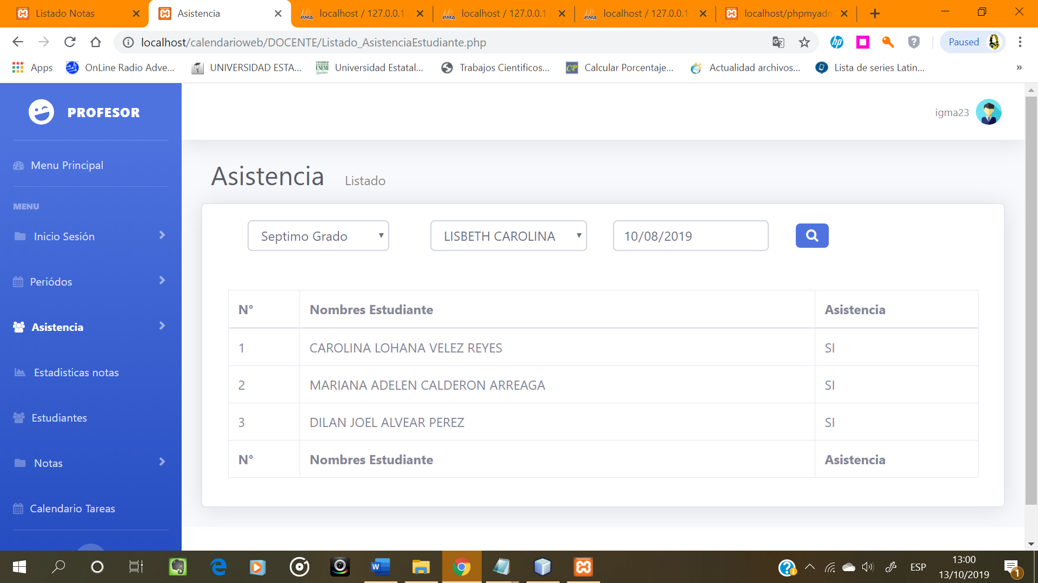En esta pantalla se mostrará el listado de asistencias, esta pantalla cuenta con unos filtros de búsqueda que son el curso, el profesor y la fecha, una vez que se haya llenado los filtros se procederá a dar clic en la lupa y se mostrara las asistencias de acuerdos a los filtros ingresos.

Imagen 14: Pantalla de consulta de asistencia

## **4.6.6 Opción Estudiantes**

Al dar clic en opción estudiante, se mostrará una pantalla con tres opciones como lo son: Listado, Nuevo y asignación de estudiantes.

* **Listado**

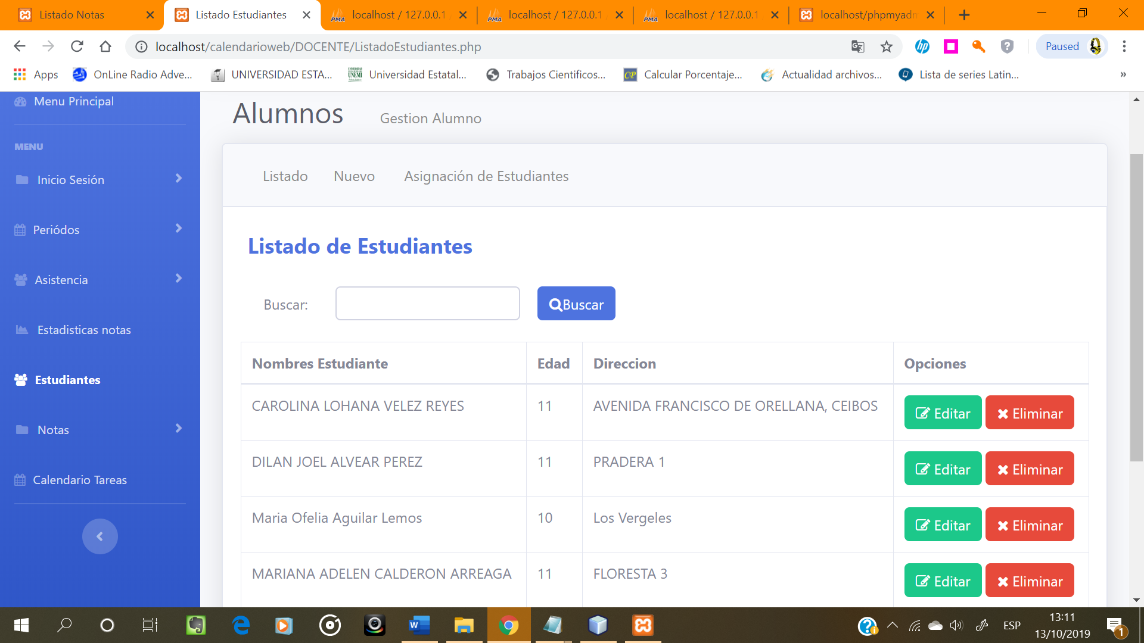Al iniciar la pantalla se mostrará el listado de estudiantes por defecto, cada ingreso que haga en el formulario de ingreso de estudiantes la pantalla se actualizará y mostrará el estudiante ingresado, la tabla de estudiantes cuenta con las opciones de botón de mantenimiento de editar y eliminar los campos de la tabla y también cuenta con un buscador para poder filtrar la información de la tabla por nombre de estudiante.

Imagen 15: Pantalla de listado de Estudiantes

* **Nuevo**

En este formulario se ingresarán los estudiantes al sistema, una vez llenado todos los campos de clic en el botón guardar para guardar la información, si la información se ha guardado correctamente se le mostrara una alerta con un mensaje indicando que se ha guardado correctamente la información caso contrario un mensaje de error indicado que hay un error al guardar datos debe intentarlo nuevamente.

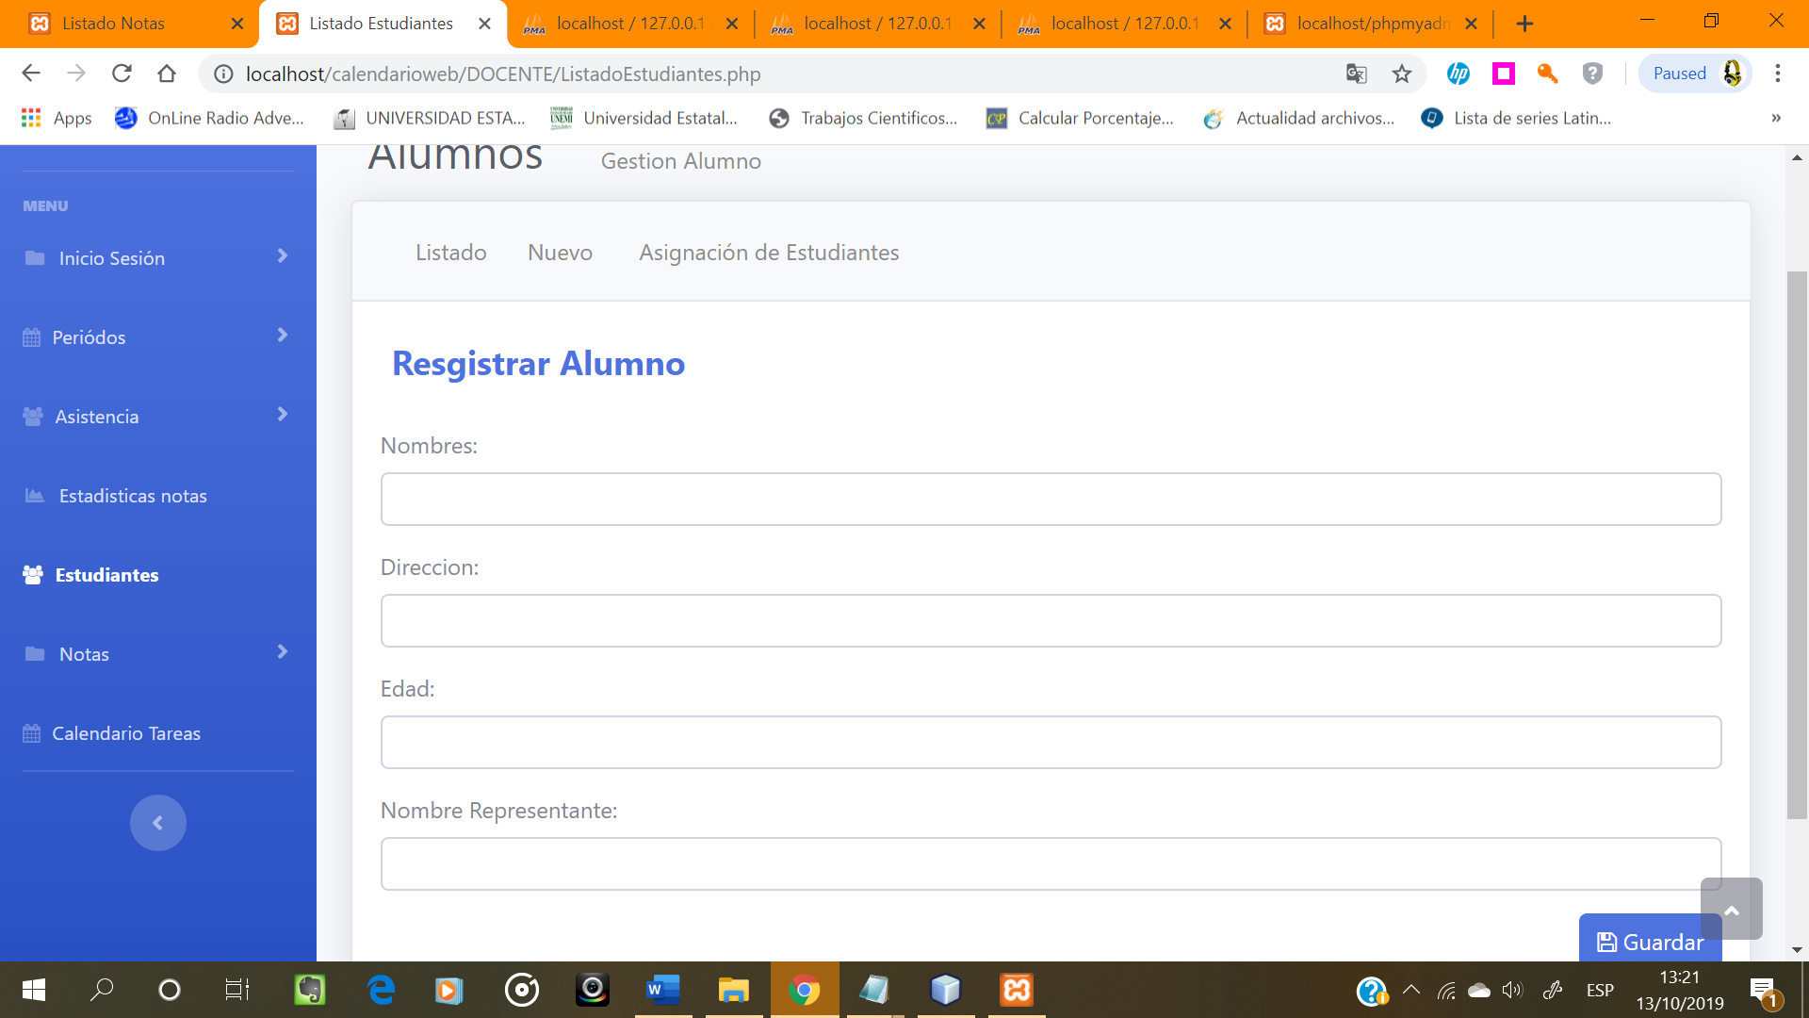

Imagen 16: Pantalla de Registro de Alumno

* **Asignación de Estudiantes**

En esta pantalla se podrá asignar al estudiante un curso, una materia y un profesor, para agregar un estudiante al campo nombre estudiante damos clic en el botón con forma de cruz, al dar clic se abrirá una ventana modal Imagen con una tabla con los estudiantes ingresados en el sistema, Damos clic en el botón cargar y nuestro campo de la pantalla de asignación estudiantes se cargará con el estudiante seleccionado en la ventana modal Imagen 17.

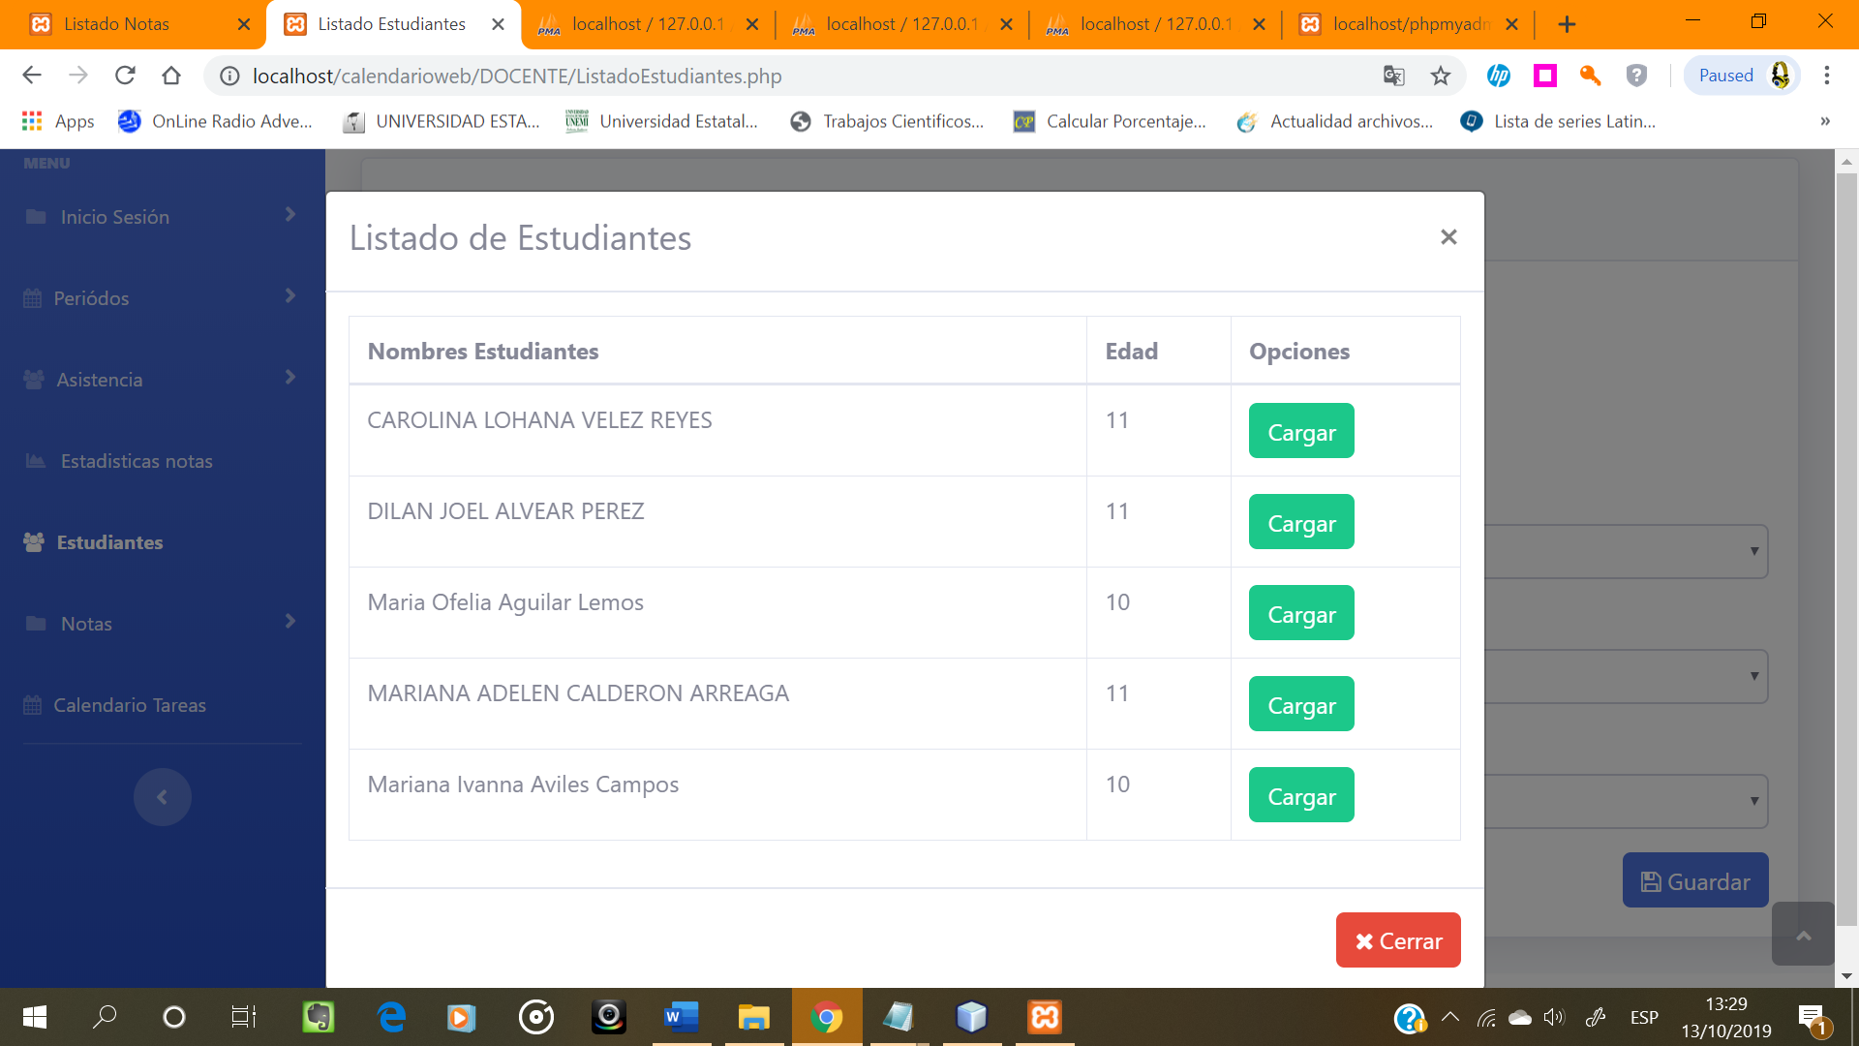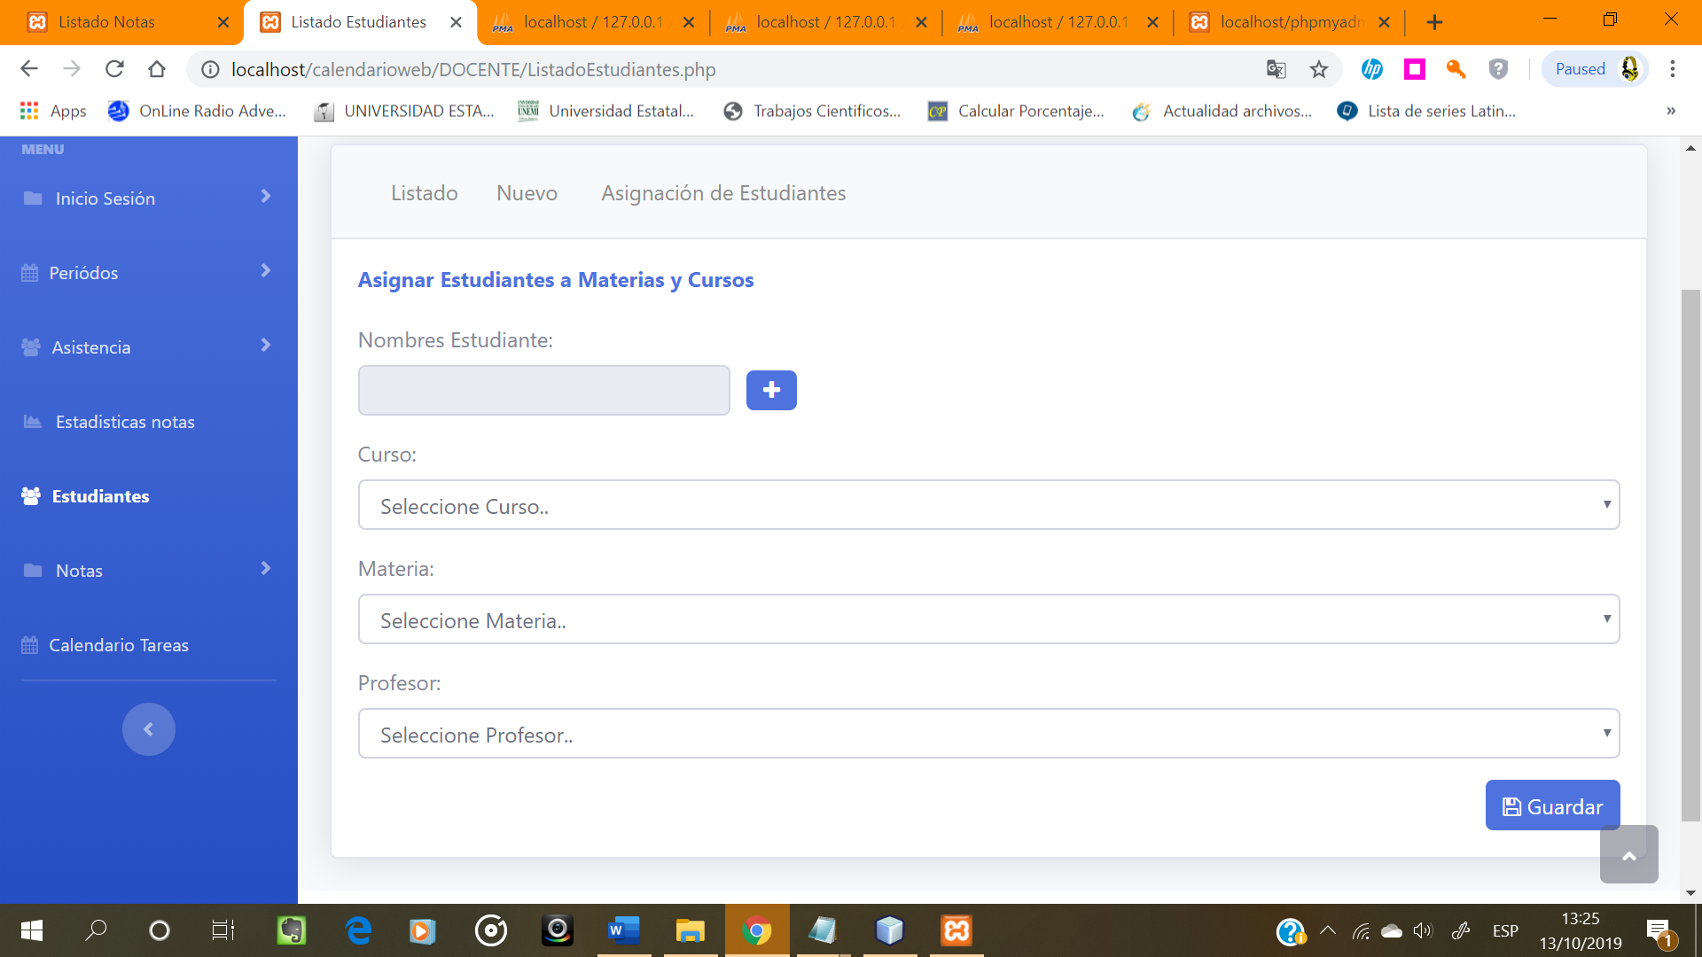

Imagen 17: Pantalla de asignación de estudiantes a materia y curso

Imagen 18: Pantalla de listado de estudiantes

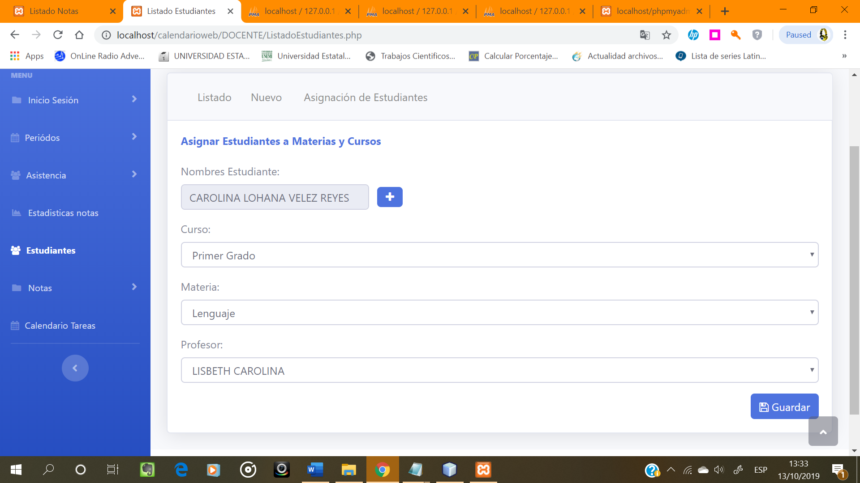Ahora visualizamos como se cargó el estudiante seleccionado a nuestro campo nombre estudiante, una vez llenado todos los campos damos clic en el botón guardar y nos mostrará un mensaje de alerta en el caso de que se hayan guardado correctamente la información, caso contrario mostrará un mensaje de error.

Imagen 19: Pantalla de listado de estudiantes a materias y cursos

## **4.6.7 Opción Notas**

Este Menú contiene 3 opciones que son configuración de notas, Ingreso de notas y listado de notas.

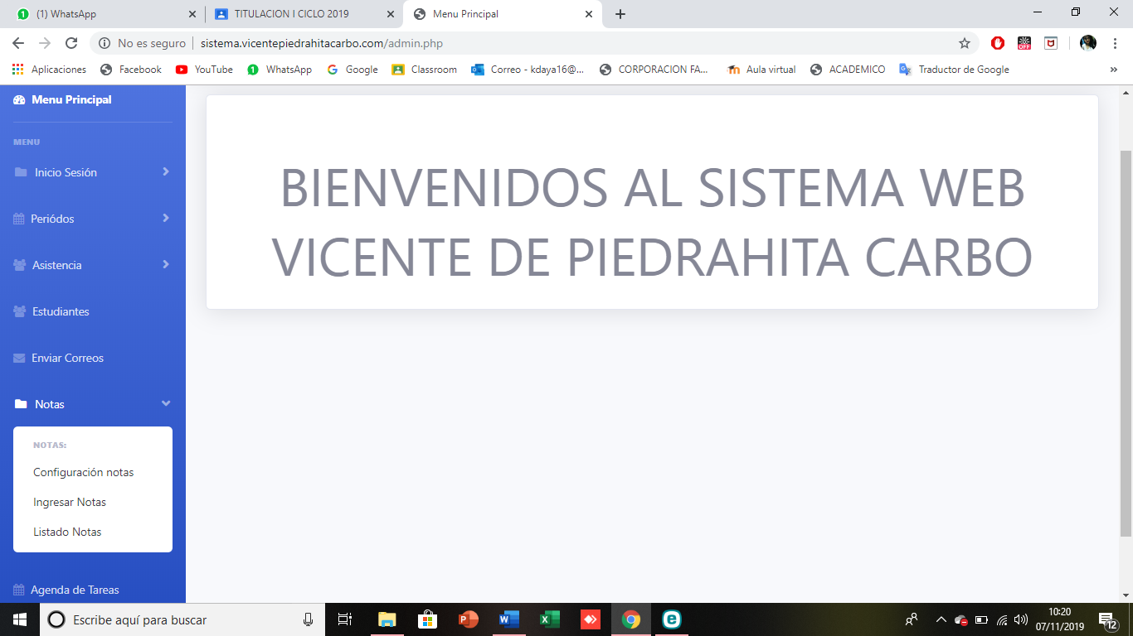

Imagen 20: Opción notas

* **Configuración Notas**

Al dar clic en configuración se mostrará una pantalla con dos opciones de pantalla que son listado y nuevo.

* **Listado**

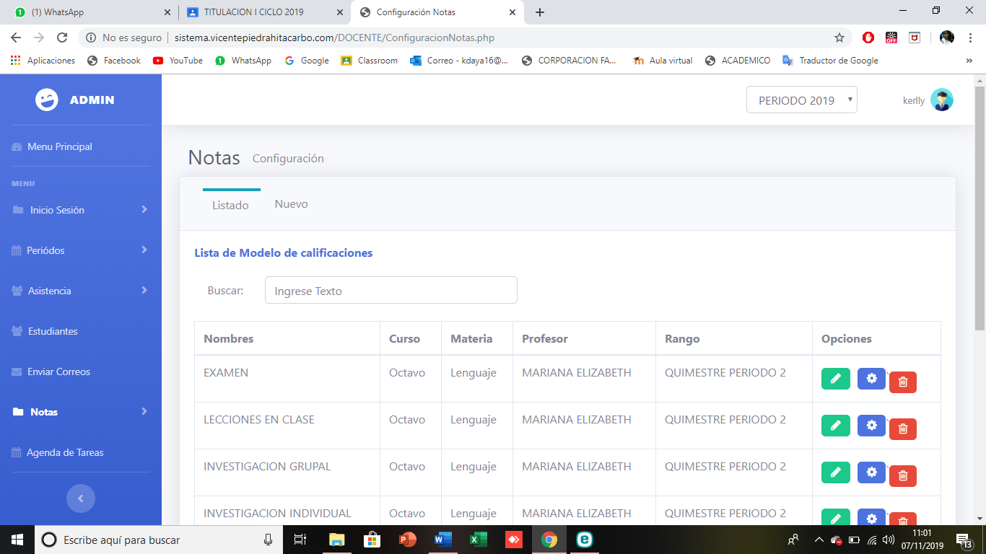En esta pantalla se visualizará una pantalla con los modelos de calificaciones ingresados en el sistema Imagen, esta tabla cuenta con 3 opciones a realizar: Eliminar, Editar y agregar parciales.

Imagen 21: Pantalla de modelo de calificaciones

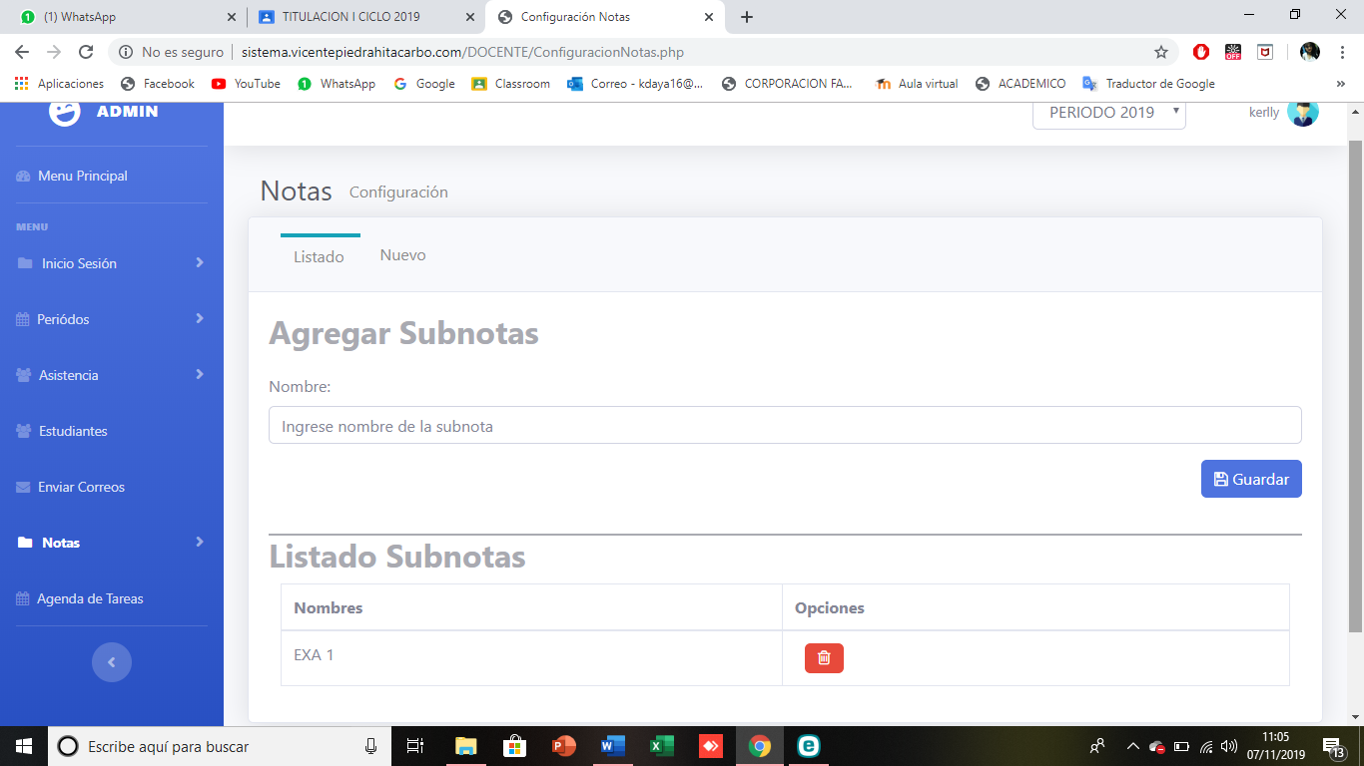Al dar clic en el icono de ajustes de la tabla de consulta de modelo calificaciones Imagen, se mostrará un formulario para ingresar el parcial de ese modelo de calificación, una vez llenado el campo nombre se da clic en guardar, se mostrará un mensaje de alerta indicando que se ha guardado correctamente la información caso contrario se mostrara un error y se cargara el parcial ingresado en la parte inferior en la tabla de listado de subnotas.

Imagen 22: Pantalla de ingreso de las subnotas

* **Nuevo**

En esta pantalla se visualizará el formulario de ingreso de modelo de calificaciones que se ingresará en el sistema para un periodo y rango determinado.

En la parte superior de la pantalla se mostrará un combo con los periodos ingresado en el sistema se deberá seleccionar el periodo que contendrá los modelos de calificaciones a ingresar. Se debe seleccionar también el rango, rango es como estará divido el periodo lectivo, una vez ingresados todos los datos se procede a dar clic en el botón guardar, y se mostrará un mensaje de alerta indicando que se ha guardado correctamente la información, caso contrario se 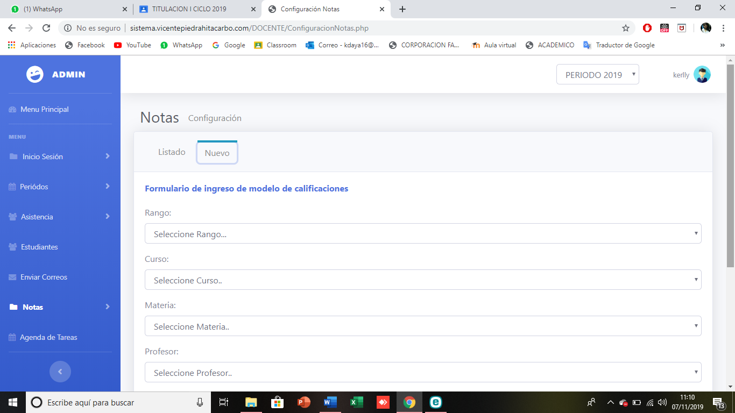mostrara un mensaje de error indicando Error al guardar información en el sistema.

Imagen 23: Pantalla de ingreso de modelo de calificación

## **4.6.8 Rol de Profesor**

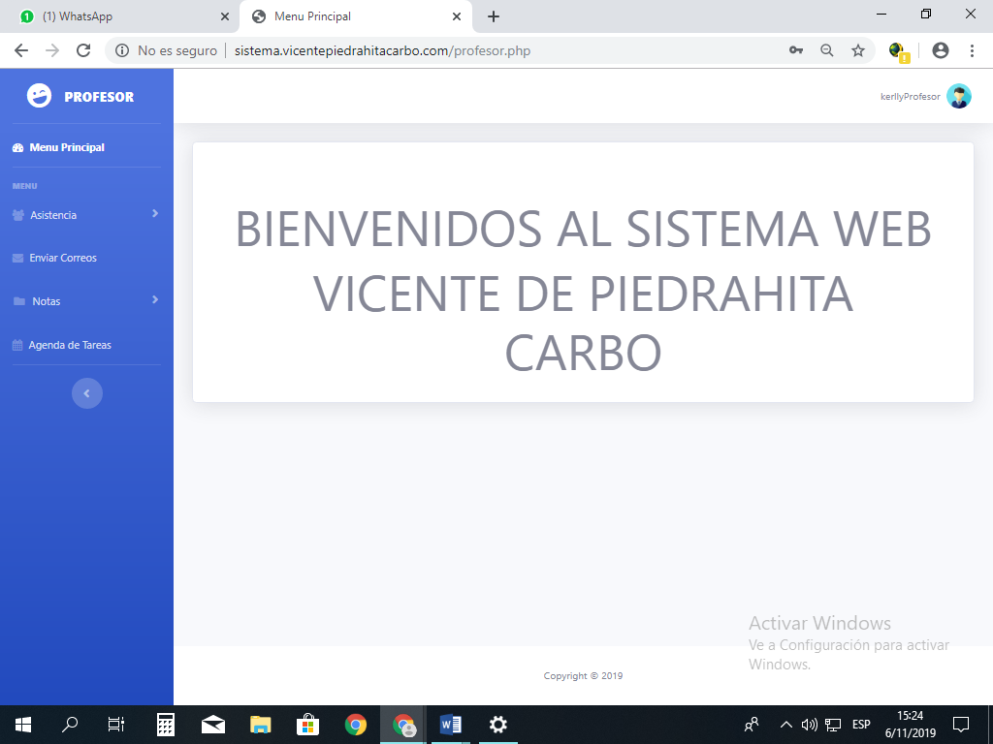Una vez iniciado sesión se le mostrara la pantalla de menú principal, en esta opción iniciaremos sesión con un usuario de rol profesor, rol que tiene los permisos de ingreso de notas, asistencia, enviar correo, y adicional una agenda de profesor para su uso.

Imagen 24: Menú principal de rol de profesor

* **Correo**

En esta pantalla se procederá a enviar un correo electrónico al padre de familia, se debe ingresar el correo del destinario, el asunto, mensaje y luego se da en la opción enviar correo como muestra la Imagen 25.

Imagen 25: Formulario para enviar correo

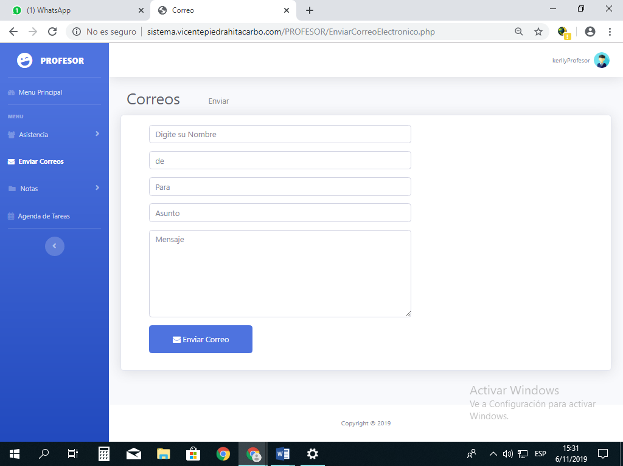

## **4.6.9 Ingreso Notas**

En esta pantalla se procederá a ingresar las notas de los estudiantes, la pantalla cuenta con un filtro de curso, profesor.

Una vez seleccionado el curso y el profesor se procede a dar clic en el botón buscar y se mostrará las materias que imparte el profesor en ese curso, las materias se presentaran de manera dinámica en un cuadro pintado de color verde como se visualiza en la Imagen 26.

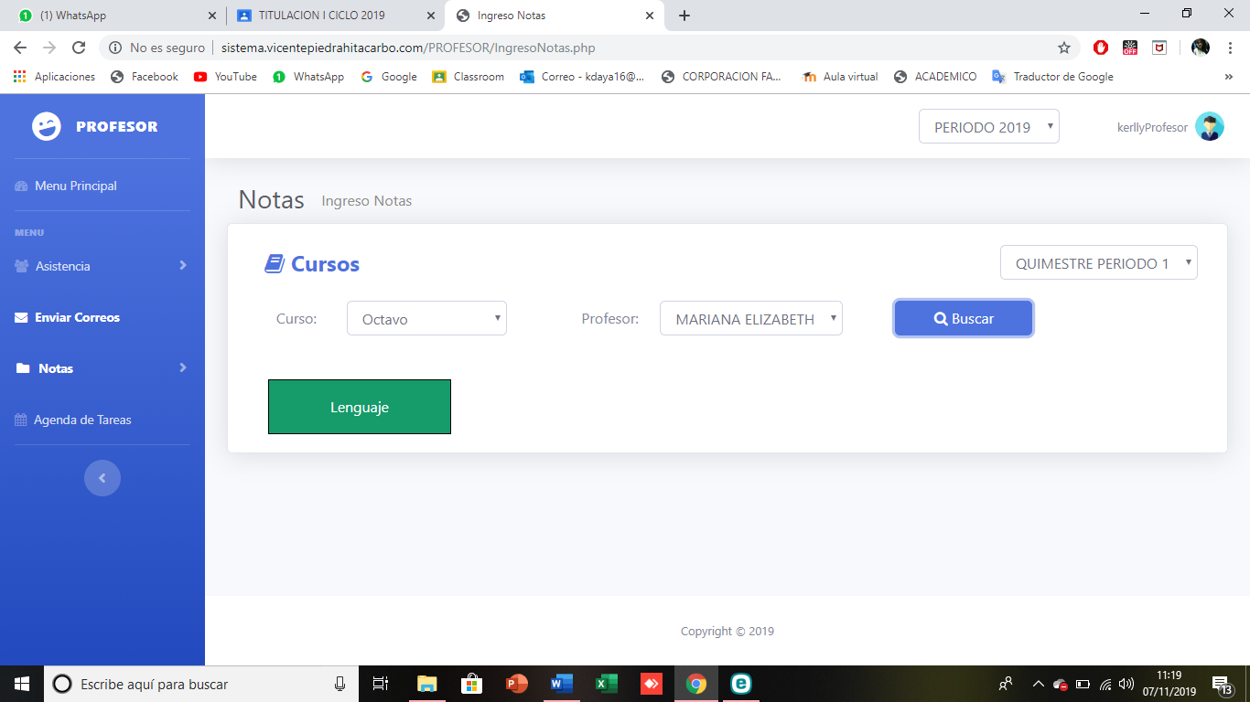

Imagen 26: Pantalla de ingreso de notas

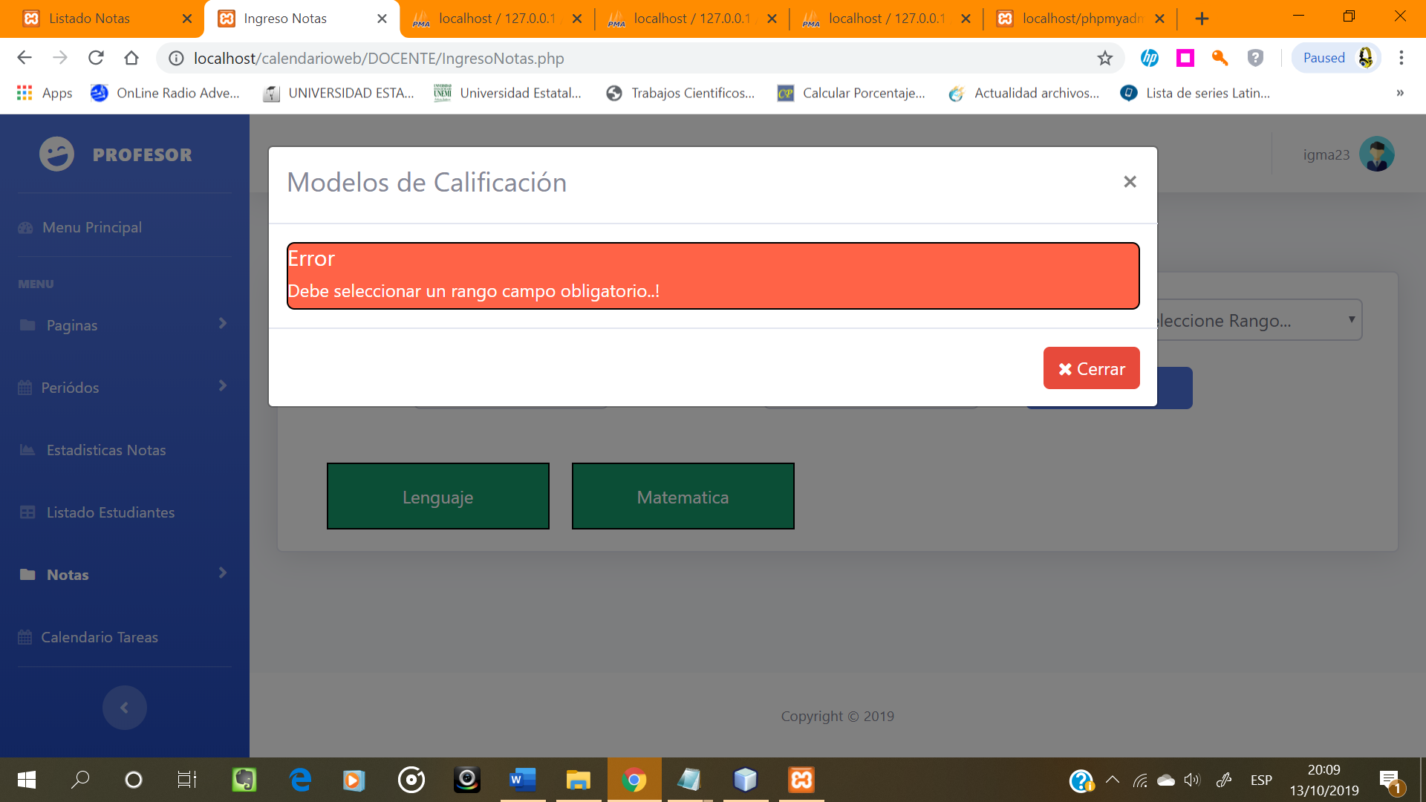Al dar clic en la materia se desplegará el modelo de calificaciones que el profesor ingreso para ese curso y esa materia. Si se selecciona la materia y no ingresa un rango se mostrará una ventana modal con este mensaje indicando que se debe seleccionar el rango como indica la Imagen 27.

Imagen 27: Mensaje de alerta

Al dar clic en la materia se presentará este modal con los modelos de calificaciones y parcial ingresado para esta materia, y también se muestra un mensaje de alerta indicando que se procederá a subir notas.

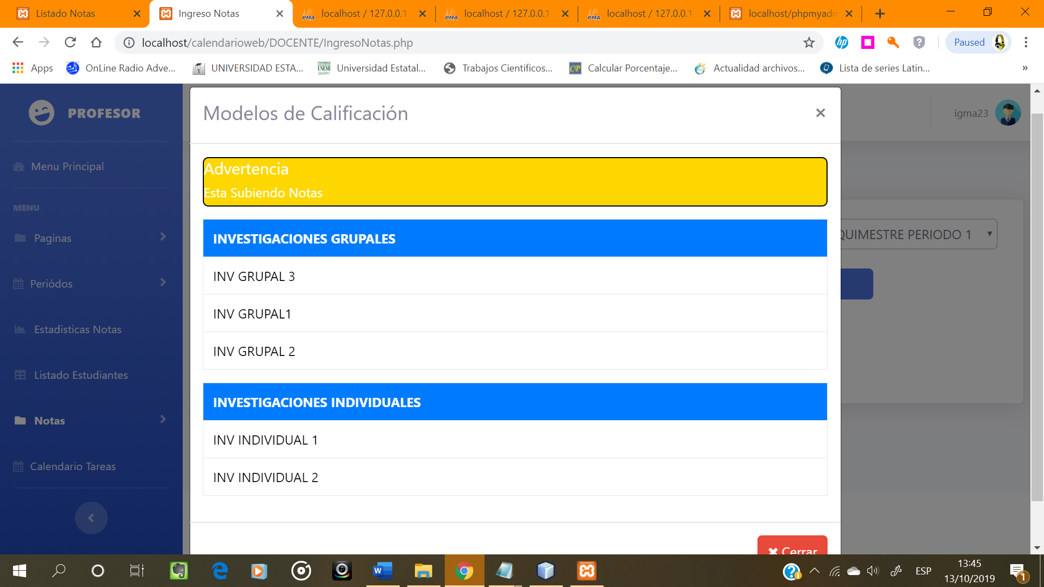Se selecciona el modelo de calificación a ingresar, en este ejemplo seleccionaremos el modelo de calificación de investigaciones grupales, y este nos redireccionará a la pantalla de registro de notas.

Imagen 28: Pantalla de modelo de calificación

En esta Pantalla se mostrará el curso del cual se va a ingresar notas de los estudiantes en el sistema y aparecerá en la parte izquierda los parciales de ese modelo calificación seleccionado, por defecto estará cargado el parcial numero 1 (inv. Grupal 1), se procede a ingresar notas de los estudiantes y una vez ingresado notas se mostrará un mensaje de alerta indicando que se ha guardado correctamente las notas del parcial inv. Grupal 1.

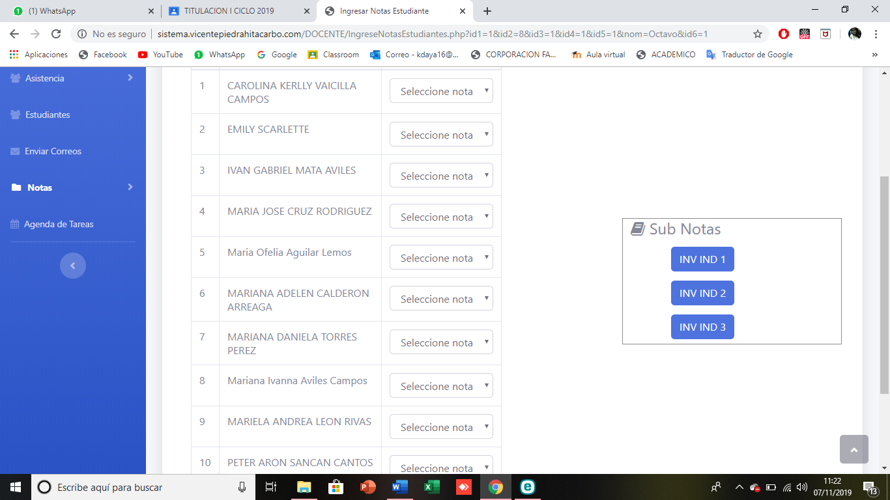 Si se desea guardar otro parcial se da clic en otro parcial del sistema que se muestra en la parte izquierda, el parcial seleccionado estará con borde coloreado para identificar que ese es el parcial de cual se va a guardar las notas de los estudiantes.

Imagen 29: Pantalla de ingreso de notas

* Listado de notas

En esta pantalla se visualizará las notas de los estudiantes ingresados en el sistema, la pantalla cuenta con filtros de curso, profesor, materia y rango. Una vez llenado los filtros de búsqueda se procede a dar clic en el icono de la lupa, y se cargaran las notas de estudiantes de ese curso y de esa materia y de ese periodo.

Una vez ingresado todos los parciales en el sistema se dará clic en ver parciales y se mostrará una pantalla donde se deberá ingresar el curso, profesor y materia para visualizar los promedios finales de los estudiantes y ver quien ha aprobado y reprobado el período lectivo.

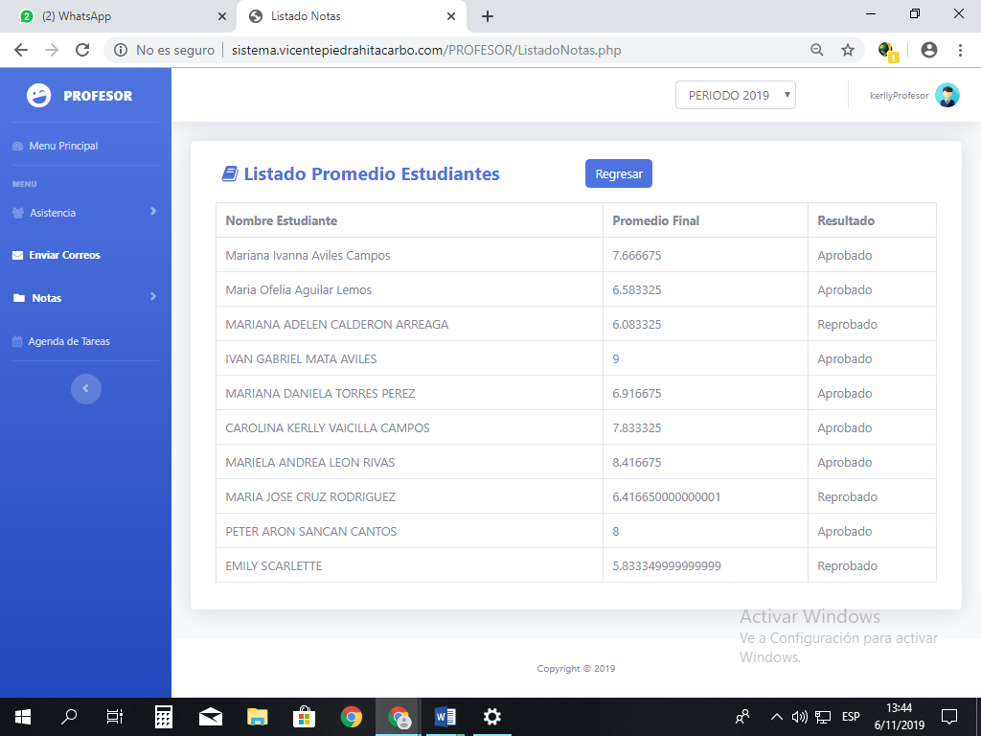

Imagen 30: Pantalla de listado de promedio de estudiantes

## **4.6.10 Agenda de tareas**

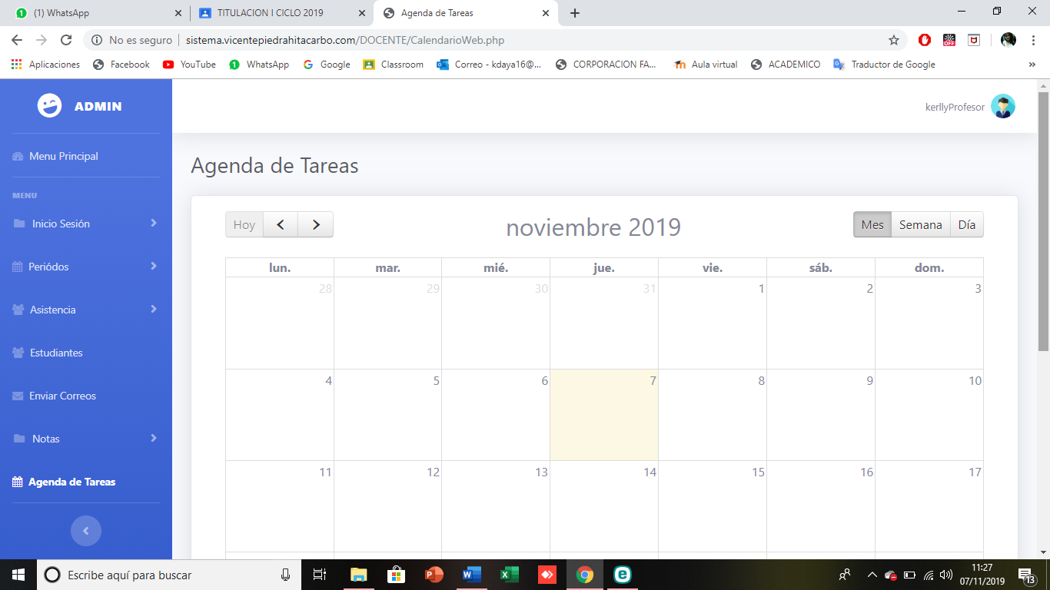En esta pantalla se visualizará el agenda de tareas que tendrá el profesor para hacer registros de sus tareas diarias a realizar.

Imagen 31: Pantalla de Agenda de Tareas

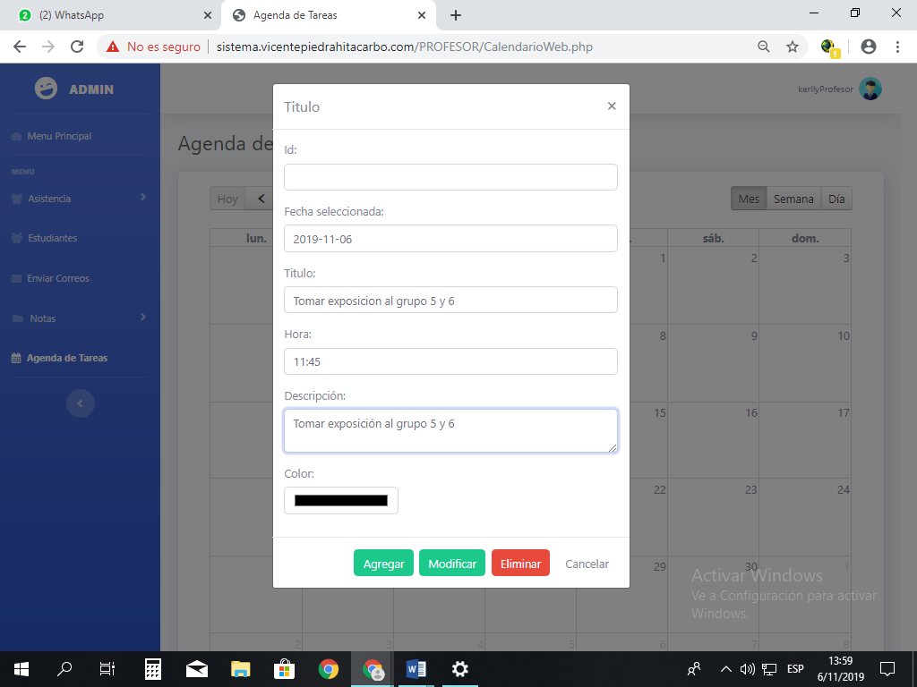Al dar clic en un día se abrirá una ventana modal con un formulario de registro para guardar las tareas a agenda como se ve en la Imagen 32, una vez ingresada la información se procederá a dar clic en el botón guardar y se mostrara un mensaje de alerta indicando que se ha guardado correctamente la tarea en la agenda.

Imagen 32: Pantalla de formulación de registro de tareas

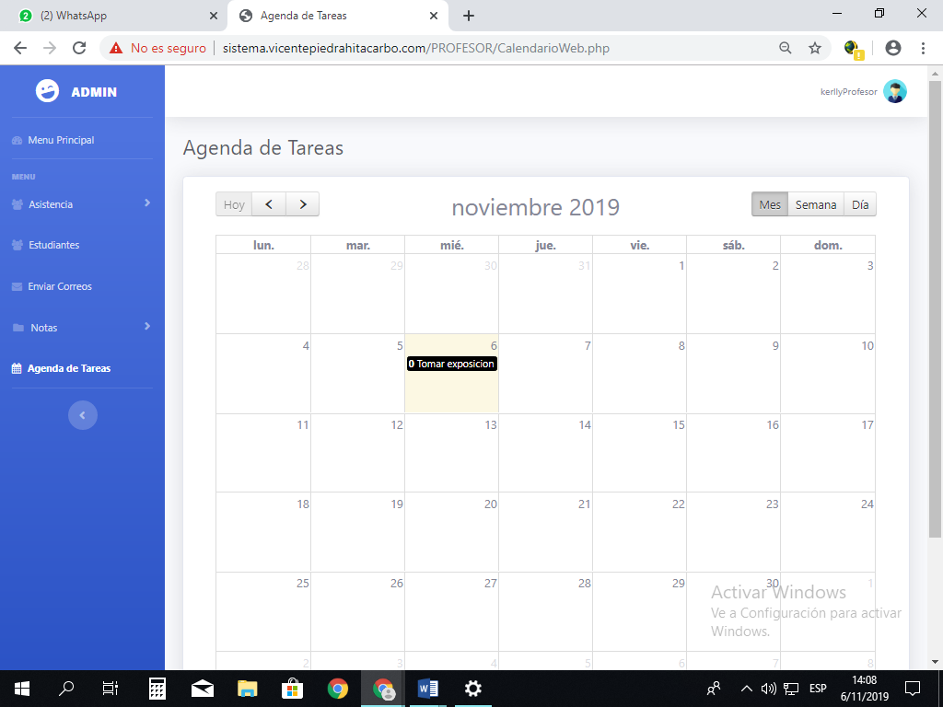En esta pantalla se mostrará el mensaje de recordatorio que el docente ha ingresado por fecha, para luego en días posteriores recordarlo como se visualiza en la Imagen 33.

Imagen 33: Pantalla de Agenda del Profesor

## **4.6.11 Rol representante**

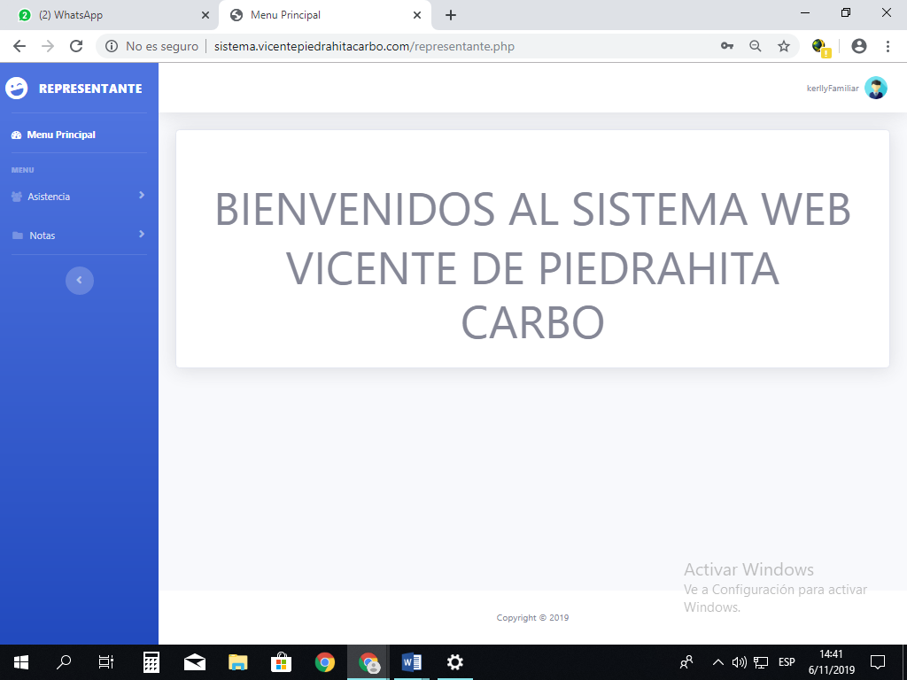Una vez iniciado sesión se le mostrara la pantalla de menú principal, en esta opción iniciaremos sesión con un usuario de rol representante, el cual puede visualizar el rendimiento de su representado.

Imagen 34: Menú principal del rol de representante

En esta pantalla muestra el menú de asistencia como se visualiza en la Imagen 35, en donde al presionar se despliega una opción llamada consulta, en donde luego aparecerá la pantalla para consultar la asistencia de su representado, ahí debe seleccionar el curso, materia, el mes y los nombres completos de su representado.

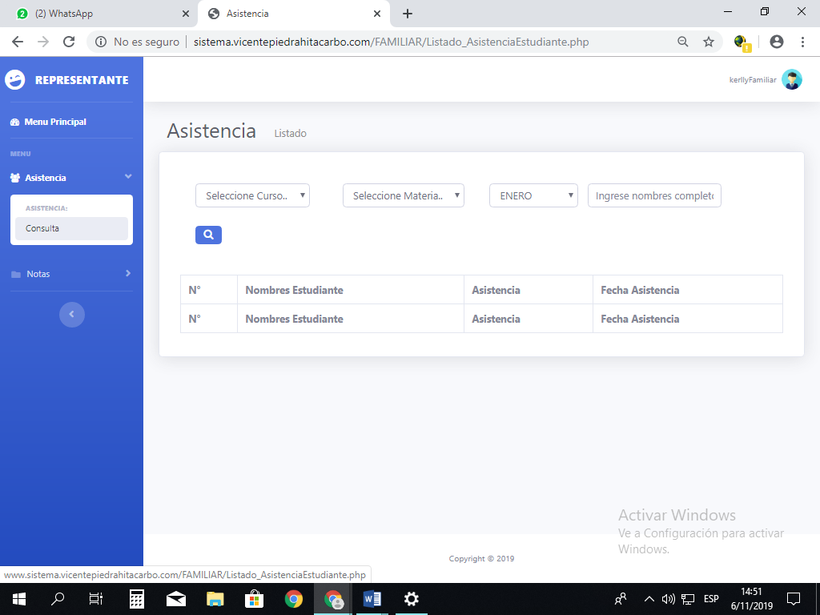

Imagen 35: Pantalla de consulta de asistencia

Este formulario presenta el menú de notas, dando clic en esta opción se va desplegar la opción de listado de notas, a continuación, aparecerá un menú en donde se debe ingresar el curso, profesor y la materia, luego presionamos la lupa de color azul en buscar cómo se visualiza en la Imagen 36 y se mostrará las notas de su representado.

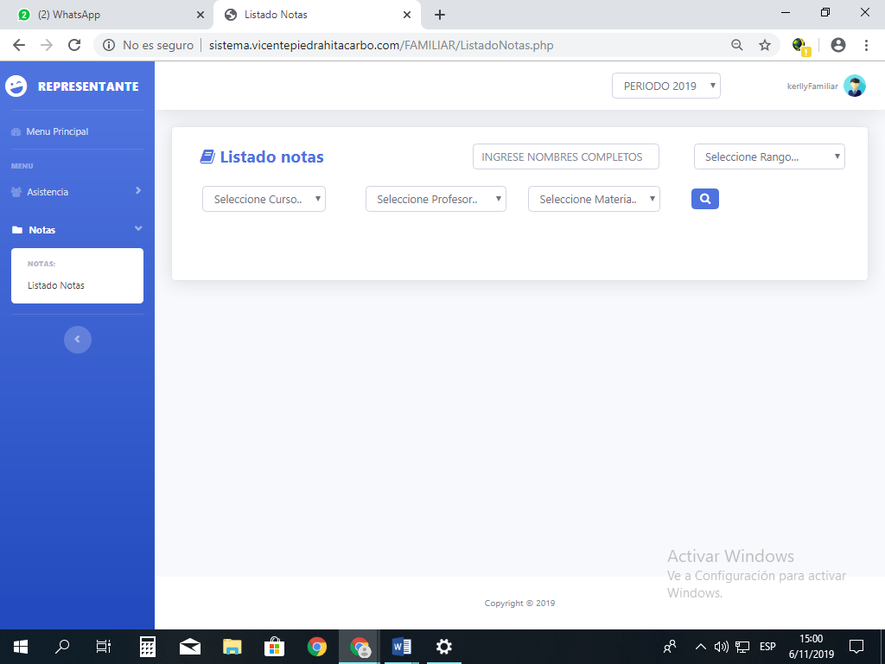

Imagen 36: Pantalla de listado de notas

# 4.7 Conclusiones

* Durante la investigación elaborada a directivos, docentes y padres de familia se hallo que el reporte de calificaciones online permite el uso efectivo de tiempo, garantizando a los padres obtener la información real de sus hijos.
* Mediante el estudio desarrollado empleando las técnicas de investigación: observación y entrevistas, se obtiene que la perdida de información general se produce por la acumulación de papelería y documentos.
* La implementación del sistema permite la eliminación parcial de los efectos que conlleva la documentación en papeles.

# 4.8 Recomendaciones

* Capacitar al personal encargado de utilizar el sistema web, sobre el uso correcto del sistema, para aprovechar al máximo todas sus virtudes.
* Enviar información haciendo uso del correo interno y del sistema web, sus ventajas y beneficios, así como el procedimiento para hacer uso del mismo.
* Realizar mantenimiento preventivo al sistema web por medio del sistema de seguridad y respaldo de información.

# 4.9 Bibliografía

Holstein & Gubrium (2008). Información del repositorio de la Universidad Salesiana. Guayaquil: Ecuador.

(Rama 2013). https://es.wikibooks.org. Barcelona: España.

Méndez (2008). https://majosezambrano.wordpress.com. Implementación de un sistema de notas. Buenos Aires: Argentina.

(Sánchez M 2010). https://gestiopolis.com/ estimación de costos/desarrollo de software. Barcelona: España.

(Luis Joyanes Aguilar e Ignacio Zahonero Martínez 2010). https://wikilibros.com

(Kendall y Kendall 2011). https://es.scribd.com/document/SistemaInformatico

(Alineación al plan nacional del buen vivir 2017). http://www.evaluacion.gob.ec

(Ramírez 2008). http://metodologiadelainvestigacion.wordpress.com

(Thocim 2005). https://ori.hhs.gov. Madrid: España

(Arnau, 2009). https://tesis-investigacion-cientifica.blogspot.com

(Senplades 2019) https://plan.senplades.gob.ec/objetivos nacionales - de - desarrollo humano

(Santa Palella y feliberto Martins 2010) https://repositorio.utmachala.edu.ec

# 5.1 Anexos

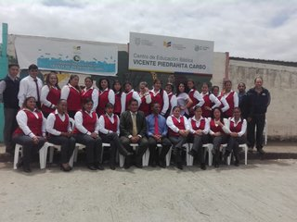**Unidad Educativa Fiscal “Vicente de Piedrahita Carbo”**

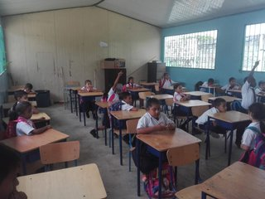

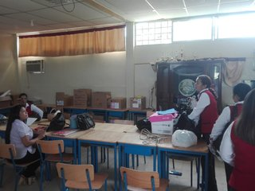



**MSc. ORLY PALACIOS REINOSO**

Rector de la Unidad Educativa Fiscal “Vicente Piedrahita Carbo”



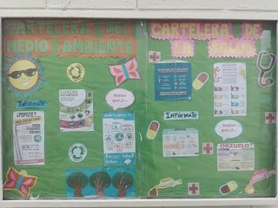 **Padres de familia**

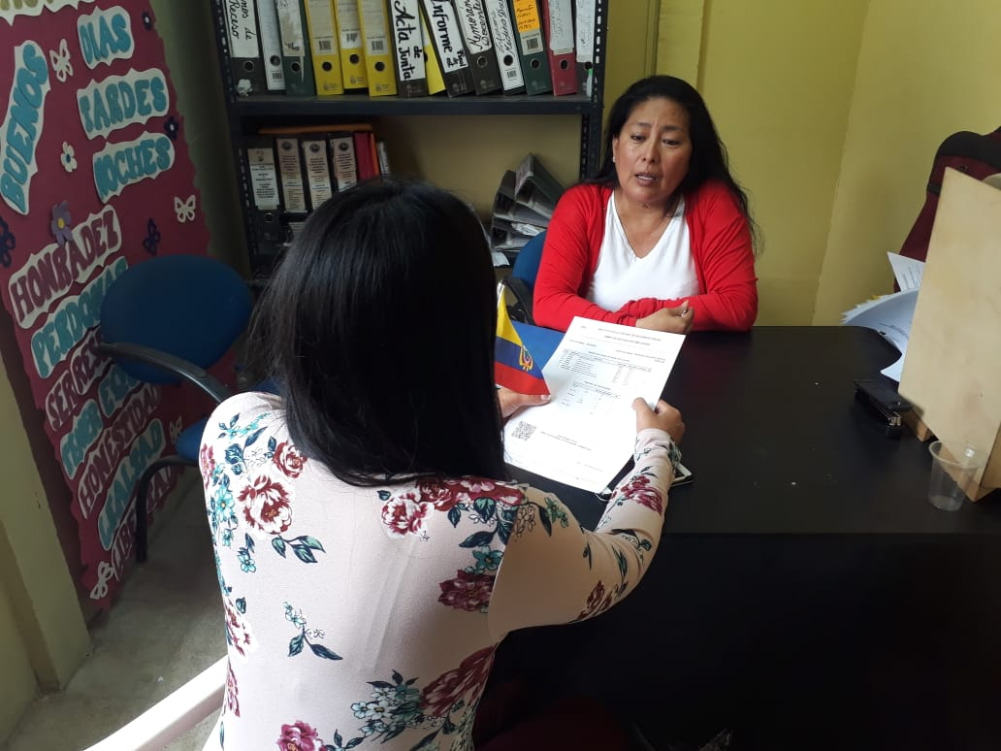 **ENCUESTA A DOCENTES**

**Equipo Investigador**

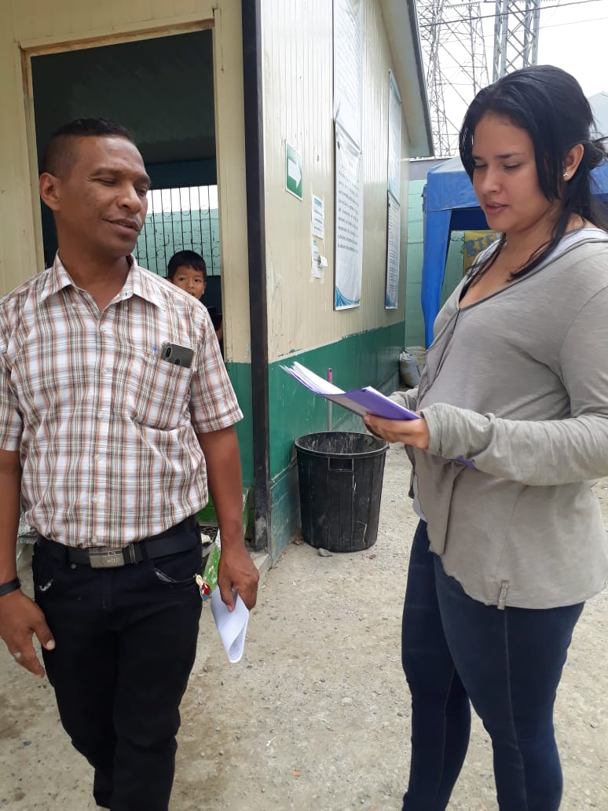

**Kerlly Manrique**

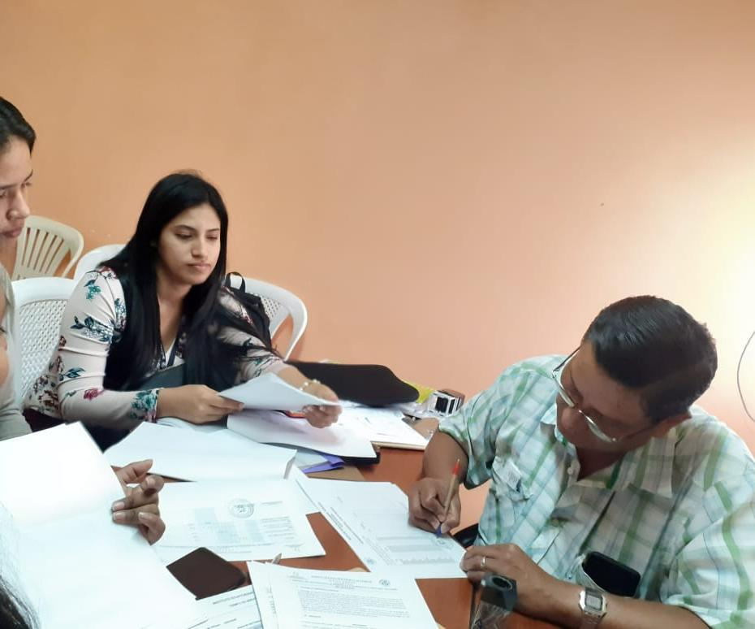**Entrevista al MSc. Orly Palacios Reinoso**

**Equipo investigativo junto a la autoridad del plantel**

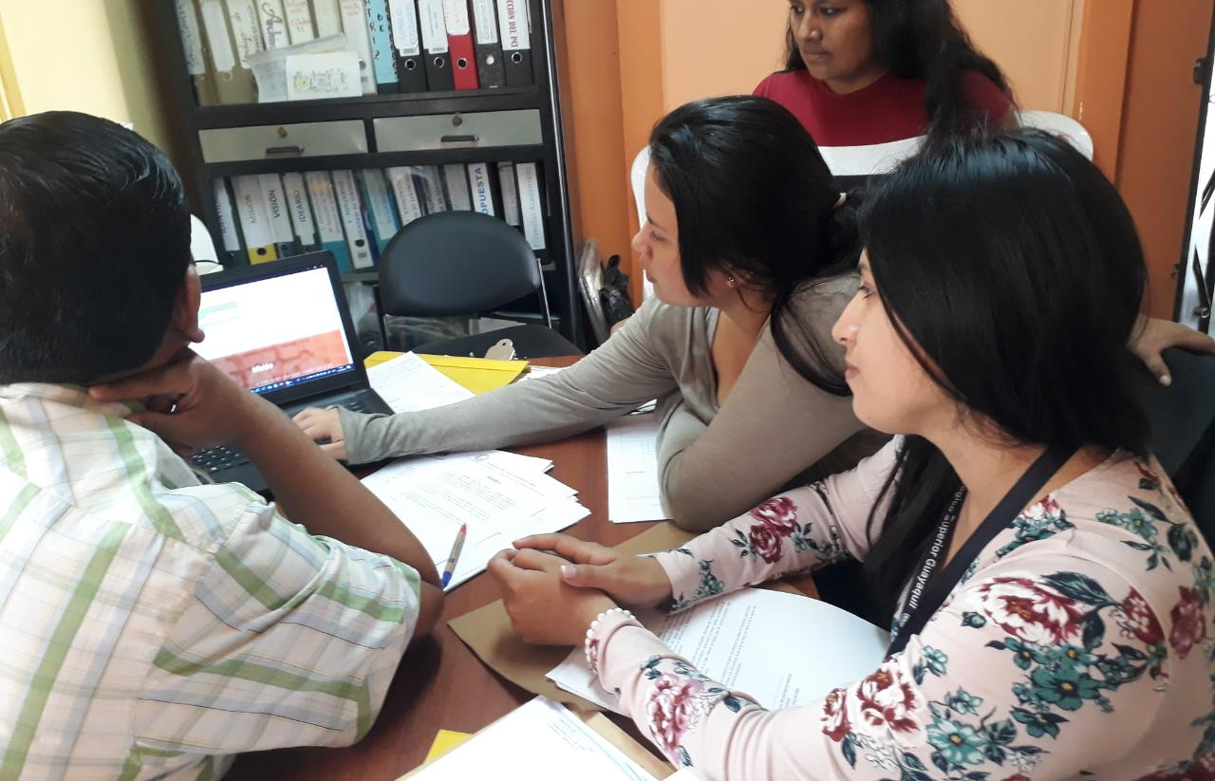

**Sofhia Llamuca y Kerlly Manrique**

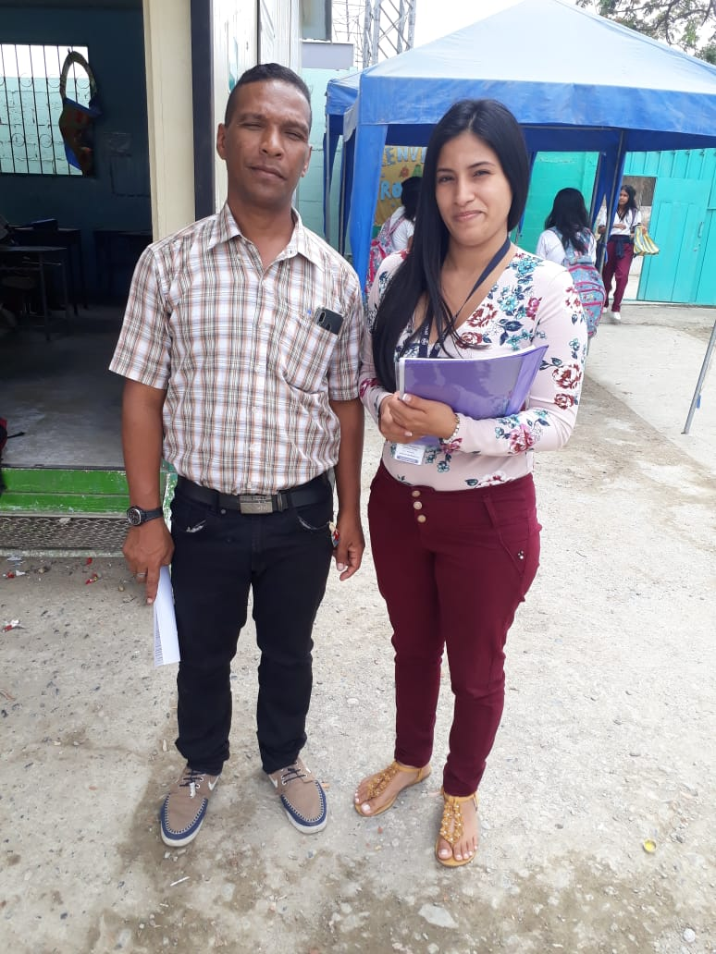**EQUIPO INVESTIGADOR**

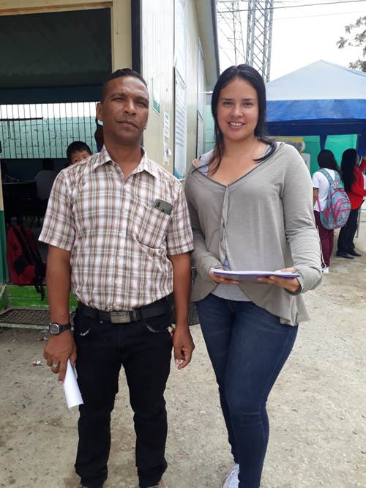**SOFHIA LLAMUCA**

**KERLLY MANRIQUE**

|  |  |  |  |  |  |  |  |  |  |
| --- | --- | --- | --- | --- | --- | --- | --- | --- | --- |
| **INSTRUMENTO DE VALIDACION PARA LOS EXPERTOS** | | | | | | | | | |
| **Encuesta dirigida a:** | | | | | | | | | |
| **Tema de la encuesta:** SISTEMA EN LÍNEA | | | | | | | | | |
| **Información Específica:** Lea detenidamente cada uno de los ítems y coloque un visto en la alternativa correcta. | | | | | | | | | |
|  | Congruencia | | | Claridad | | Tendenciosidad | | Observación | |
| Preguntas | SI | | NO | SI | NO | SI | NO |  | |
| 1 |  | |  |  |  |  |  |  | |
| 2 |  | |  |  |  |  |  |  | |
| 3 |  | |  |  |  |  |  |  | |
| 4 |  | |  |  |  |  |  |  | |
| 5 |  | |  |  |  |  |  |  | |
| 6 |  | |  |  |  |  |  |  | |
| 7 |  | |  |  |  |  |  |  | |
| 8 |  | |  |  |  |  |  |  | |
| 9 |  | |  |  |  |  |  |  | |
| 10 |  | |  |  |  |  |  |  | |
| 11 |  | |  |  |  |  |  |  | |
| 12 |  | |  |  |  |  |  |  | |
| TOTAL |  | |  |  |  |  |  |  | |
| % |  | |  |  |  |  |  |  | |
| Evaluado por: | | Apellidos y Nombres | | | | | | | Firma |
| Cédula de identidad | | | | | | |
| Fecha | | | | | | |
| Profesión | | | | | | |
| Cargo | | | | | | |
| Dirección y Teléfono | | | | | | |
| Criterio de Evaluación | | a) Congruencia- Claridad - No Tendenciosidad = 100% Positivo | | | | | | | |
| b) No Congruencia- No Claridad - Tendenciosidad = 100% Negativo | | | | | | | |
| c)Variación de opinión- Divergencia = Menos del 100% Revisar | | | | | | | |

|  |  |  |  |  |  |  |
| --- | --- | --- | --- | --- | --- | --- |
| **Nº.** | **ITEMS** | **5** | **4** | **3** | **2** | **1** |
| 1 | ¿Estaría de acuerdo que se diseñe o implemente un Sistema Web de Calificaciones en la “Unidad Educativa Fiscal “Vicente Piedrahita Carbo”? |  |  |  |  |  |
| 2 | ¿Está de acuerdo en utilizar otro sistema de ambiente Web, para respaldar sus calificaciones y asistencias? |  |  |  |  |  |
| 3 | ¿Cree usted que el Sistema en línea de Asistencia y Calificaciones, permite facilitar el control de procesamiento de datos, por un sistema informático? |  |  |  |  |  |
| 4 | ¿Le gusta manejar de forma automática la asistencia de los estudiantes? |  |  |  |  |  |
| 5 | ¿Está de acuerdo que el sistema en línea permitirá a los representantes estar informado sobre las actividades o reuniones en donde se le requiere su presencia? |  |  |  |  |  |
| 6 | ¿Estima usted que el sistema en línea, minimizará la pérdida de la información? |  |  |  |  |  |
| 7 | ¿Está de acuerdo que el Sistema Web de Control de Asistencia y Calificaciones, no solo brinde los reportes académicos, sino también un calendario dinámico? |  |  |  |  |  |
| 8 | ¿Usted está de acuerdo que este diseño web de calificaciones y asistencia genere respaldo de la información registrada? |  |  |  |  |  |
| 9 | ¿Usted cree que un Sistema Web de Asistencia y Calificaciones es importante para las instituciones educativas? |  |  |  |  |  |
| 10 | ¿Considera usted que el sistema en línea de calificaciones y asistencia es muy importante para la unidad educativa y para los representantes legales? |  |  |  |  |  |

**Gracias por la información**

**Encuesta dirigida al Personal Docente de Octavo de año de Educación Básica a Tercero de Bachillerato de la Unidad Educativa Fiscal Vicente Piedrahita Carbo.**

**Objetivo:** Desarrollo e Implementación de un Sistema Web de Control de Asistencia y Calificaciones.

**Información específica:**

|  |
| --- |
| **INSTRUCCIONES:**   * La información que solicito se refiere a la institución donde usted labora. * Lea detenidamente cada una de las proposiciones, marque con una **X** en el número de la alternativa que usted considere correcta.   **5.- Totalmente de acuerdo**  **4.- De acuerdo**  **3.- Neutral**  **2.- En desacuerdo**  **1.- Totalmente en desacuerdo**  La encuesta es anónima. |

|  |  |  |  |  |  |  |
| --- | --- | --- | --- | --- | --- | --- |
| **N.º.** | **ITEMS** | **5** | **4** | **3** | **2** | **1** |
| 1 | ¿Estaría de acuerdo que se diseñe o implemente un Sistema Web de Calificaciones en la “Unidad Educativa Fiscal “Vicente de Piedrahita Carbo”? |  |  |  |  |  |
| 2 | ¿Está de acuerdo en utilizar otro sistema de ambiente Web, para respaldar sus calificaciones y asistencias? |  |  |  |  |  |
| 3 | ¿Cree usted que el Sistema en línea de Asistencia y Calificaciones, permite facilitar el control de procesamiento de datos, por un sistema informático? |  |  |  |  |  |
| 4 | ¿Le gusta manejar de forma automática la asistencia de los estudiantes? |  |  |  |  |  |
| 5 | ¿Está de acuerdo que el sistema en línea permitirá a los representantes estar informado sobre las actividades o reuniones en donde se le requiere su presencia? |  |  |  |  |  |
| 6 | ¿Estima usted que el sistema en línea, minimizará la pérdida de la información? |  |  |  |  |  |
| 7 | ¿Está de acuerdo que el Sistema Web de Control de Asistencia y Calificaciones, no solo brinde los reportes académicos, sino también un calendario dinámico? |  |  |  |  |  |
| 8 | ¿Usted está de acuerdo que este diseño web de calificaciones y asistencia genere respaldo de la información registrada? |  |  |  |  |  |
| 9 | ¿Usted cree que un Sistema Web de Asistencia y Calificaciones es importante para las instituciones educativas? |  |  |  |  |  |
| 10 | ¿Considera usted que el sistema en línea de calificaciones y asistencia es muy importante para la unidad educativa y para los representantes legales? |  |  |  |  |  |

**Gracias por la Información**

**Encuesta dirigida a los Padres de Familia de Octavo de año de Educación Básica a Tercero de Bachillerato de la Unidad Educativa Fiscal Vicente de Piedrahita Carbo.**

**Objetivo:** Desarrollo e Implementación de un Sistema Web de Control de Asistencia y Calificaciones.

**Información específica:**

|  |
| --- |
| **INSTRUCCIONES:**   * La información que solicito se refiere a la institución donde usted labora. * Lea detenidamente cada una de las proposiciones, marque con una **X** en el número de la alternativa que usted considere correcta.   **5.- Totalmente de acuerdo**  **4.- De acuerdo**  **3.- Neutral**  **2.- En desacuerdo**  **1.- Totalmente en desacuerdo**  La encuesta es anónima. |

|  |  |  |  |  |  |  |
| --- | --- | --- | --- | --- | --- | --- |
| **N.º.** | **ITEMS** | **5** | **4** | **3** | **2** | **1** |
| 1 | ¿Cree usted que la “Unidad Educativa Fiscal “Vicente de Piedrahita Carbo” necesite del diseño de un Sistema en línea de Asistencia y Calificaciones? |  |  |  |  |  |
| 2 | ¿Está de acuerdo que el sistema en línea permitirá a los representantes estar informado sobre las actividades o reuniones en donde se le requiere su presencia? |  |  |  |  |  |
| 3 | ¿Estima usted que el sistema en línea, minimizará la pérdida de la información? |  |  |  |  |  |
| 4 | ¿Considera usted que un Sistema de control de calificaciones y asistencia es muy importante para la unidad educativa y para los padres? |  |  |  |  |  |
| 5 | ¿Estima usted que el sistema en línea, minimizará la pérdida de la información? |  |  |  |  |  |

**Gracias por la Información**